兴 县 民 政 局

2 0 2 4 年 度 部 门 预 算 公 开

目 录

第一部分 概况 1
一、本部门职责 1
二、机构设置情况 1
第二部分 2024年部门预算报表 3
表一2024年预算收支总表 3
表二2024年预算收入总表 5
表三2024年预算支出总表 7
表四2024年财政拨款收支总表 9
表五2024年一般公共预算支出预算表（不含上年结转） 11
表六2024年一般公共预算安排基本支出分经济科目表（不含上年结转） 13
表七2024年政府性基金预算收入表（不含上年结转） 14
表八2024年政府性基金预算支出表（不含上年结转） 15
表九2024年国有资本经营预算收支预算表（不含上年结转） 16
表十2024年财政拨款安排“三公”经费支出预算表 16
表十一2024年财政拨款安排机关运行经费预算表 17
表十二2024年项目支出预算表（本年预算） 18
表十三2024年项目支出预算表（上年结转） 20
第三部分 2024年度部门预算情况说明 21
一、部门预算收支数据变动情况及原因 21
二、收入预算情况说明 21
三、支出预算情况说明 21
四、财政拨款收支预算总体情况说明 21
五、一般公共预算支出情况说明 22
六、一般公共预算基本支出情况说明 22
七、“三公”经费增减变动原因说明 22
八、机关运行经费增减变动原因说明 22
九、政府采购情况 22
十、绩效管理情况 22

十一、国有资产占有使用情况 84
十二、其他说明 84
（一）政府购买服务指导性目录 84
（二）其他 84
第四部分 名词解释 97

第一部分 概况

一、本部门职责
1、编制全县民政事业中长期发展规划和年度计划，拟定全县民政工作政策和法规， 并负责组织实施和监督检查。
2、 主管城乡社会救济、 临时救助， 指导五保户供养工作； 负责全县城乡居民最 低生活保障制度的建设和实施。
3、 指导与管理社会福利事业单位及生产企业；指导管理城乡社区服务工作， 推动 社会化服务系统的建立和发展。
4、 指导城乡基层政权建设， 指导“ 两委 ”群众自治组织建设和村民自治示范活动 工作。
5、 承办行政区划工作， 负责调解或处理本行政区域内的边界争议； 主管地名管 理工作。
6、 负责社会团体审批登记和管理工作， 负责婚姻登记管理和儿童收养登记工作。
7、 负责殡葬管理工作， 推行火葬， 改革土葬， 倡导文明节俭新风。
8、 负责城市流浪乞讨和流落街头生活无着落人员进行收容、 管理、 教育、 遣送 等工作。
9、 负责民政事业财务工作， 指导、 监督民政事业费的使用和管理。
10、 负责社会福利有奖募捐工作。
11、 承办县委、 县政府交办的其它工作。

二、机构设置情况
1、 机构设置：
兴县民政局管理城乡社会救济、指导五保户供养工作； 负责全县城乡居民最低生活 保障制度的建设和实施、指导与管理社会福利事业单位及生产企业、指导管理城乡 社区服务工作、推动社会化服务系统的建立和发展、指导城乡基层政权建设，批
导“ 两委 ”群主自治组织建设和村民自治示范活动工作、 承办行政区划工作， 负 责调解或处理本行政区域内的边界争议；主管地名管理工作、负责社会团体审批登 记和管理工作， 负责婚姻登记管理和儿童收养登记工作、 负责城市流浪乞讨和流 落街头生活无着落人员进行收容、 管理、 教育、 遣送等工作。 局关内设6个职能 股室、1个中心。 下设1个股级事业单位。
局机关股室、 中心有： 综合办公室、 、 社会事务股、 基层政权股、 社团管理 办公室、 婚姻股、 地名管理办公室、 低保中心。
局属股级事业单位： 民政事务服务中心。
2、 人员构成：
领导班子现有成员4名： 局长1名、 副局长1名、 党组成员2名、 。

全局机关年初有干部职工19人。 其中： 公务员6人， 事业人员9人(其中： 民政事 务服务中心9人) 、 机关工人4人。

第二部分 2024年部门预算报表

预算公开表1

2024年预算收支总表
部门名称：兴县民政局 |  |  |  |  | 单位：万元
收入 |  | 支出
项目 | 2024年 | 项目 | 2024年合计 | 当年预算安排 | 上年结转安排
一、一般公共预算 | 12591.73 | 一、一般公共服务支出
二、政府性基金预算 | 493.20 | 二、外交支出
三、国有资本经营预算 |  | 三、国防支出
四、财政专户管理资金 |  | 四、公共安全支出
五、单位资金 |  | 五、教育支出
 |  | 六、科学技术支出
 |  | 七、文化旅游体育与传媒 支出
 |  | 八、社会保障和就业支出 | 15509.05 | 12553.81 | 2955.24
 |  | 九、社会保险基金支出
 |  | 十、卫生健康支出 | 12.67 | 12.67
 |  | 十一、节能环保支出
 |  | 十二、城乡社区支出
 |  | 十三、农林水支出
 |  | 十四、交通运输支出
 |  | 十五、资源勘探工业信息 等支出
 |  | 十六、商业服务业等支出
 |  | 十七、金融支出
 |  | 十八、援助其他地区支出
 |  | 十九、 自然资源海洋气象 等支出
 |  | 二十、住房保障支出 | 25.25 | 25.25
 |  | 二十一、粮油物资储备支 出
 |  | 二十二、国有资本经营预 算支出
二十三、灾害防治及应急
管理支出
 |  | 二十四、预备费
 |  | 二十五、其他支出 | 522.29 | 493.20 | 29.09
 |  | 二十六、转移性支出
 |  | 二十七、债务还本支出

 |  | 二十八、债务付息支出
 |  | 二十九、债务发行费用支 出
 |  | 三十、抗疫特别国债安排 的支出
本年收入合计 | 13084.93 | 本年支出合计 | 16069.25 | 13084.93 | 2984.32
上年结转 | 2984.32 | 年终结转
收入总计 | 16069.25 | 支出总计 | 16069.25 | 13084.93 | 2984.32

 |  |  |  |  |  |  | 预算公开表2

2024年预算收入总表
部门名称：兴县民政局 |  |  |  |  |  |  | 单位：万元
项目 |  | 本年收入 |  |  |  |  |  | 上年结转
科目编码 | 科目名称 | 合计 | 一般公共预算 | 政府性基金 | 国有资本经营  预算 | 财政专户管理  资金 | 单位资金
合计 |  | 13084.93 | 12591.73 | 493.20 |  |  |  | 2984.32
208 | 社会保障和就业支出 | 12553.81 | 12553.81 |  |  |  |  | 2955.24
20802 | 民政管理事务 | 381.96 | 381.96
2080201 | 行政运行 | 130.01 | 130.01
2080206 | 社会组织管理 | 10.00 | 10.00
2080207 | 行政区划和地名管理 | 14.00 | 14.00
2080208 | 基层政权建设和社区治理 | 8.00 | 8.00
2080299 | 其他民政管理事务支出 | 219.95 | 219.95
20805 | 行政事业单位养老支出 | 55.19 | 55.19
2080501 | 行政单位离退休 | 14.76 | 14.76
2080505 | 机关事业单位基本养老保险缴费支出 | 24.43 | 24.43
2080506 | 机关事业单位职业年金缴费支出 | 16.00 | 16.00
20810 | 社会福利 | 3912.41 | 3912.41 |  |  |  |  | 1245.79
2081001 | 儿童福利 | 110.00 | 110.00
2081002 | 老年福利 | 2084.00 | 2084.00
2081004 | 殡葬 | 1095.36 | 1095.36
2081005 | 社会福利事业单位 | 433.94 | 433.94
2081006 | 养老服务 | 189.10 | 189.10 |  |  |  |  | 1245.79
20811 | 残疾人事业 | 482.51 | 482.51 |  |  |  |  | 64.75
2081107 | 残疾人生活和护理补贴 | 482.51 | 482.51 |  |  |  |  | 64.75
20819 | 最低生活保障 | 4878.00 | 4878.00 |  |  |  |  | 1213.08
2081901 | 城市最低生活保障金支出 | 1000.00 | 1000.00
2081902 | 农村最低生活保障金支出 | 3878.00 | 3878.00 |  |  |  |  | 1213.08

20820 | 临时救助 | 546.00 | 546.00 |  |  |  |  | 431.61
2082001 | 临时救助支出 | 540.00 | 540.00 |  |  |  |  | 431.61
2082002 | 流浪乞讨人员救助支出 | 6.00 | 6.00
20821 | 特困人员救助供养 | 2269.51 | 2269.51
2082102 | 农村特困人员救助供养支出 | 2269.51 | 2269.51
20825 | 其他生活救助 | 28.24 | 28.24
2082502 | 其他农村生活救助 | 28.24 | 28.24
210 | 卫生健康支出 | 12.67 | 12.67
21011 | 行政事业单位医疗 | 12.67 | 12.67
2101101 | 行政单位医疗 | 5.77 | 5.77
2101102 | 事业单位医疗 | 4.28 | 4.28
2101103 | 公务员医疗补助 | 2.62 | 2.62
221 | 住房保障支出 | 25.25 | 25.25
22102 | 住房改革支出 | 25.25 | 25.25
2210201 | 住房公积金 | 25.25 | 25.25
229 | 其他支出 | 493.20 |  | 493.20 |  |  |  | 29.09
22960 | 彩票公益金安排的支出 | 493.20 |  | 493.20 |  |  |  | 29.09
2296002 | 用于社会福利的彩票公益金支出 | 493.20 |  | 493.20 |  |  |  | 29.09

 |  |  |  | 预算公开表3

2024年预算支出总表
部门名称：兴县民政局 |  |  |  | 单位：万元
项目 |  | 2024年预算数
科目编码 | 科目名称 | 合计 | 基本支出 | 项目支出
合计 |  | 16069.25 | 371.66 | 15697.60
208 | 社会保障和就业支出 | 15509.05 | 333.74 | 15175.31
20802 | 民政管理事务 | 381.96 | 130.01 | 251.95
2080201 | 行政运行 | 130.01 | 130.01
2080206 | 社会组织管理 | 10.00 |  | 10.00
2080207 | 行政区划和地名管理 | 14.00 |  | 14.00
2080208 | 基层政权建设和社区治理 | 8.00 |  | 8.00
2080299 | 其他民政管理事务支出 | 219.95 |  | 219.95
20805 | 行政事业单位养老支出 | 55.19 | 55.19
2080501 | 行政单位离退休 | 14.76 | 14.76
2080505 | 机关事业单位基本养老保险缴费支 出 | 24.43 | 24.43
2080506 | 机关事业单位职业年金缴费支出 | 16.00 | 16.00
20810 | 社会福利 | 5158.20 | 148.54 | 5009.65
2081001 | 儿童福利 | 110.00 |  | 110.00
2081002 | 老年福利 | 2084.00 |  | 2084.00
2081004 | 殡葬 | 1095.36 |  | 1095.36
2081005 | 社会福利事业单位 | 433.94 | 148.54 | 285.40
2081006 | 养老服务 | 1434.89 |  | 1434.89
20811 | 残疾人事业 | 547.26 |  | 547.26
2081107 | 残疾人生活和护理补贴 | 547.26 |  | 547.26
20819 | 最低生活保障 | 6091.08 |  | 6091.08
2081901 | 城市最低生活保障金支出 | 1000.00 |  | 1000.00
2081902 | 农村最低生活保障金支出 | 5091.08 |  | 5091.08
20820 | 临时救助 | 977.61 |  | 977.61
2082001 | 临时救助支出 | 971.61 |  | 971.61
2082002 | 流浪乞讨人员救助支出 | 6.00 |  | 6.00
20821 | 特困人员救助供养 | 2269.51 |  | 2269.51
2082102 | 农村特困人员救助供养支出 | 2269.51 |  | 2269.51
20825 | 其他生活救助 | 28.24 |  | 28.24
2082502 | 其他农村生活救助 | 28.24 |  | 28.24
210 | 卫生健康支出 | 12.67 | 12.67
21011 | 行政事业单位医疗 | 12.67 | 12.67
2101101 | 行政单位医疗 | 5.77 | 5.77
2101102 | 事业单位医疗 | 4.28 | 4.28
2101103 | 公务员医疗补助 | 2.62 | 2.62

221 | 住房保障支出 | 25.25 | 25.25
22102 | 住房改革支出 | 25.25 | 25.25
2210201 | 住房公积金 | 25.25 | 25.25
229 | 其他支出 | 522.29 |  | 522.29
22960 | 彩票公益金安排的支出 | 522.29 |  | 522.29
2296002 | 用于社会福利的彩票公益金支出 | 522.29 |  | 522.29

 |  |  |  |  | 预算公开表4

2024年财政拨款收支总表
部门名称：兴县民政局 |  |  |  |  |  | 单位：万元
收入 |  | 支出
项目 | 金额 | 项目 | 金额
 |  |  | 小计 | 一般公共预算 | 政府性基金预  算 | 国有资本经  营预算
一、一般公共预算 | 12591.73 | 一、一般公共服务支 出
二、政府性基金预 算 | 493.20 | 二、外交支出
三、国有资本经营 预算 |  | 三、国防支出
 |  | 四、公共安全支出
 |  | 五、教育支出
 |  | 六、科学技术支出
 |  | 七、文化旅游体育与 传媒支出
 |  | 八、社会保障和就业 支出 | 15509.05 | 15509.05
 |  | 九、社会保险基金支 出
 |  | 十、卫生健康支出 | 12.67 | 12.67
 |  | 十一、节能环保支出
 |  | 十二、城乡社区支出
 |  | 十三、农林水支出
 |  | 十四、交通运输支出
 |  | 十五、资源勘探工业 信息等支出
 |  | 十六、商业服务业等 支出
 |  | 十七、金融支出
 |  | 十八、援助其他地区 支出
 |  | 十九、 自然资源海洋 气象等支出
 |  | 二十、住房保障支出 | 25.25 | 25.25
 |  | 二十一、粮油物资储 备支出
 |  | 二十二、国有资本经 营预算支出
 |  | 二十三、灾害防治及 应急管理支出
 |  | 二十四、预备费
 |  | 二十五、其他支出 | 522.29 |  | 522.29
 |  | 二十六、转移性支出
 |  | 二十七、债务还本支 出
 |  | 二十八、债务付息支 出

 |  | 二十九、债务发行费 用支出
 |  | 三十、抗疫特别国债 安排的支出
本年收入合计 | 13084.93 | 本年支出合计 | 16069.25 | 15546.97 | 522.29
上年财政拨款结转 | 2984.32 | 年终结转
一、一般公共预算 | 2955.24
二、政府性基金预 算 | 29.09
三、国有资本经营 预算
收入总计 | 16069.25 | 支出总计 | 16069.25 | 15546.97 | 522.29

预算公开表5

2024年一般公共预算支出预算表（不含上年结转）
部门名称：兴县民政局 |  |  |  | 单位：万元
项目 |  | 2024年预算数
科目编码 | 科目名称 | 合计 | 基本支出 | 项目支出
合计 |  | 12591.73 | 371.66 | 12220.07
208 | 社会保障和就业支出 | 12553.81 | 333.74 | 12220.07
20802 | 民政管理事务 | 381.96 | 130.01 | 251.95
2080201 | 行政运行 | 130.01 | 130.01
2080206 | 社会组织管理 | 10.00 |  | 10.00
2080207 | 行政区划和地名管理 | 14.00 |  | 14.00
2080208 | 基层政权建设和社区治理 | 8.00 |  | 8.00
2080299 | 其他民政管理事务支出 | 219.95 |  | 219.95
20805 | 行政事业单位养老支出 | 55.19 | 55.19
2080501 | 行政单位离退休 | 14.76 | 14.76
2080505 | 机关事业单位基本养老保险缴费支 出 | 24.43 | 24.43
2080506 | 机关事业单位职业年金缴费支出 | 16.00 | 16.00
20810 | 社会福利 | 3912.41 | 148.54 | 3763.86
2081001 | 儿童福利 | 110.00 |  | 110.00
2081002 | 老年福利 | 2084.00 |  | 2084.00
2081004 | 殡葬 | 1095.36 |  | 1095.36
2081005 | 社会福利事业单位 | 433.94 | 148.54 | 285.40
2081006 | 养老服务 | 189.10 |  | 189.10
20811 | 残疾人事业 | 482.51 |  | 482.51
2081107 | 残疾人生活和护理补贴 | 482.51 |  | 482.51
20819 | 最低生活保障 | 4878.00 |  | 4878.00
2081901 | 城市最低生活保障金支出 | 1000.00 |  | 1000.00
2081902 | 农村最低生活保障金支出 | 3878.00 |  | 3878.00
20820 | 临时救助 | 546.00 |  | 546.00
2082001 | 临时救助支出 | 540.00 |  | 540.00
2082002 | 流浪乞讨人员救助支出 | 6.00 |  | 6.00
20821 | 特困人员救助供养 | 2269.51 |  | 2269.51
2082102 | 农村特困人员救助供养支出 | 2269.51 |  | 2269.51
20825 | 其他生活救助 | 28.24 |  | 28.24
2082502 | 其他农村生活救助 | 28.24 |  | 28.24
210 | 卫生健康支出 | 12.67 | 12.67
21011 | 行政事业单位医疗 | 12.67 | 12.67
2101101 | 行政单位医疗 | 5.77 | 5.77
2101102 | 事业单位医疗 | 4.28 | 4.28
2101103 | 公务员医疗补助 | 2.62 | 2.62
221 | 住房保障支出 | 25.25 | 25.25
22102 | 住房改革支出 | 25.25 | 25.25
2210201 | 住房公积金 | 25.25 | 25.25

229 | 其他支出
22960 | 彩票公益金安排的支出
2296002 | 用于社会福利的彩票公益金支出

预算公开表6
2024年一般公共预算安排基本支出分经济科目表（不含上年结转）
部门名称：兴县民政局 |  |  |  | 单位：万元
部门预算支出经济科目名称 | 政府预算支出经济科目名称 | 2024年预算数
 |  | 合计 | 人员经费 | 公用经费
合计 |  | 78.66 | 68.51 | 10.15
工资福利支出 |  | 62.64 | 62.05 | 0.59
基本工资 | 工资奖金津补贴 | 21.80 | 21.80
津贴补贴 | 工资奖金津补贴 | 14.30 | 14.30
奖金 | 工资奖金津补贴 | 6.48 | 6.48
机关事业单位基本养老保险缴费 | 社会保障缴费 | 6.55 | 6.55
职业年金缴费 | 社会保障缴费 | 3.03 | 3.03
职工基本医疗保险缴费 | 社会保障缴费 | 2.79 | 2.79
其他社会保障缴费 | 社会保障缴费 | 0.69 | 0.10 | 0.59
住房公积金 | 住房公积金 | 6.17 | 6.17
其他工资福利支出 | 其他工资福利支出 | 0.83 | 0.83
商品和服务支出 |  | 9.26 |  | 9.26
办公费 | 办公经费 | 1.80 |  | 1.80
印刷费 | 办公经费 | 0.30 |  | 0.30
邮电费 | 办公经费 | 0.30 |  | 0.30
差旅费 | 办公经费 | 0.18 |  | 0.18
维修(护)费 | 维修（护）费 | 0.30 |  | 0.30
委托业务费 | 委托业务费 | 0.22 |  | 0.22
工会经费 | 办公经费 | 0.54 |  | 0.54
福利费 | 办公经费 | 1.00 |  | 1.00
其他交通费用 | 办公经费 | 4.02 |  | 4.02
其他商品和服务支出 | 其他商品和服务支出 | 0.60 |  | 0.60
对个人和家庭的补助 |  | 6.45 | 6.45
退休费 | 离退休费 | 6.45 | 6.45
资本性支出 |  | 0.30 |  | 0.30
办公设备购置 | 设备购置 | 0.30 |  | 0.30

 |  | 预算公开表7

2024年政府性基金预算收入表（不含上年结转）
部门名称：兴县民政局 |  | 单位:万元
项目 |  | 政府性基金收入预算
收入科目编码 | 科目名称
合计 |  | 493.20
103 | 非税收入 | 493.20
10301 | 政府性基金收入 | 493.20
1030155 | 彩票公益金收入 | 493.20

 |  |  |  | 预算公开表8

2024年政府性基金预算支出表（不含上年结转）
部门名称：兴县民政局 |  |  |  | 单位:万元
科目编码 | 科目名称 | 合计 | 基本支出 | 项目支出
合计 |  | 493.20 |  | 493.20
229 | 其他支出 | 493.20 |  | 493.20
22960 | 彩票公益金安排的支出 | 493.20 |  | 493.20
2296002 | 用于社会福利的彩票公益金支出 | 493.20 |  | 493.20

 |  |  |  |  |  |  | 部门公开表9

2024年国有资本经营预算收支预算表（不含上年结转）
部门名称：兴县民政局 |  |  |  |  |  |  | 单位：万元
国有资本经营预算收入 |  |  | 国有资本经营预算支出
项目 |  | 国有资本经  营收入预算 | 科目编码 | 科目名称 | 合计 | 基本支出 | 项目支出
收入科目编码 | 科目名称
合计
注：本表无数据

 |  |  |  | 预算公开表10

2024年财政拨款安排“三公 ”经费支出预算表
部门名称：兴县民政局 |  |  |  | 单位:万元
项目 | 2024年预算数
 | 合计 | 一般公共预算 | 政府性基金预算 | 国有资本经营预  算
因公出国（境）费
公务接待费
公务用车购置及运行费
①公务用车购置费
②公务用车运行维护费
合计
注：本表无数据

 |  |  |  | 预算公开表11

2024年财政拨款安排机关运行经费预算表
部门名称：兴县民政局 |  |  |  | 单位:万元
单位名称 | 2024预算数
 | 合计 | 一般公共预算 | 政府性基金预算 | 国有资本经营预算
部门合计 | 31.84 | 31.84
兴县民政局 | 31.84 | 31.84

 |  |  |  |  | 预算公开表12

2024年项目支出预算表（本年预算）
部门名称：兴县民政局 |  |  |  |  | 单位：万元
项目名称 | 合计 | 2024年财政拨款 |  |  | 财政专户  管理资金 | 单位资  金
 |  | 一般公共预算 | 政府性基金  预算 | 国有资本经  营预算
1 | 2 | 3 | 4 | 5 | 6 | 7
兴县民政局 | 12713.27 | 12220.07 | 493.20
兴县民政局 | 12713.27 | 12220.07 | 493.20
高龄津贴省级补助 | 176.00 | 176.00
城乡低保家庭中失能老年人护理 补贴省级 | 18.00 | 18.00
特困供养（省） | 2069.51 | 2069.51
孤儿事实无人抚养儿童补贴（中 央） | 70.00 | 70.00
城市低保（中央） | 600.00 | 600.00
农村低保（中央） | 1878.00 | 1878.00
临时救助（中央） | 240.00 | 240.00
流浪乞讨（中央） | 6.00 | 6.00
G殡仪馆护坡工程尾款 | 190.00 | 190.00
G兴县殡仪馆工程 | 400.00 | 400.00
G兴县殡仪馆三通一平 | 100.00 | 100.00
G兴县殡仪馆通道两侧生态修复工 程 | 300.00 | 300.00
G兴县养老院三通一平工程 | 130.00 | 130.00
G西坪养老院灾后维修 | 150.00 | 150.00
H蔚汾景苑社区养老服务中心提升 改造项目 | 7.10 | 7.10
残疾人护理补贴(省） | 163.73 | 163.73
残疾人生活补贴(省） | 118.78 | 118.78
兴县社会福利中心敬老院建设(省 级补助) | 453.00 |  | 453.00
G低保中经济困难高龄老年人生活 补 | 30.00 | 30.00
G低保中经济困难失能老年人生活 补 | 10.00 | 10.00
G残疾人生活补贴 | 100.00 | 100.00
G残疾人护理补贴 | 100.00 | 100.00
G农村低保 | 2000.00 | 2000.00
G城市低保 | 400.00 | 400.00
G特困供养 | 200.00 | 200.00
G孤儿事实无人抚养儿童生活补贴 | 40.00 | 40.00

G临时救助 | 300.00 | 300.00
G80周岁及以上离退休高龄老年人 津贴 | 20.00 | 20.00
G75-79周岁老年人一次性生活补 贴 | 884.00 | 884.00
G百岁老人 | 3.24 | 3.24
G62压及社会定期生活补助 | 25.00 | 25.00
困难老年人家庭适老化改造吕财 综（2023）36号 | 37.20 |  | 37.20
G养老院物品采购 | 2.00 | 2.00
G村改社区 | 8.00 | 8.00
G80周岁及以上高龄老年人一次性 生活补 | 946.00 | 946.00
孤儿助学工程中央补助吕财社 （2024）108号 | 3.00 |  | 3.00
县乡公墓建设 | 20.00 | 20.00
H殡仪馆物品采购项目（自采） | 15.46 | 15.46
H局运行经费 | 4.95 | 4.95
G购买事务性生活救助服务工作人 员项目 | 145.00 | 145.00
G西坪养老院护工工资 | 18.00 | 18.00
G慈善总会 | 10.00 | 10.00
G物资储备库运行 | 5.00 | 5.00
G民政事务中心(西坪养老院)运 行 | 15.00 | 15.00
G民政局运行项目 | 11.00 | 11.00
G殡仪馆运行项目 | 30.00 | 30.00
G殡仪馆物品采购（电子卖场） | 26.90 | 26.90
G养老院运行项目 | 50.00 | 50.00
G绩效评价服务费 | 50.00 | 50.00
G殡仪馆物品采购项目（自采） | 13.00 | 13.00
民政局电费 | 4.00 | 4.00
民政事务中心（西坪养老院）电 费 | 5.00 | 5.00
G西坪养老院护工工资（节后） | 92.00 | 92.00
G原福利厂劳务费 | 5.40 | 5.40
乡村著名行动 | 14.00 | 14.00

 |  |  |  | 预算公开表13

2024年项目支出预算表（上年结转）
部门名称：兴县民政局 |  |  |  | 单位：万元
项目名称 | 合计 | 2024年财政拨款
 |  | 一般公共预算 | 政府性基金  预算 | 国有资本  经营预算
1 | 2 | 3 | 4 | 5
兴县民政局 | 2984.33 | 2955.24 | 29.09
兴县民政局 | 2984.33 | 2955.24 | 29.09
残疾人护理补贴兴财社（2023）655号吕财 社（2023）169号 | 27.46 | 27.46
残疾人生活补贴兴财社（2023）655号吕财 社（2023）169号 | 19.97 | 19.97
残疾人生活补兴财社（2023）865号晋财社 （2023）231号 | 8.66 | 8.66
一二级重度残疾人护理补贴兴财社  （2023）865号晋财社（2023）231号）） | 7.99 | 7.99
三四级精神智力残疾人护理补贴兴财社 （2023）865号晋财社（2023）231号 | 0.67 | 0.67
临时救助兴财社（2023）22号晋财社 （2022）264号中央 | 429.21 | 429.21
农村低保兴财社（2023）653号吕财社 （2023）170号市 | 1212.70 | 1212.70
困难失能老年人基本养老服务救助兴财社 （2023）809号晋财社（2023）234号中央 | 47.52 | 47.52
困难老年人家庭适老化改造兴财社 （2023）863号吕财社（2023）192号市 | 15.00 | 15.00
敬老院建设兴财建（2023）249号晋财建 （2023）44号中央 | 1153.27 | 1153.27
日间中心建设兴财社（2023）543号吕财社 (2023)152号市 | 30.00 | 30.00
西坪养老院维修兴财行（2023）127号吕财 综（2023）1号 | 29.09 |  | 29.09
临时价补兴财社(2023)827号晋财社 （2023）204号 | 0.38 | 0.38
临时救助兴财社（2023）22号晋财社 （2022）264号中央 | 2.40 | 2.40

第三部分 2024年度部门预算情况说明

一、部门预算收支数据变动情况及原因
2024年度兴县民政局预算收入总计16,069.25万元，其中：本年收入13,084.93 万元，上年结转2,984.32万元，比上年增加669.84万元 ，增长4.35%，主要原因
是上年结转资金较2023年增加712.4万元，是由于本年度的结转资金中敬老院建设资 金较多，上年无此项结转资金。
；本年部门预算支出总计16,069.25万元，其中：本年预算安排13,084.93万元，上 年结转2,984.32万元，比上年增加669.84万元，增长4.35%，主要原因是结转收入增 加，结转资金中敬老院建设资金较多

二、收入预算情况说明
2024年度兴县民政局预算收入16,069.25万元，主要包括一般公共预算拨款收入 12,591.73万元， 占78.36%；政府性基金预算拨款收入493.20万元， 占3.07%； 国有 资本经营预算拨款收入0万元， 占0%；财政专户管理资金收入0万元， 占0%；单位资 金0万元， 占0%；上年结转2,984.32万元， 占18.57%。

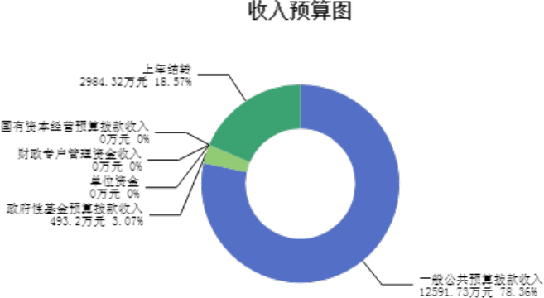

三、支出预算情况说明
2024年度兴县民政局支出预算16069.25万元，其中：基本支出371.66万元， 占 2.31%；项目支出15697.6万元， 占97.69%。

四、财政拨款收支预算总体情况说明
2024年度兴县民政局财政拨款收支总预算16,069.25万元。其中：一般公共预算 拨款15,546.97万元，政府性基金预算拨款522.29万元，国有资本经营预算拨款0万 元。 其中：当年拨款收入13,084.93万元，上年结转收入2,984.32万元。支出包
括：社会保障和就业支出15,509.05万元、卫生健康支出12.67万元、住房保障支出 25.25万元、其他支出522.29万元等。

五、一般公共预算支出情况说明
（一）一般公共预算当年支出规模变化情况
2024年度兴县民政局一般公共预算当年支出12,591.73万元,比上年减少498.78 万元 ，下降3.81%。
（二）一般公共预算当年支出结构情况
2024年度兴县民政局一般公共预算当年支出12,591.73万元,主要用于以下方
面：社会保障和就业支出12,553.81万元， 占99.70%；卫生健康支出12.67万元， 占 0.10%；住房保障支出25.25万元， 占0.20%等。
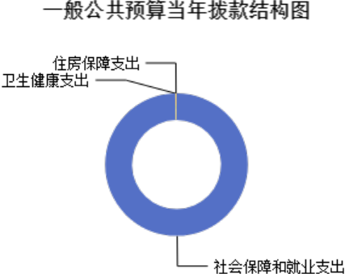

六、一般公共预算基本支出情况说明
2024年度兴县民政局一般公共预算安排基本支出78.66万元，其中：
人员经费68.51万元，主要包括：其他工资福利支出、其他社会保障缴费、基本
工资、住房公积金、奖金、机关事业单位基本养老保险缴费、退休费、津贴补 贴、职工基本医疗保险缴费、职业年金缴费等；
公用经费10.15万元，主要包括：邮电费、办公费、印刷费、维修(护)费、其他 社会保障缴费、办公设备购置、福利费、其他交通费用、其他商品和服务支出、差 旅费、工会经费、委托业务费等。

七、“三公”经费增减变动原因说明
本部门无“三公 ”经费预算。

八、机关运行经费增减变动原因说明
本单位机关运行经费财政拨款预算31.84万元，比2023年预算增加0.1万元，增 长0.31%，原因为本年经费中包含了上年核减资金。

九、政府采购情况
2024年兴县民政局政府采购预算总额256.00万元。其中：政府采购货物预 算256.00万元、政府采购工程预算0万元、政府采购服务预算0万元。

十、绩效管理情况
1、整体绩效目标

2024年编报单位整体绩效目标，涉及资金12713.27万元。
（单位整体绩效目标表公开情况见附件）
2、项目绩效目标
2024年兴县民政局纳入绩效目标管理的二级项目55个，共计金额12,713.27万 元。其中：其他运转类项目18个，涉及金额514.72万元；特定目标类项目37个，涉 及金额12,198.55万元。公开项目绩效目标55个，涉及项目金额12,713.27万元， 占 部门（单位）项目支出总额的80.98%。其中：其他运转类项目18个，涉及项目金
额514.27万元；特定目标类项目37个，涉及项目金额12,198.55万元。
（项目绩效目标表公开情况见附件）

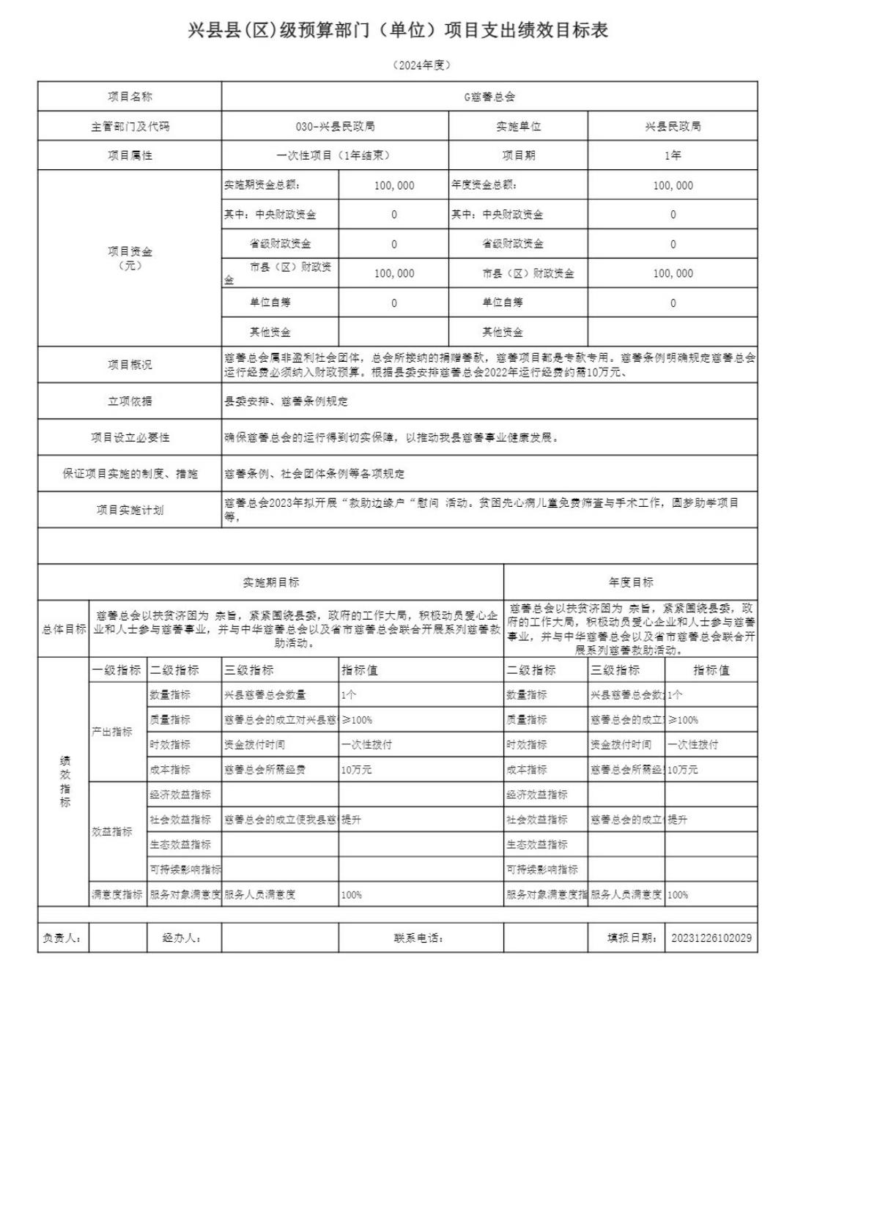

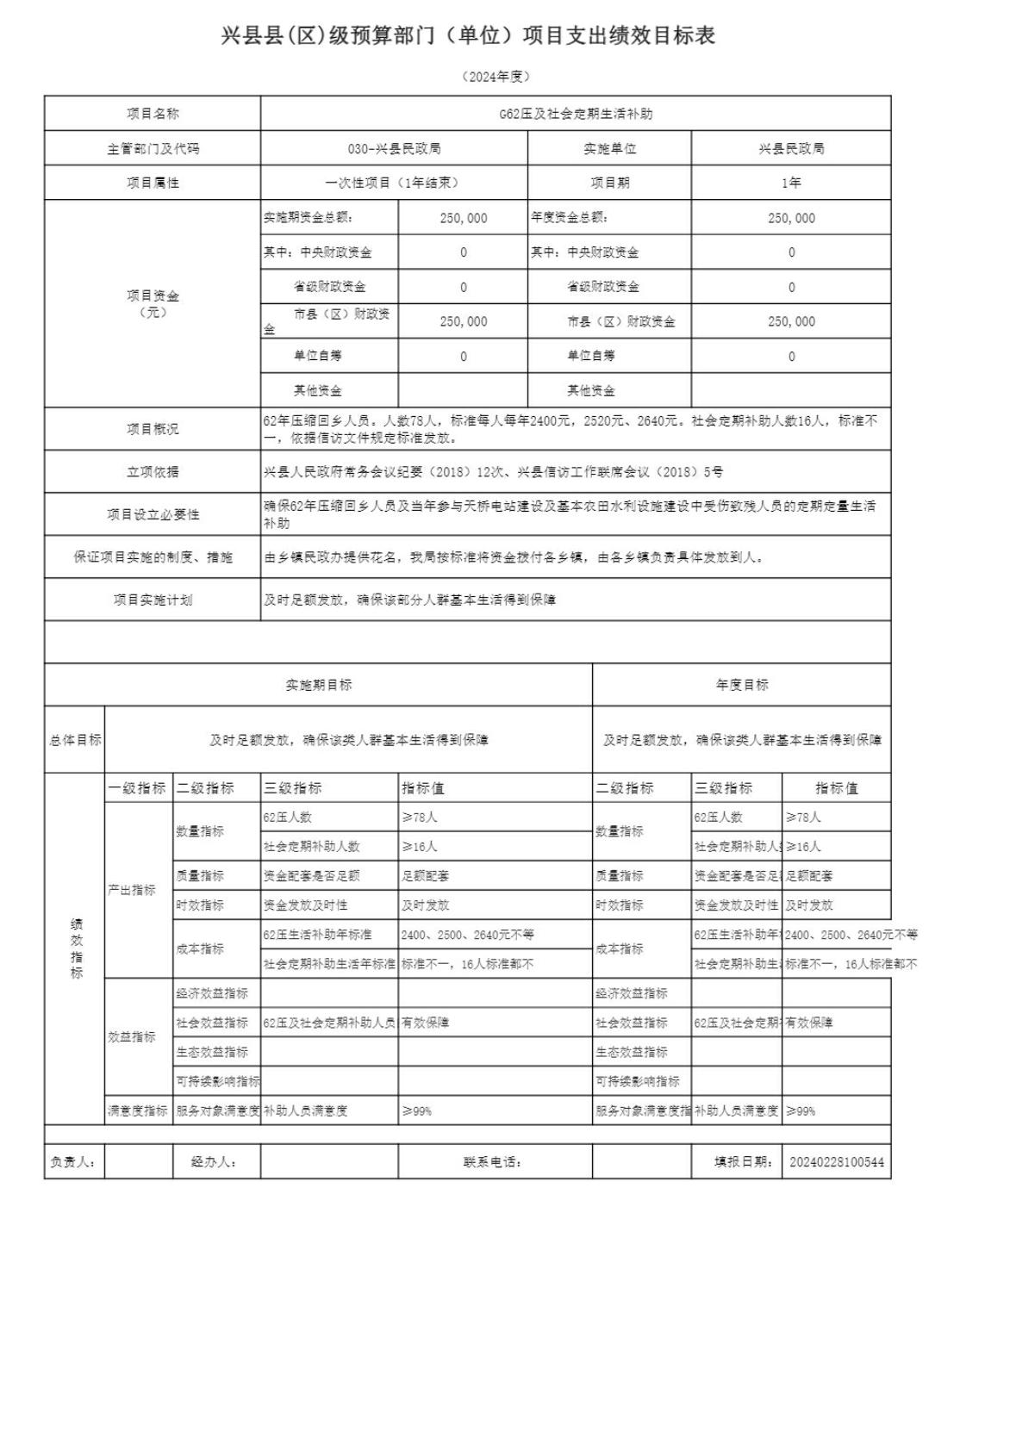

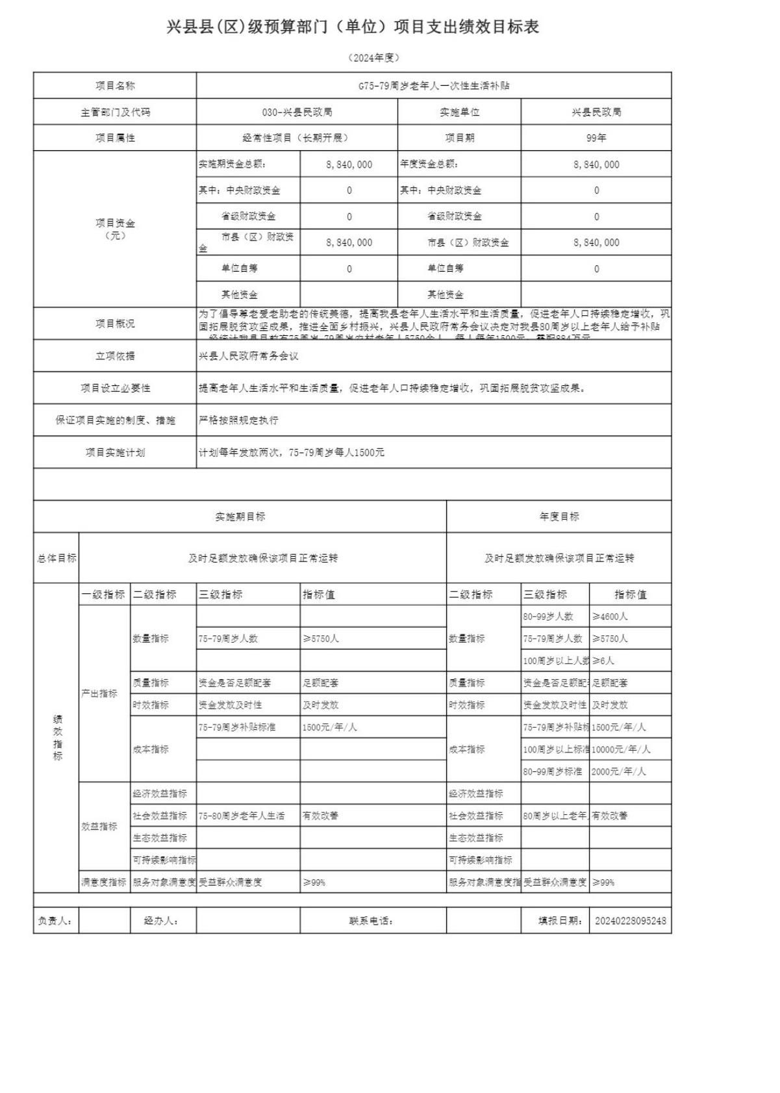

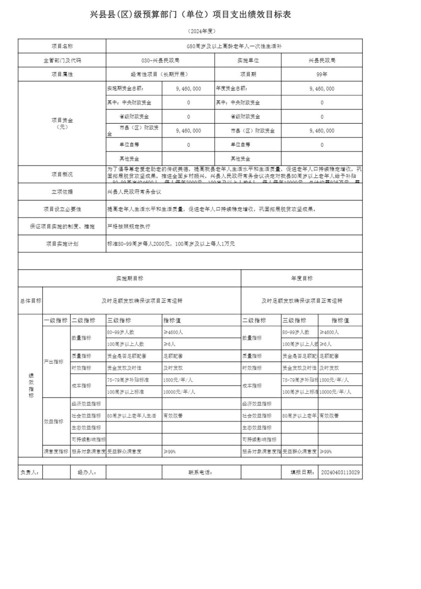

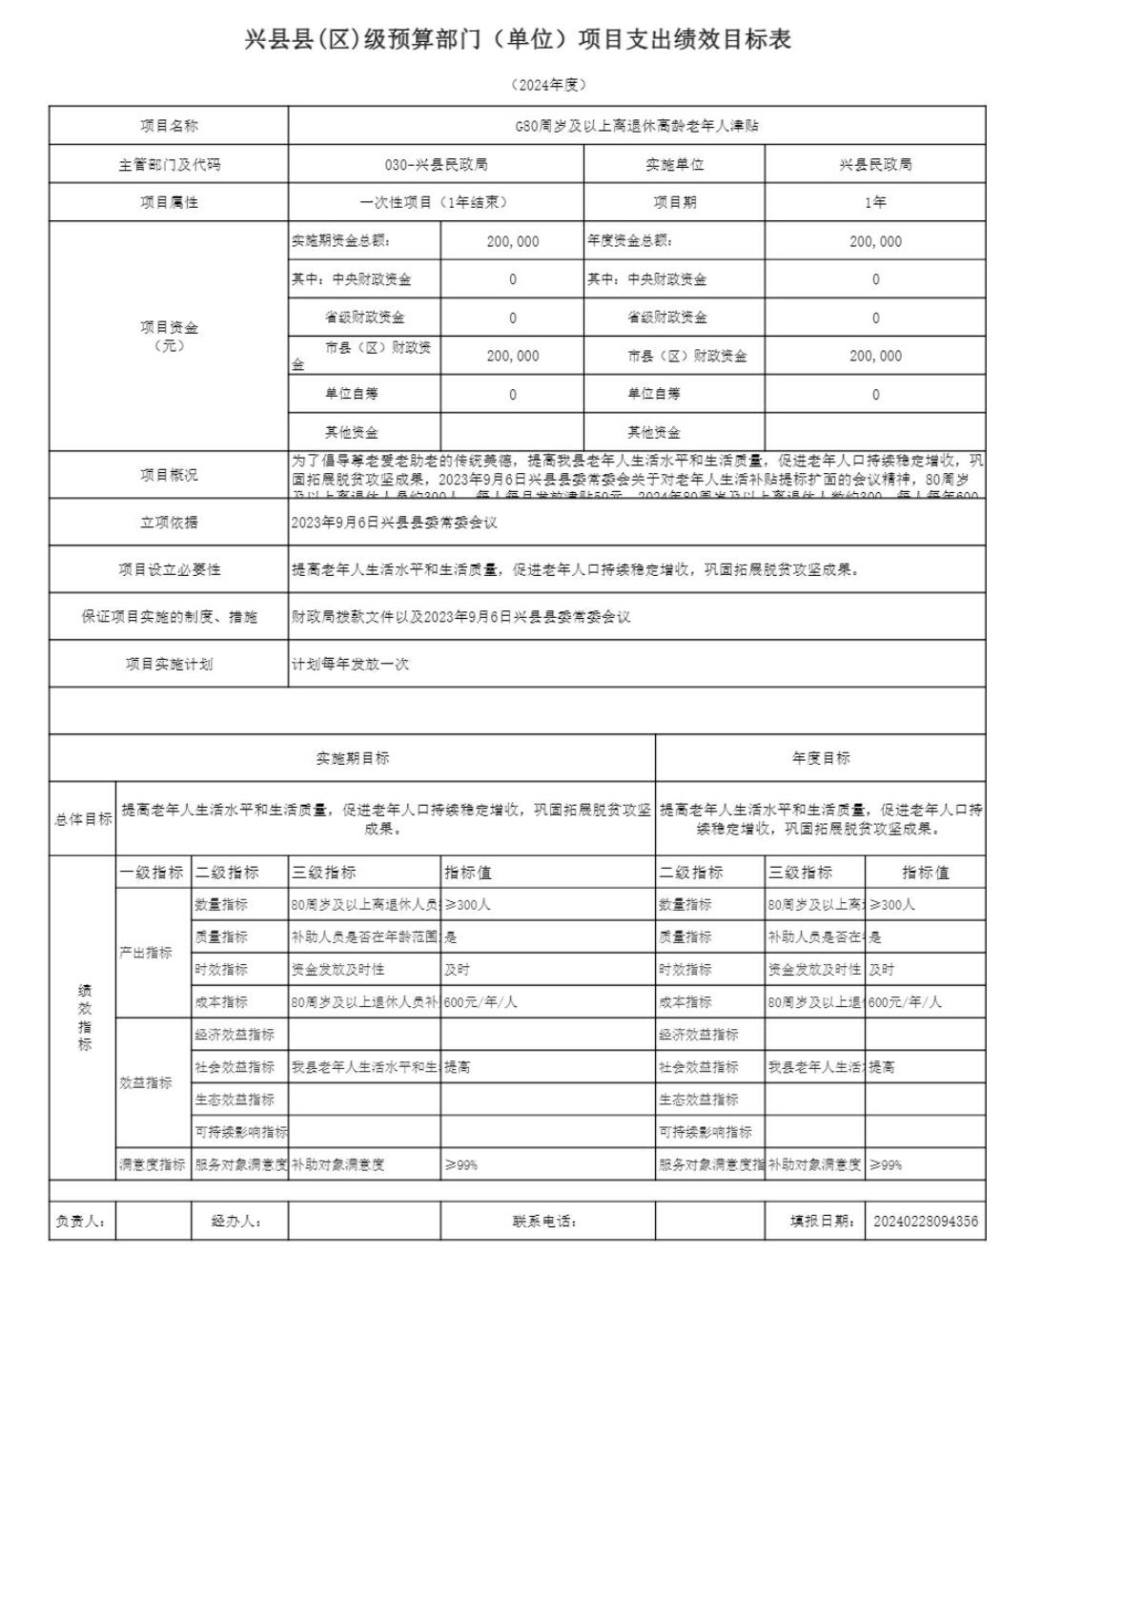

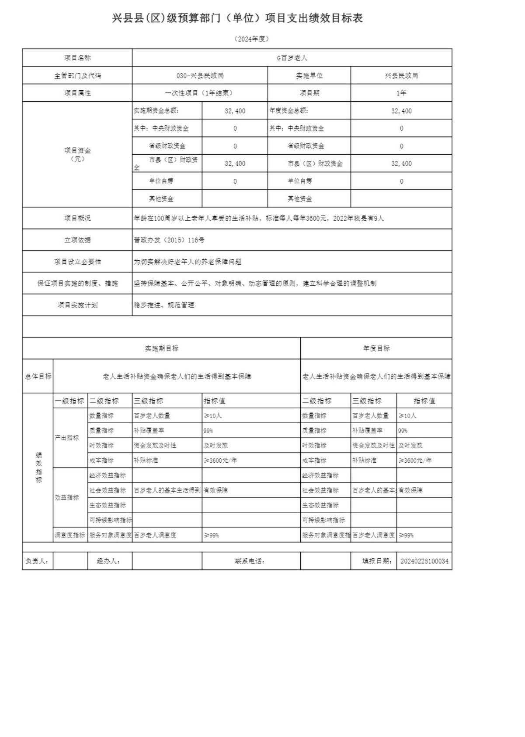

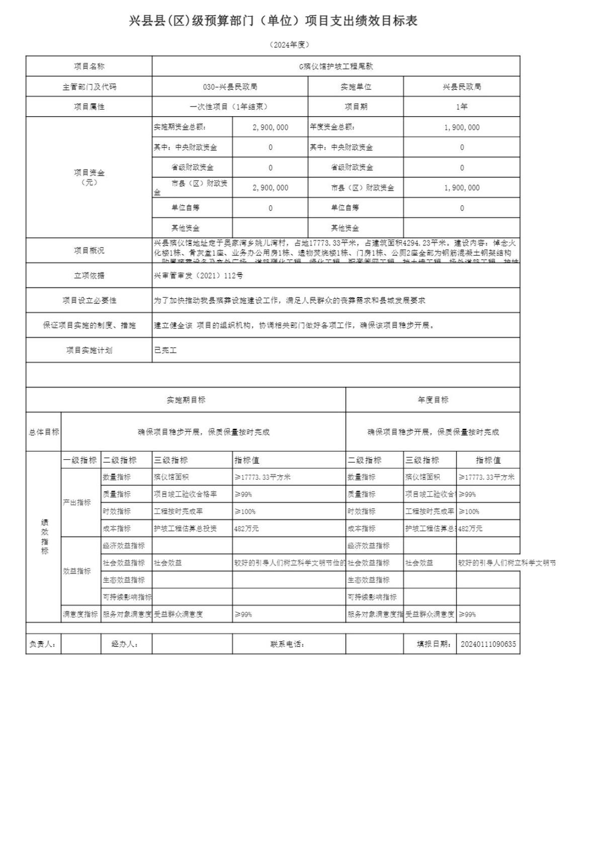

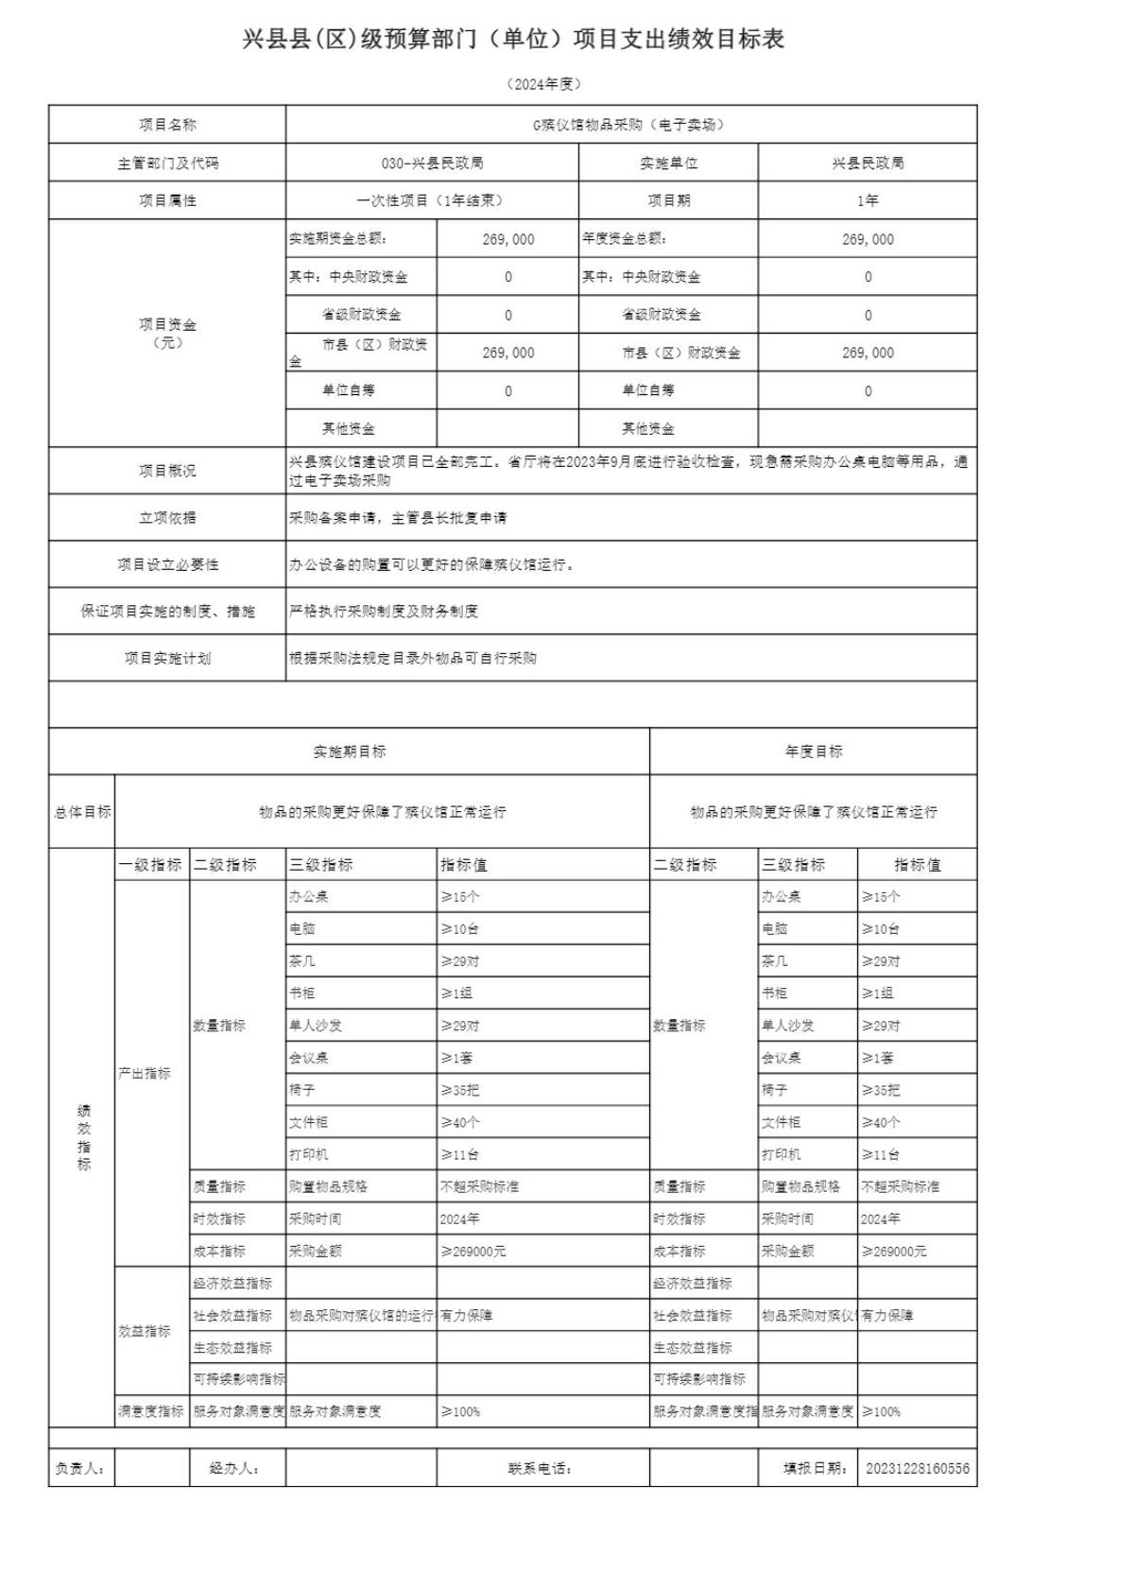

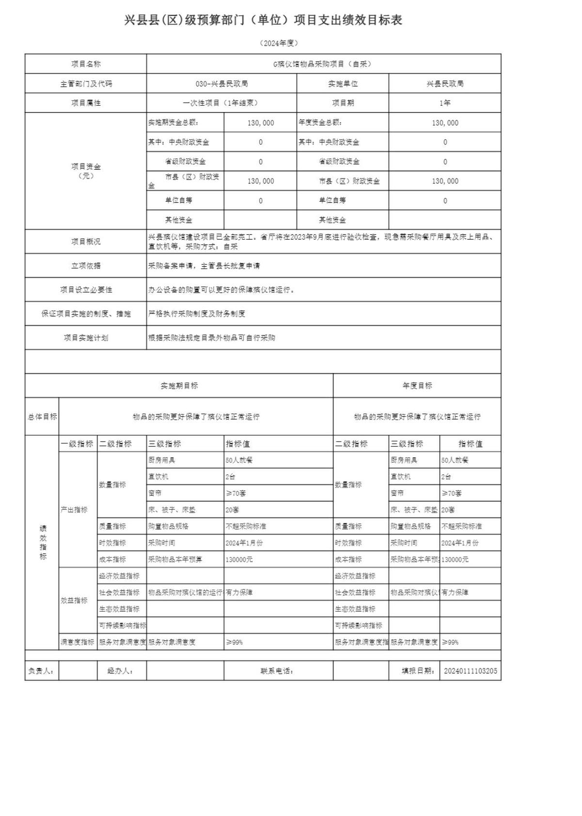

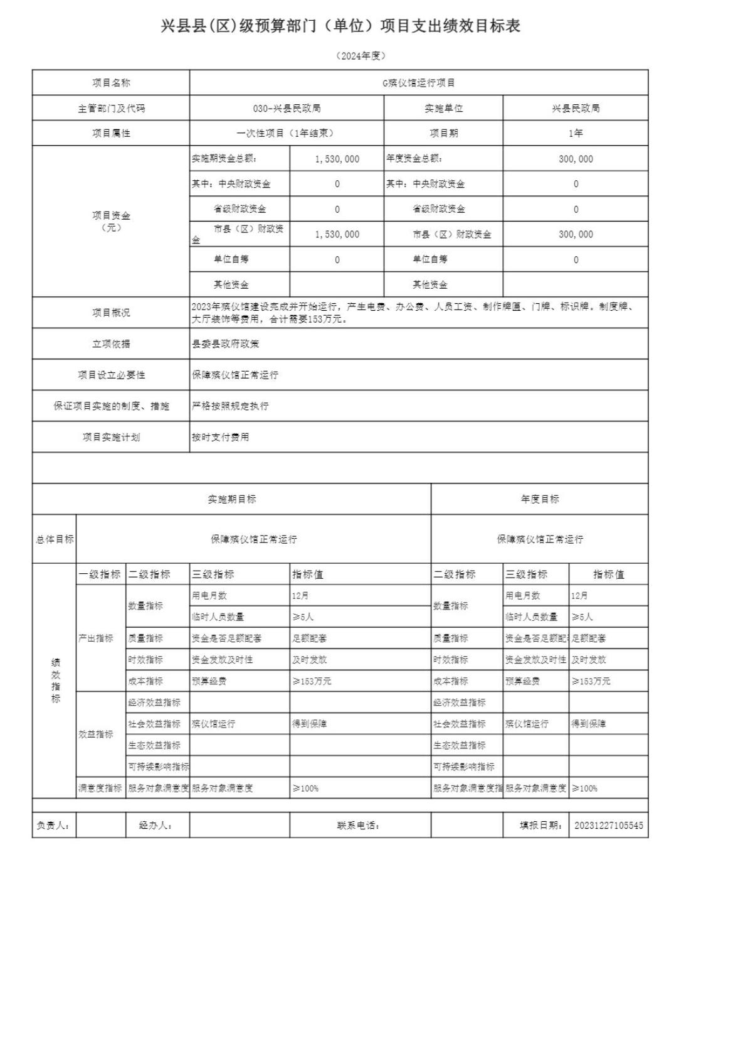

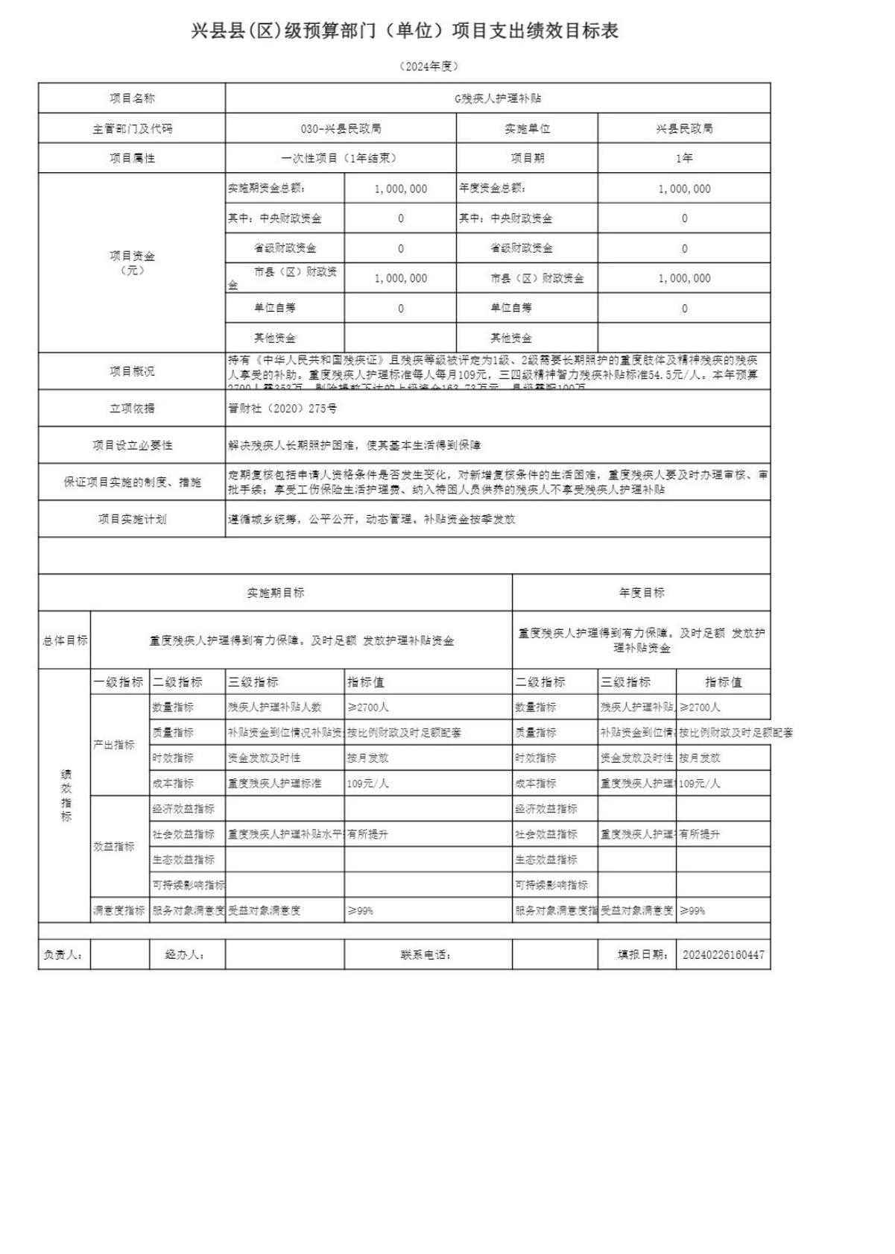

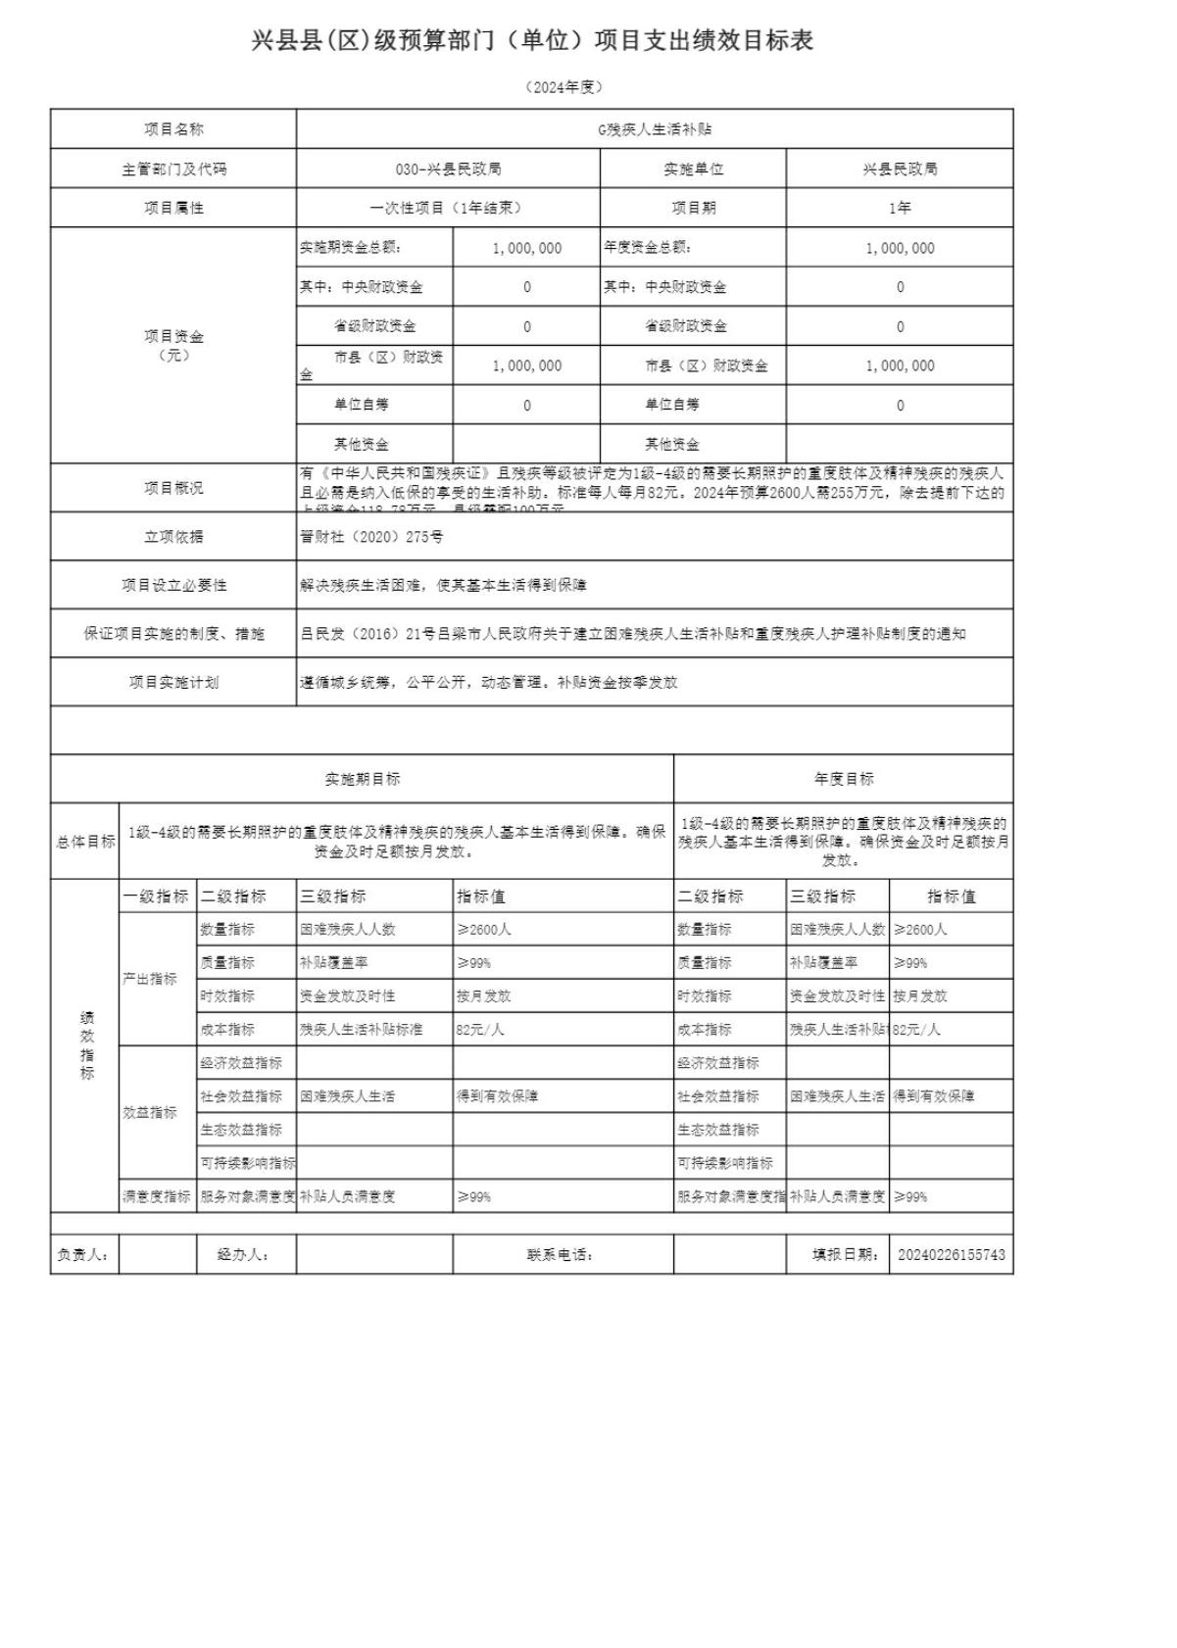

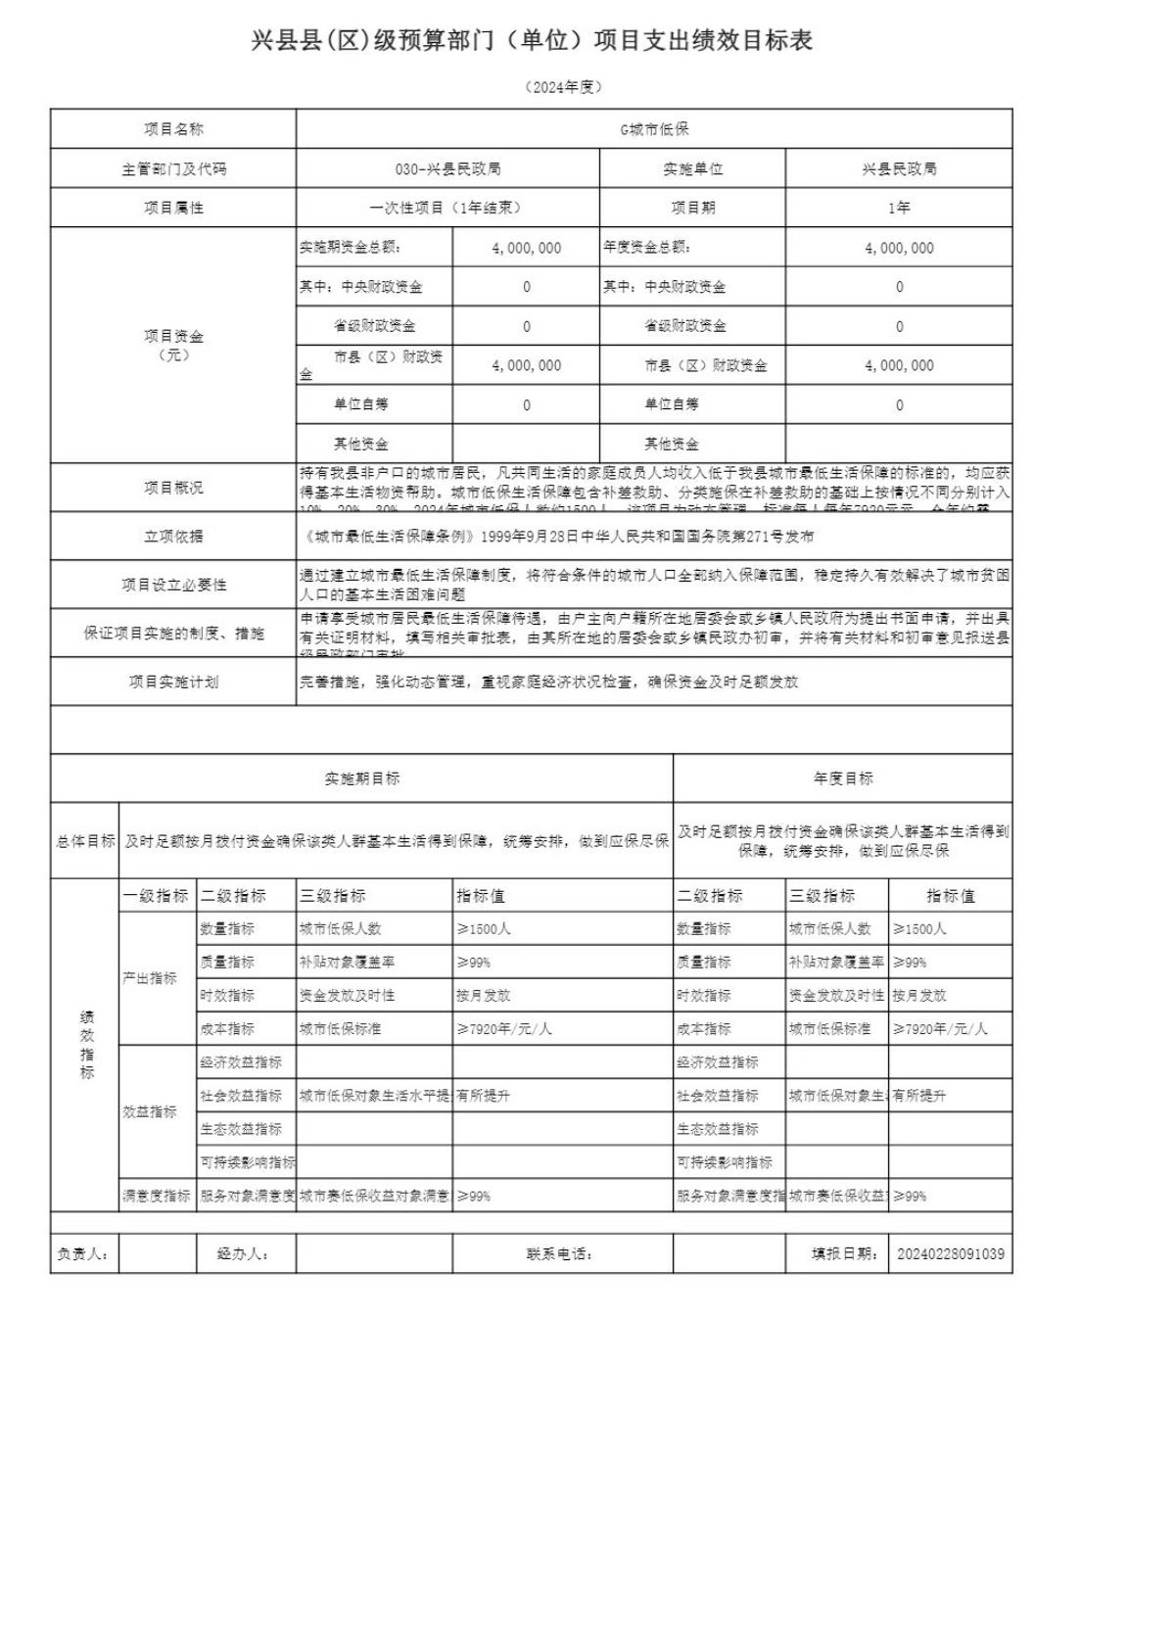

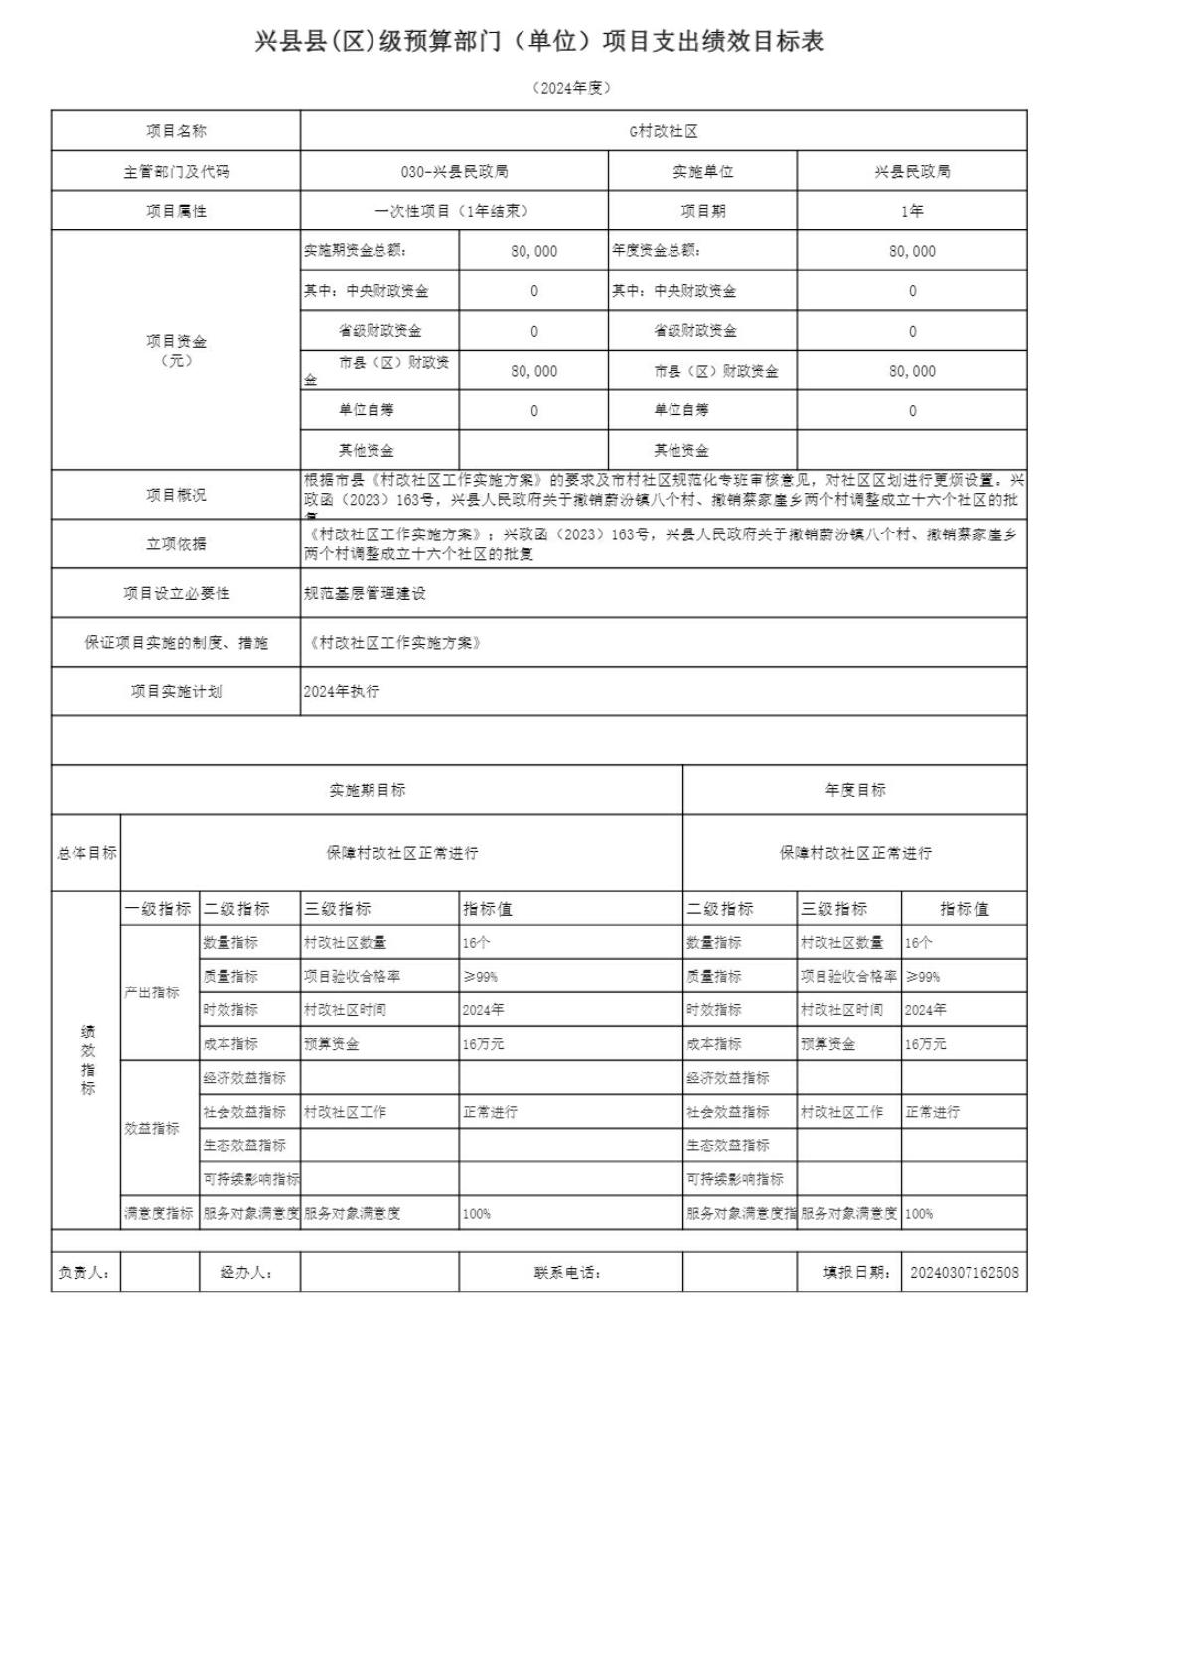

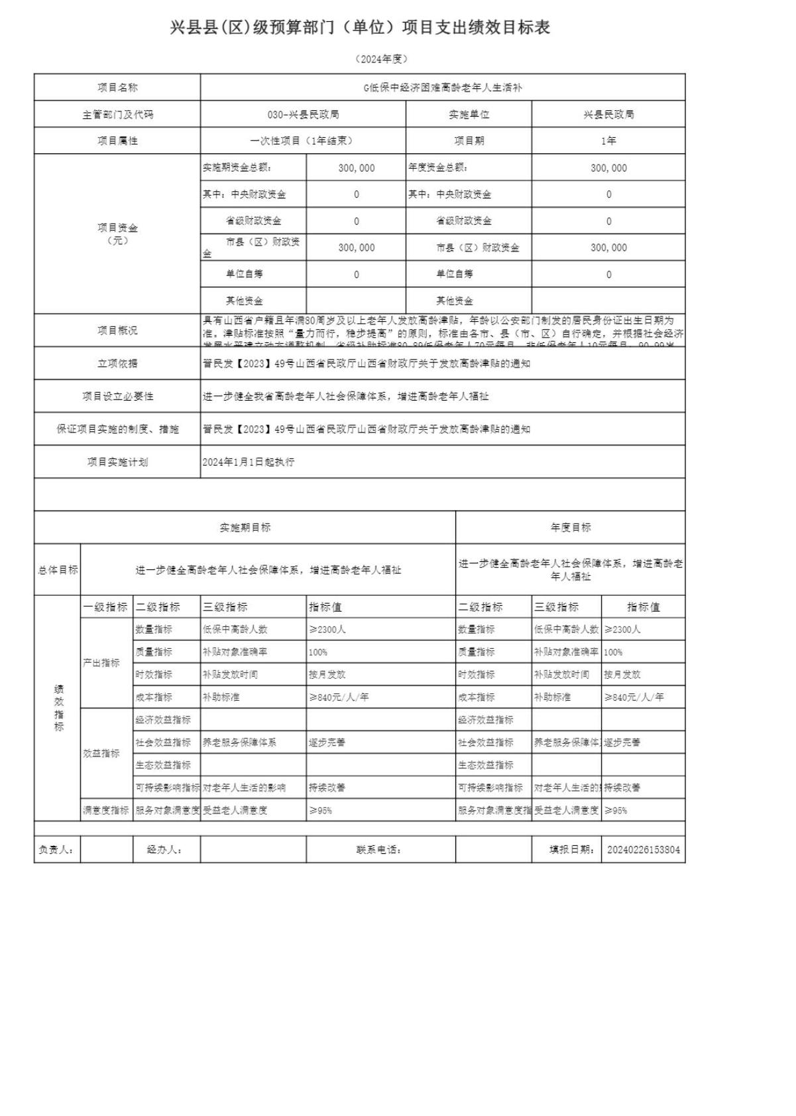

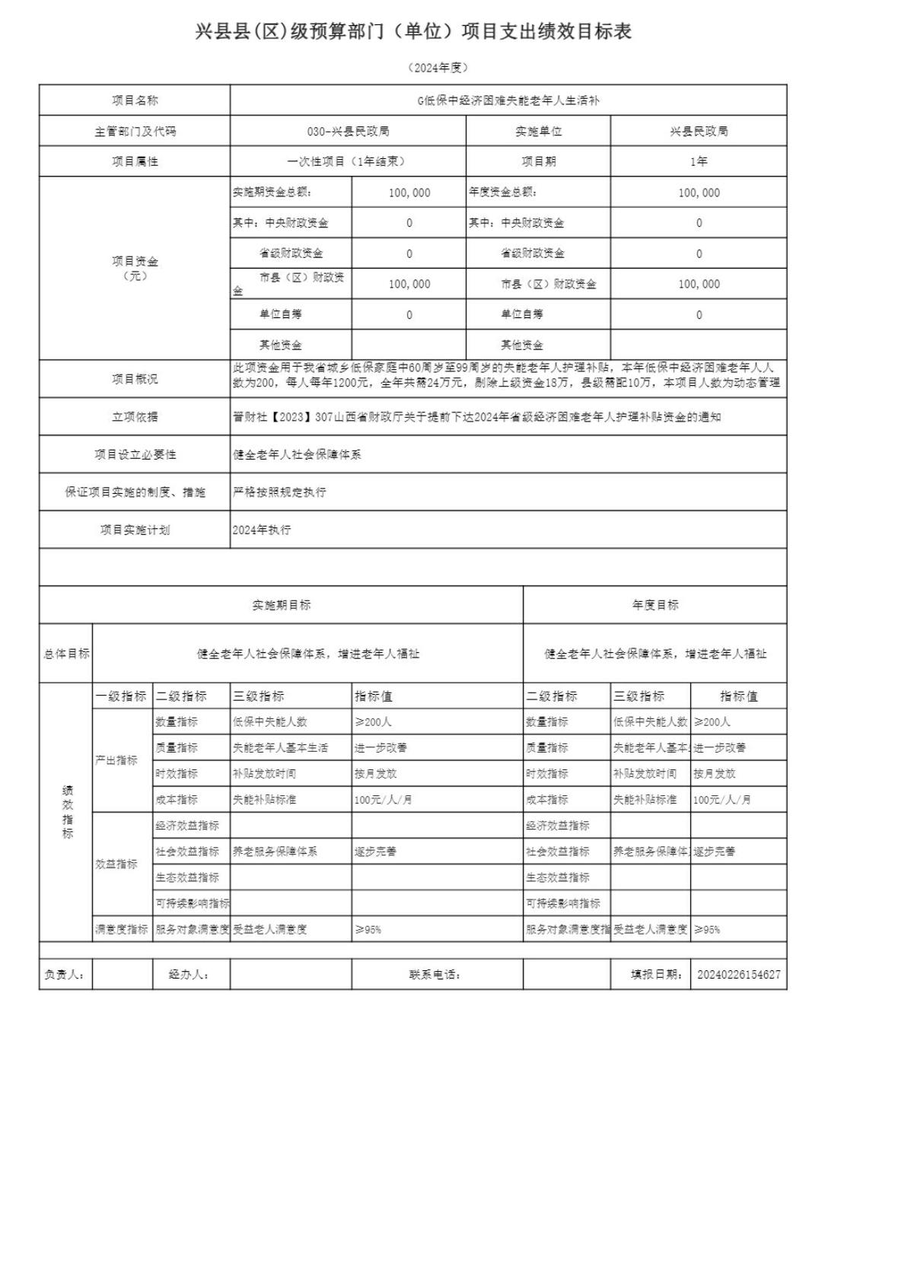

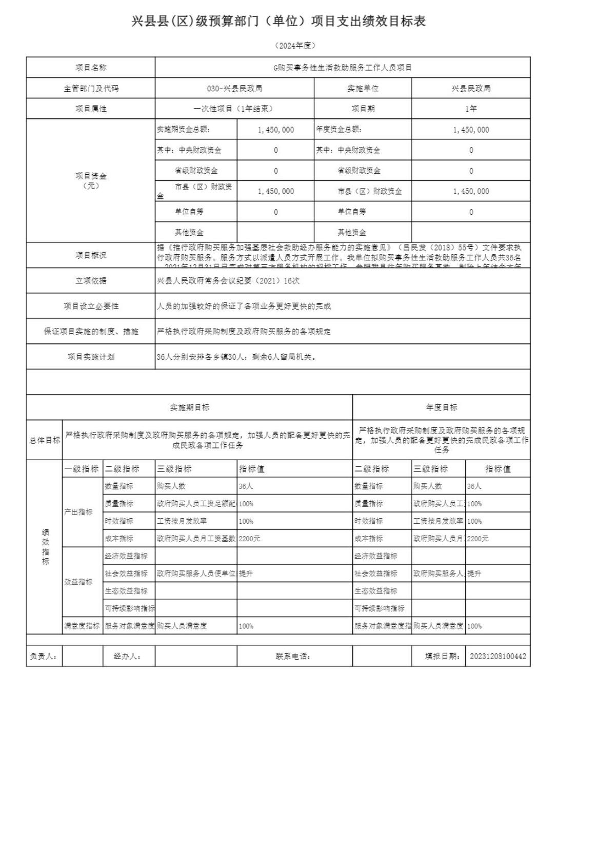

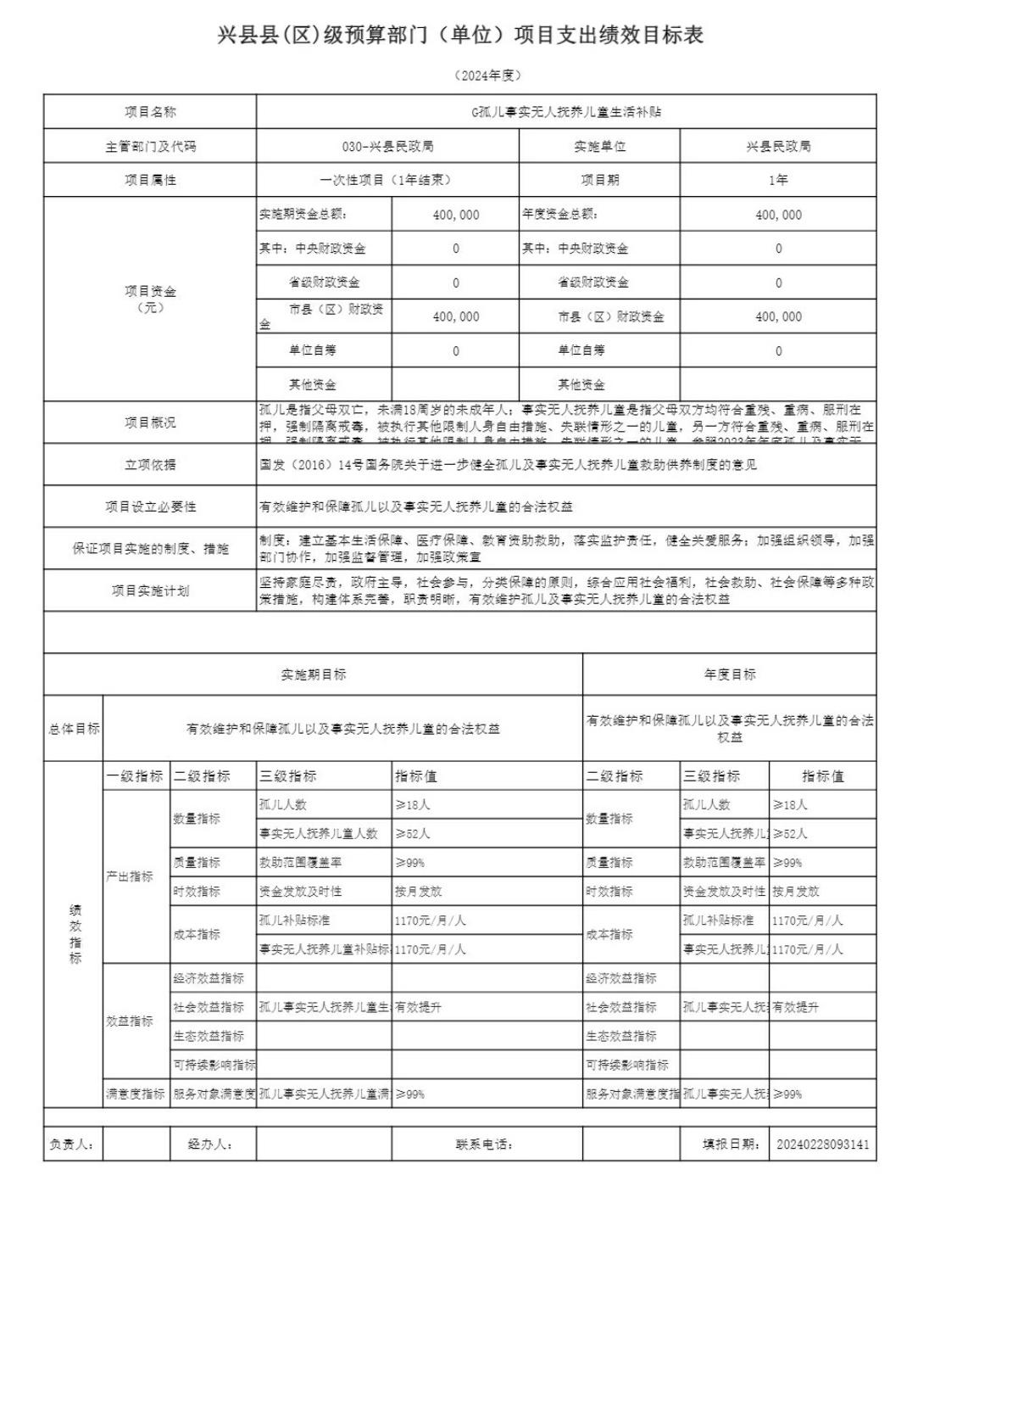

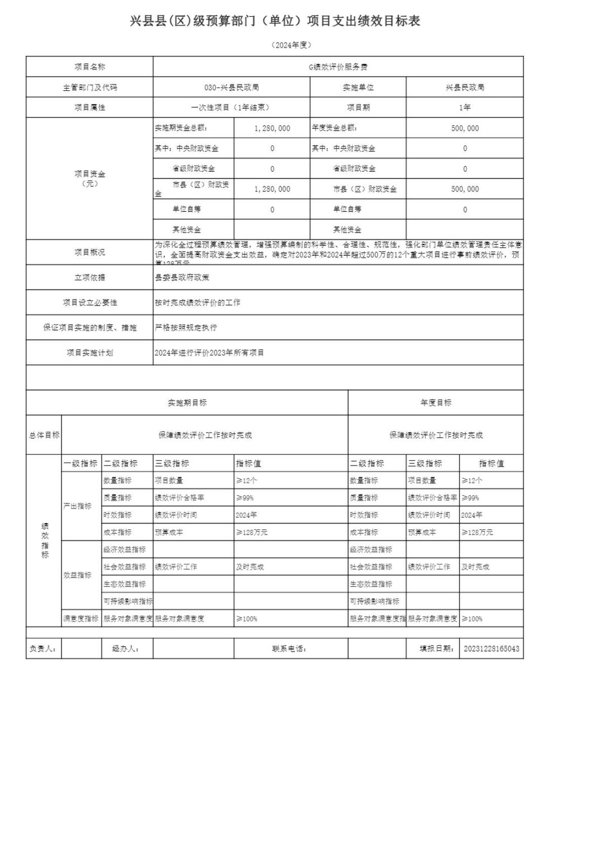

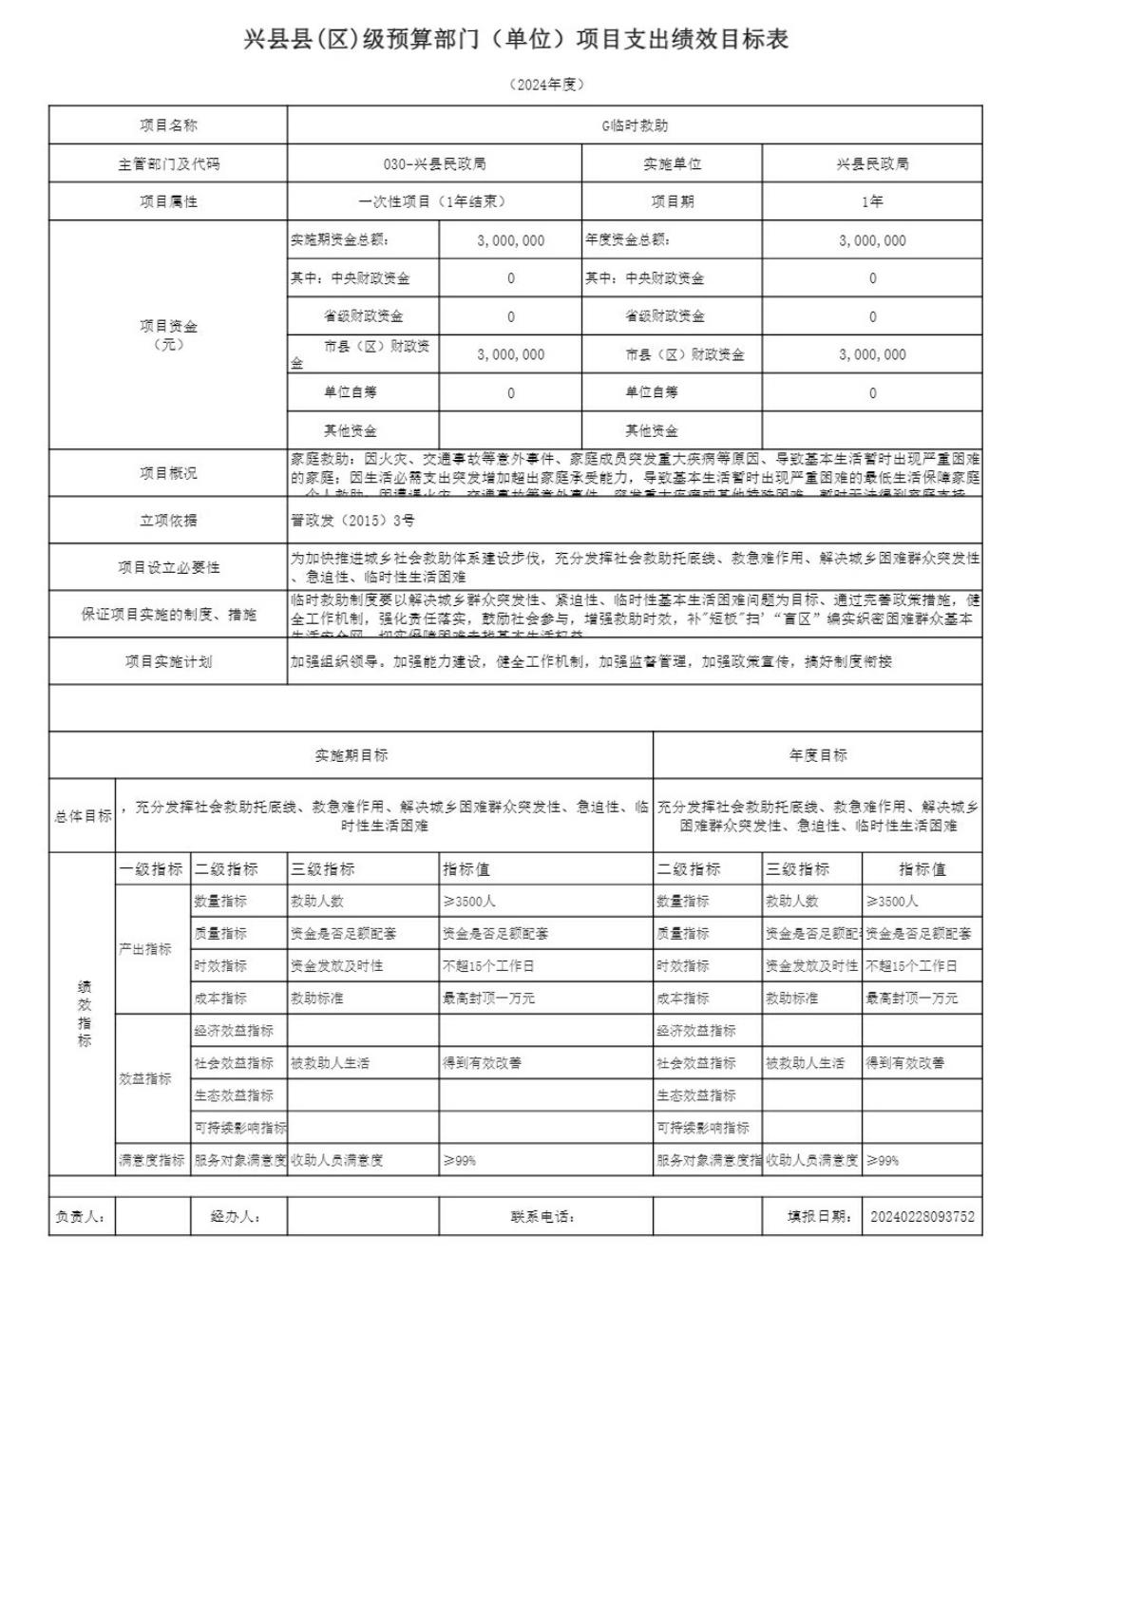

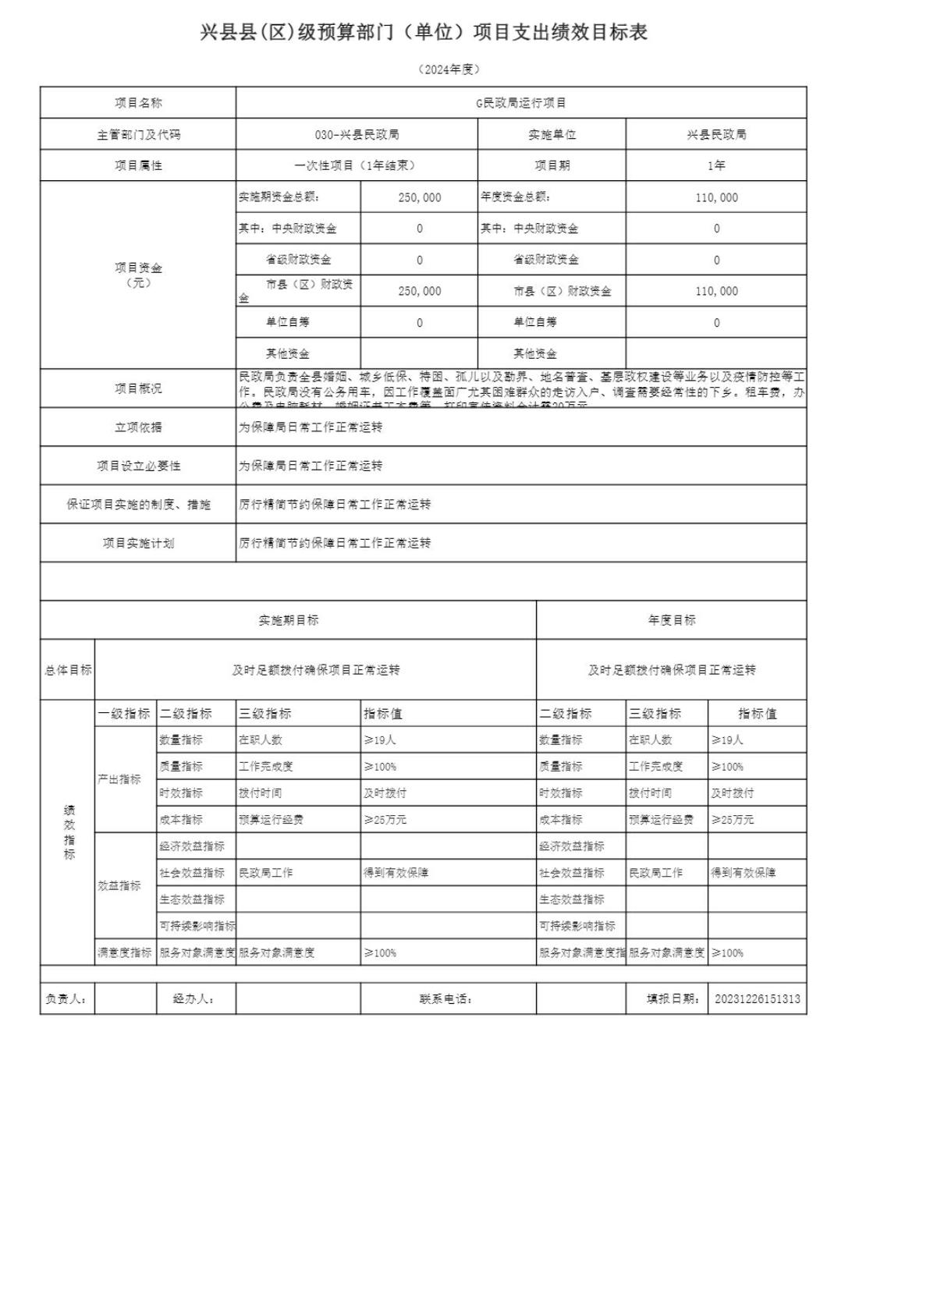

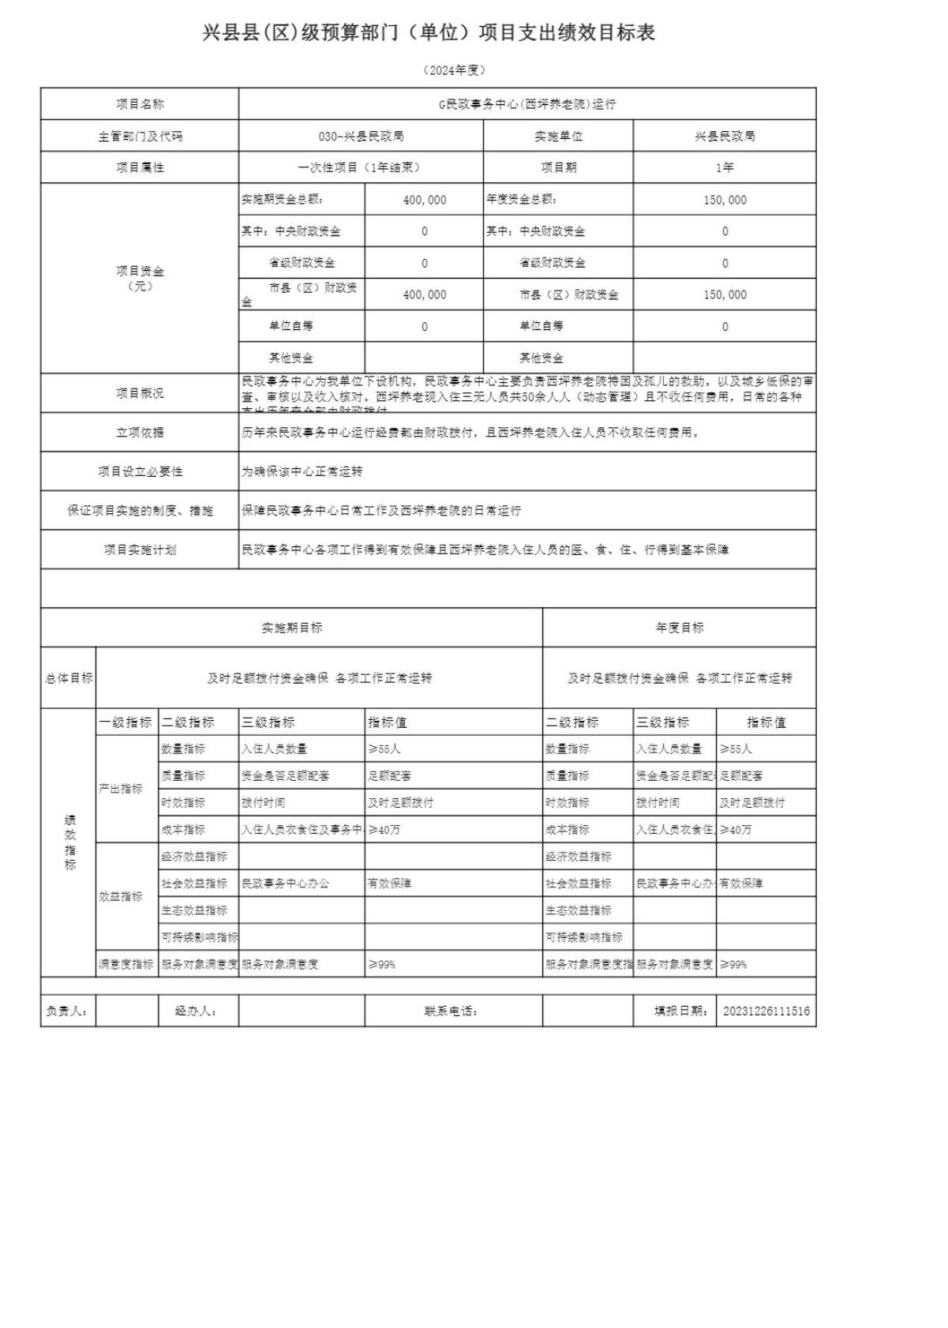

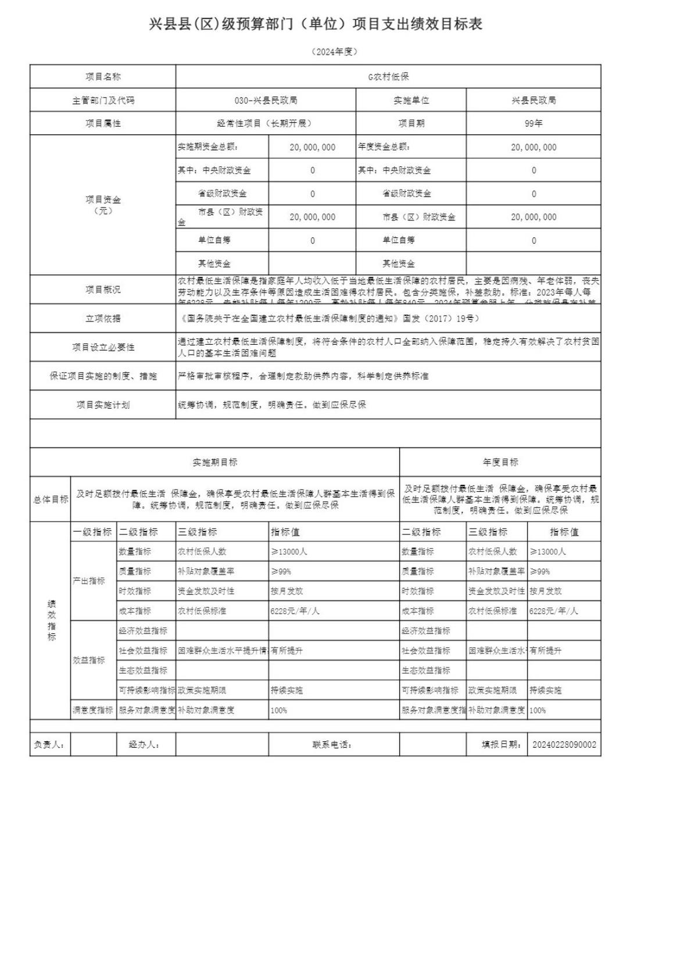

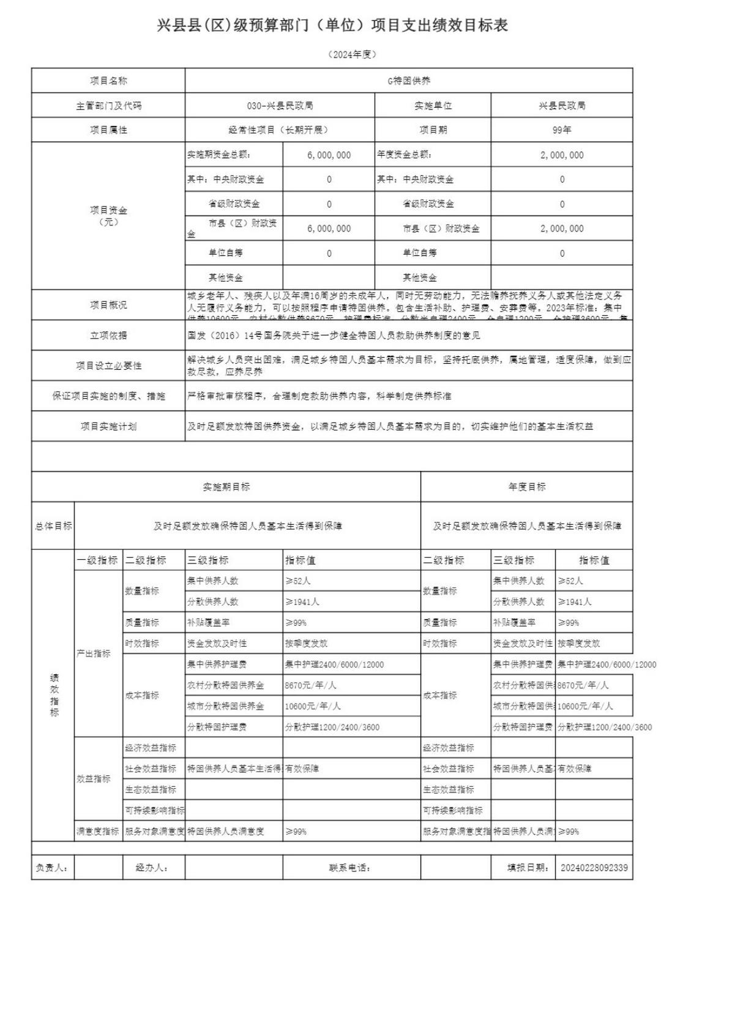

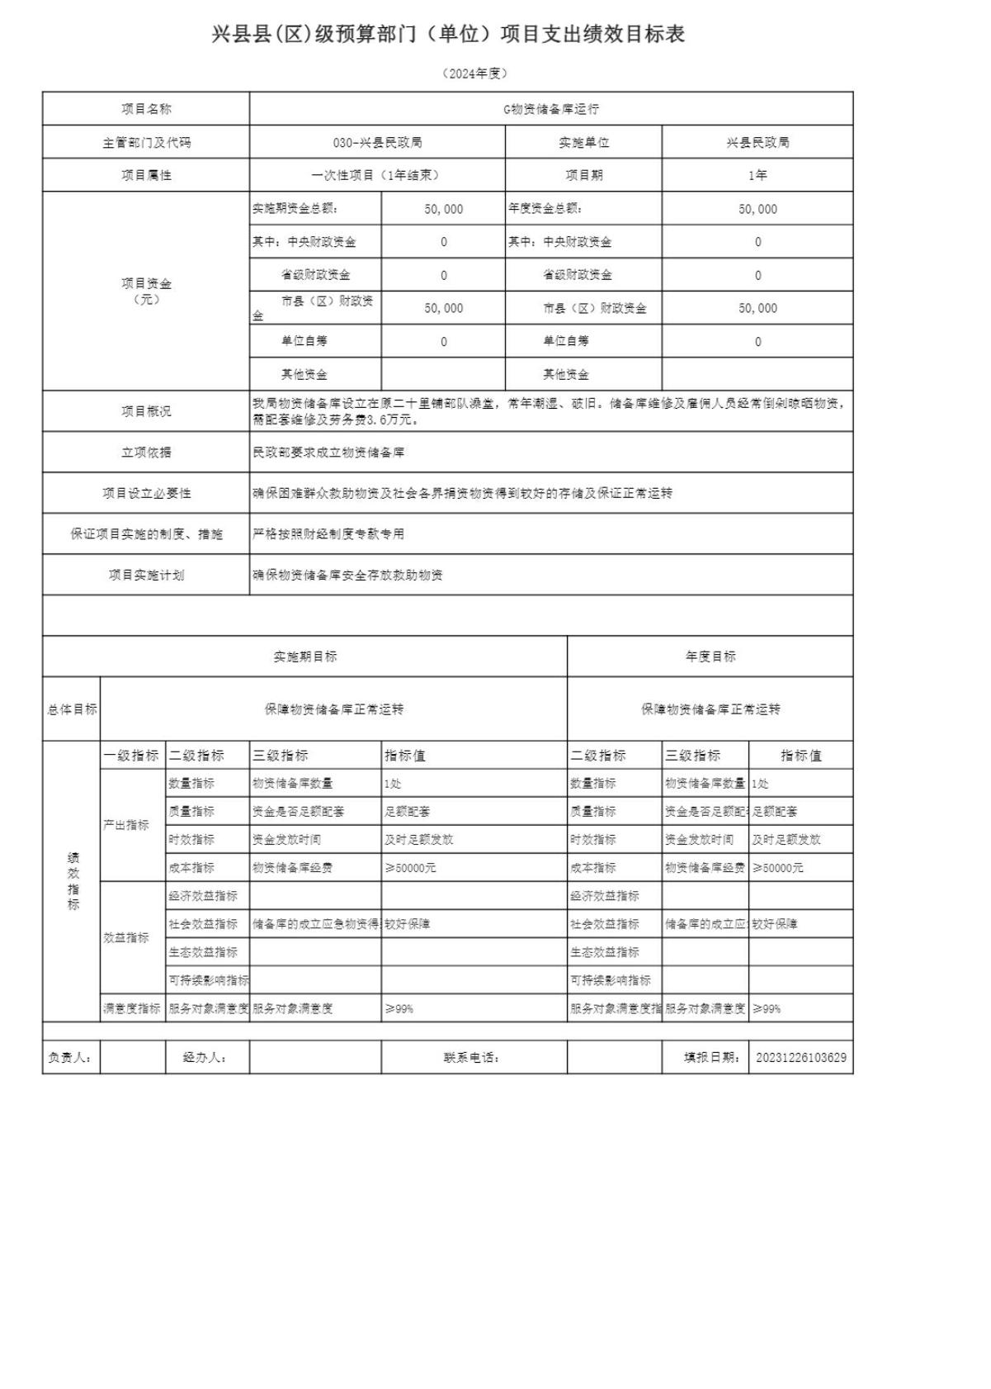

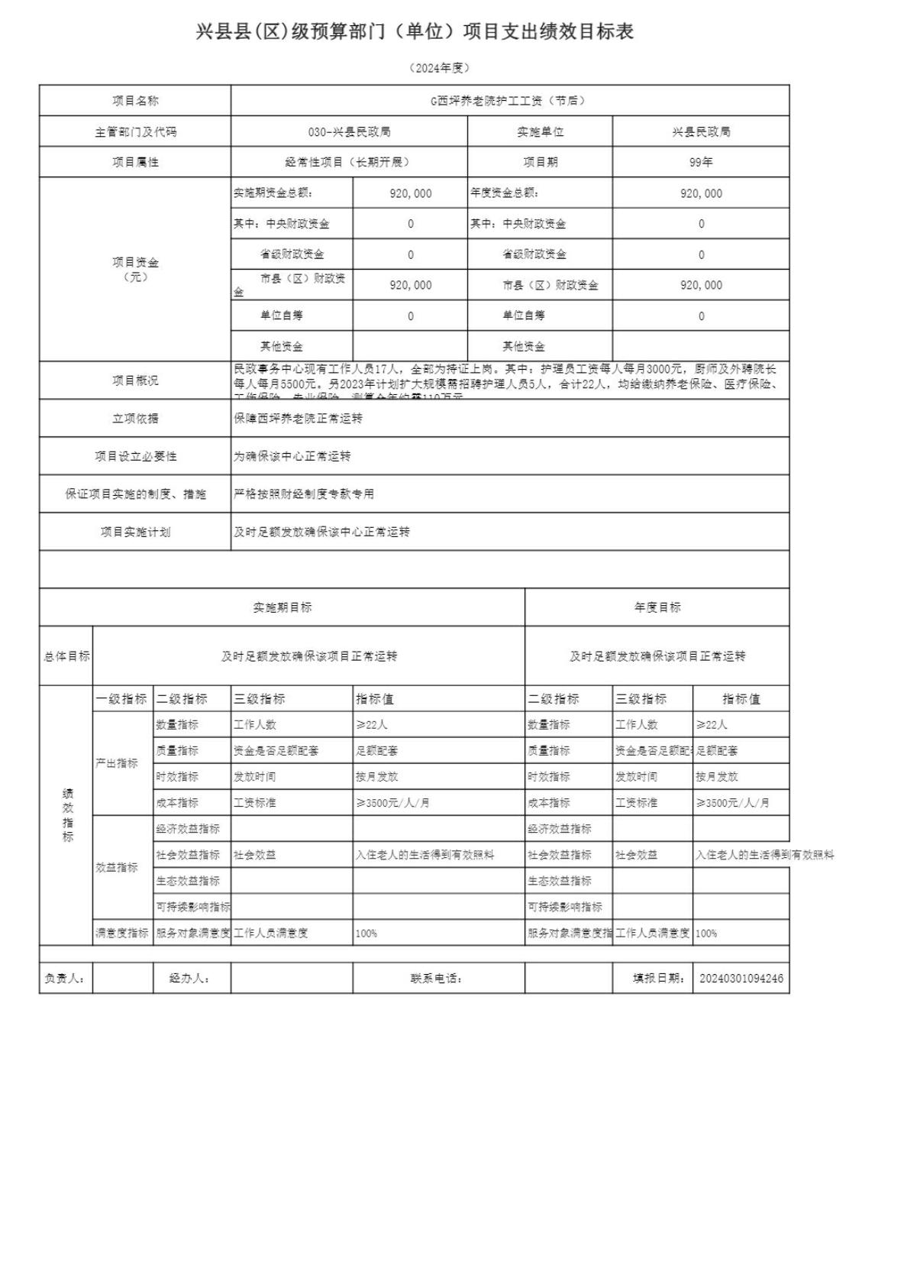

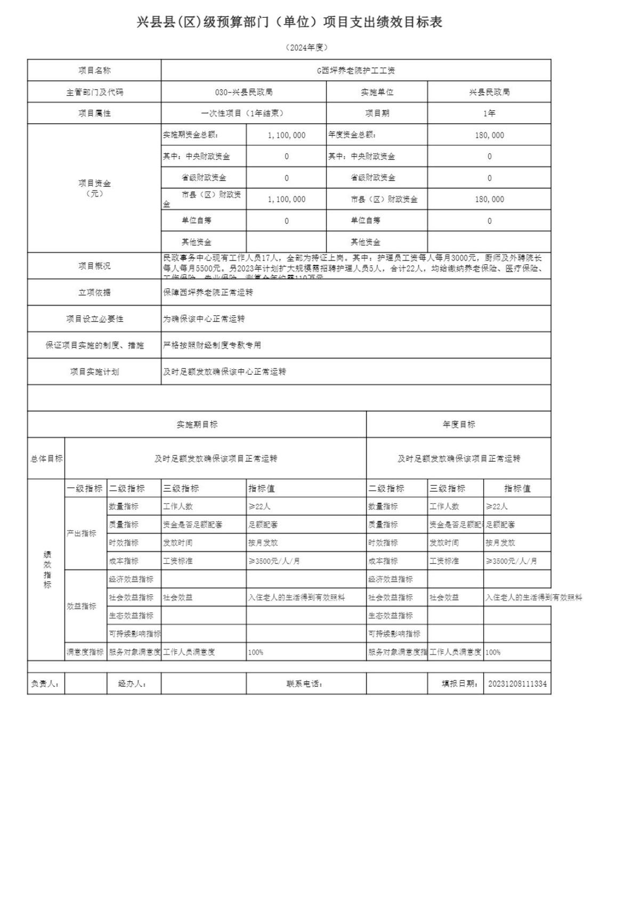

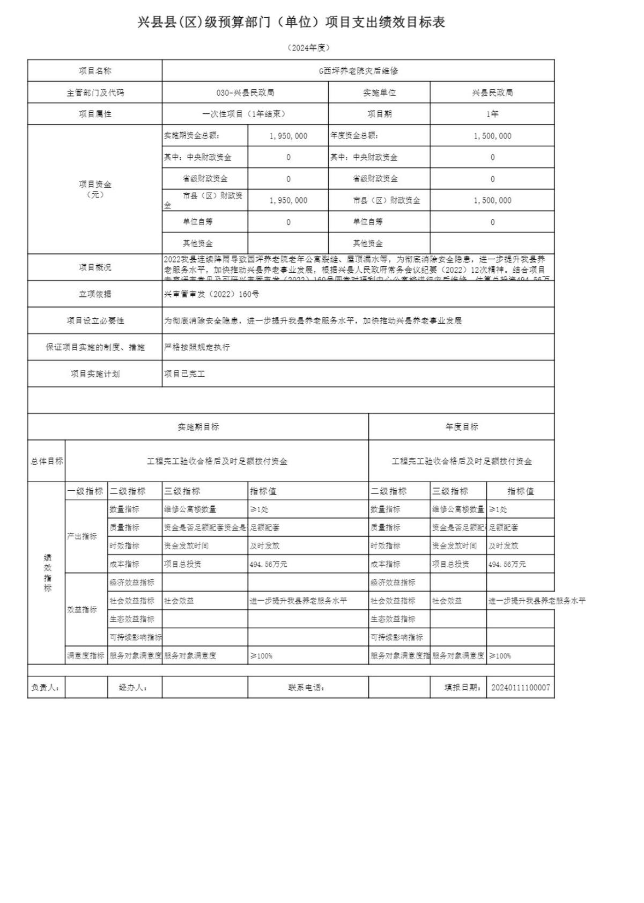

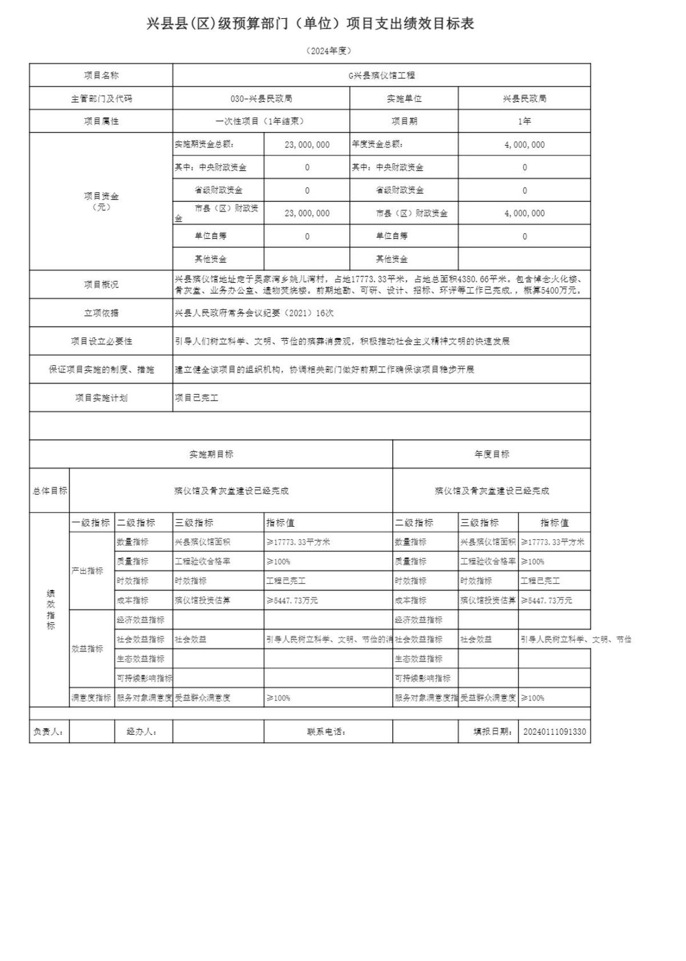

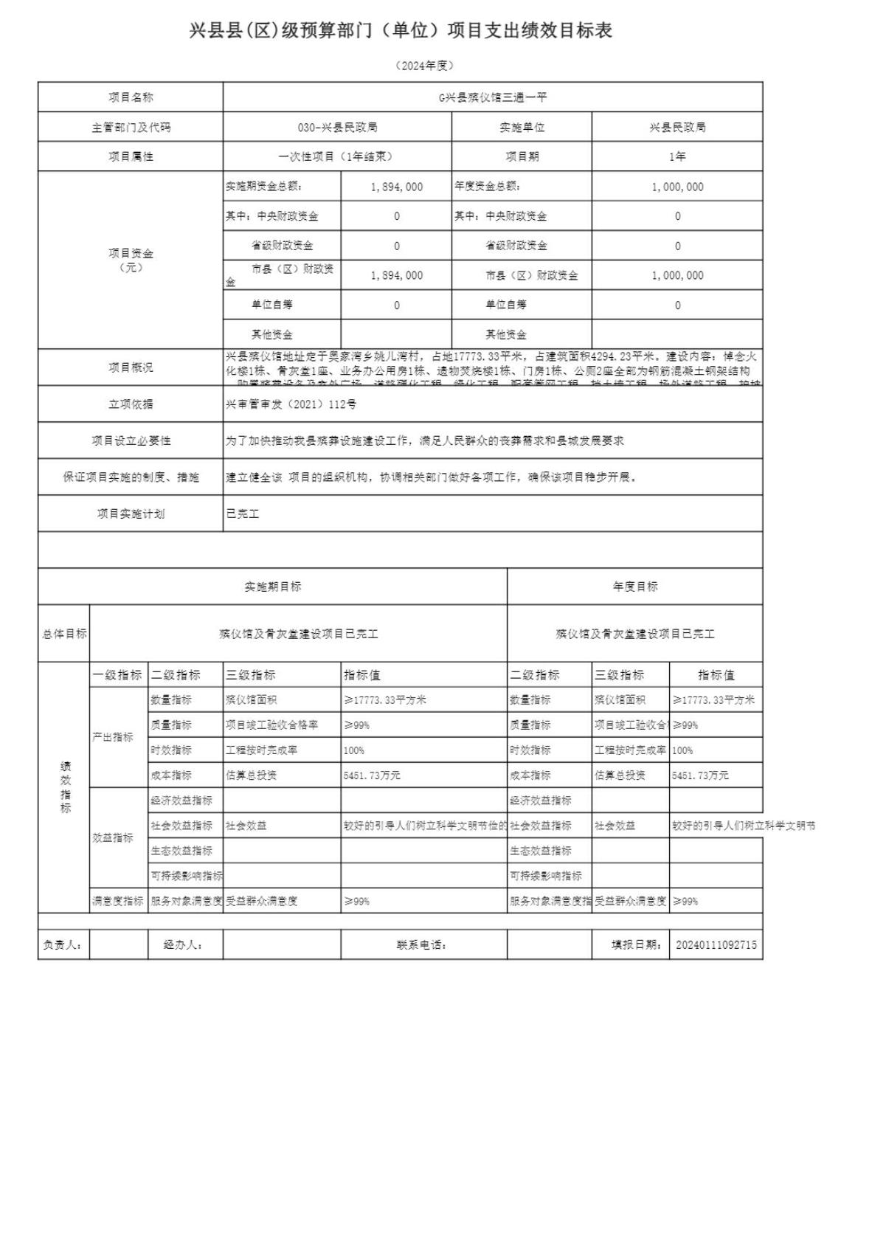

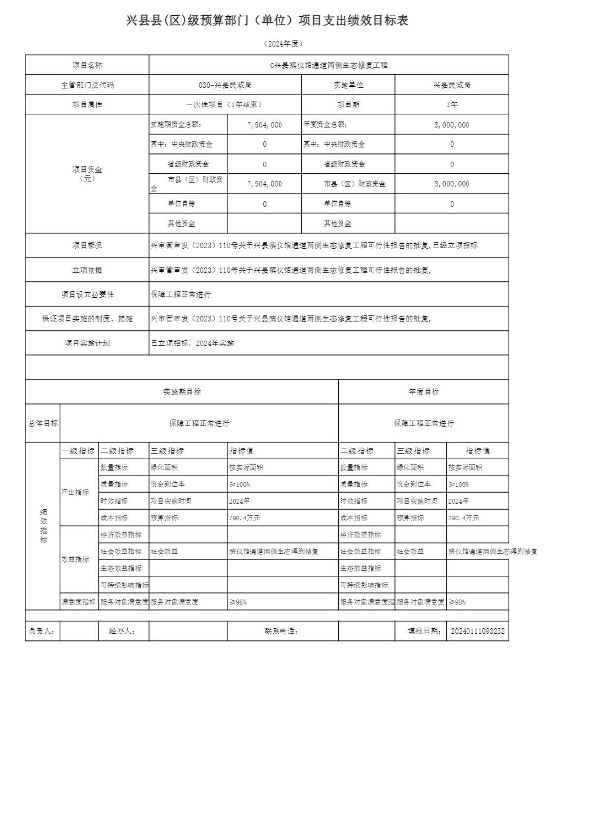

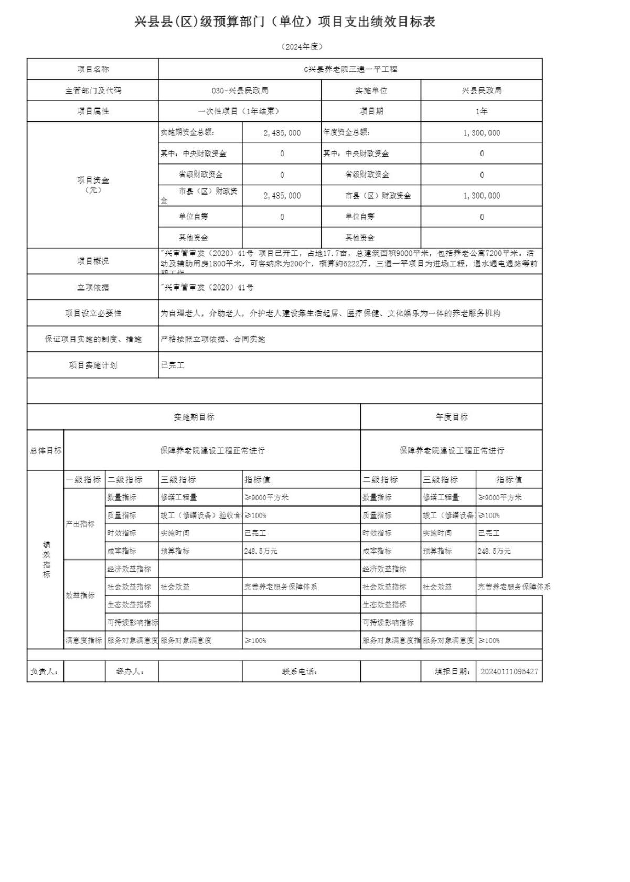

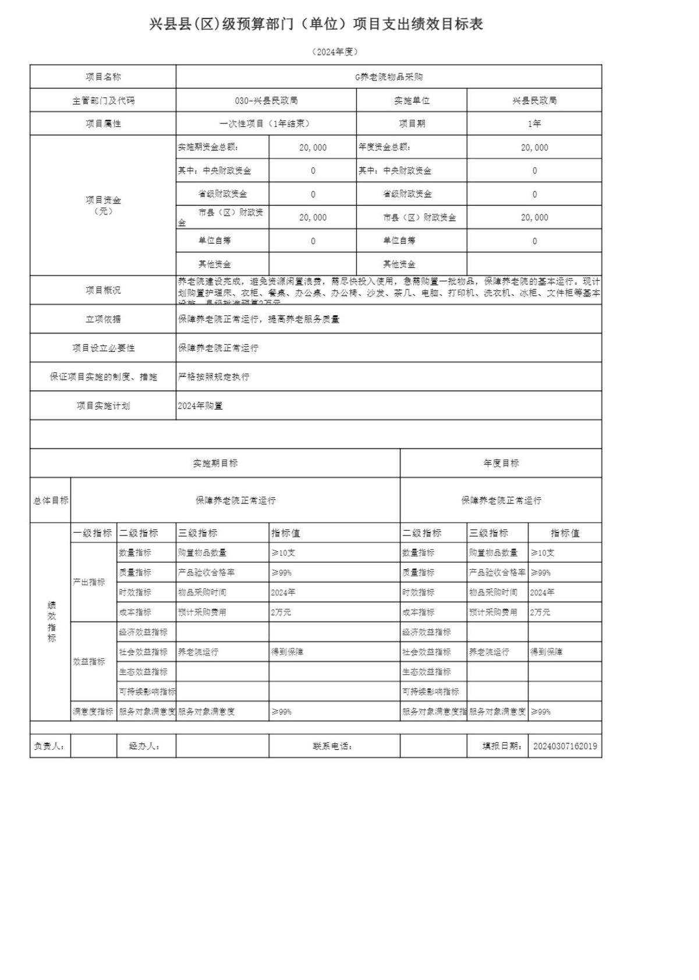

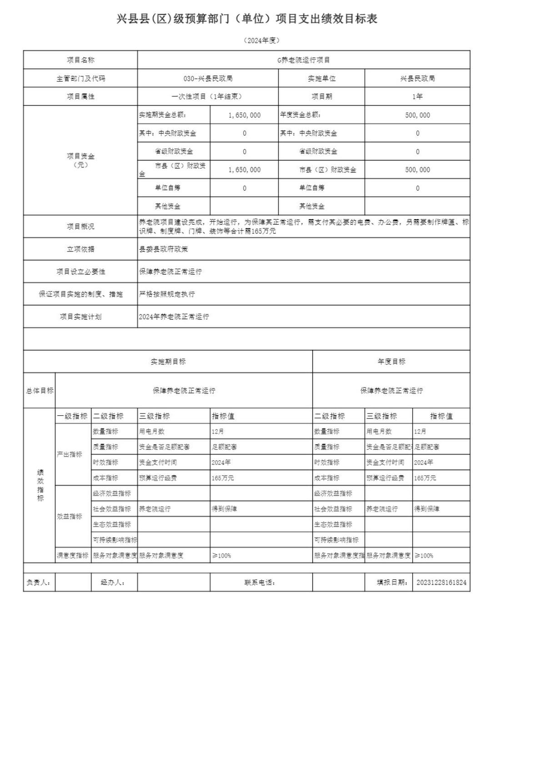

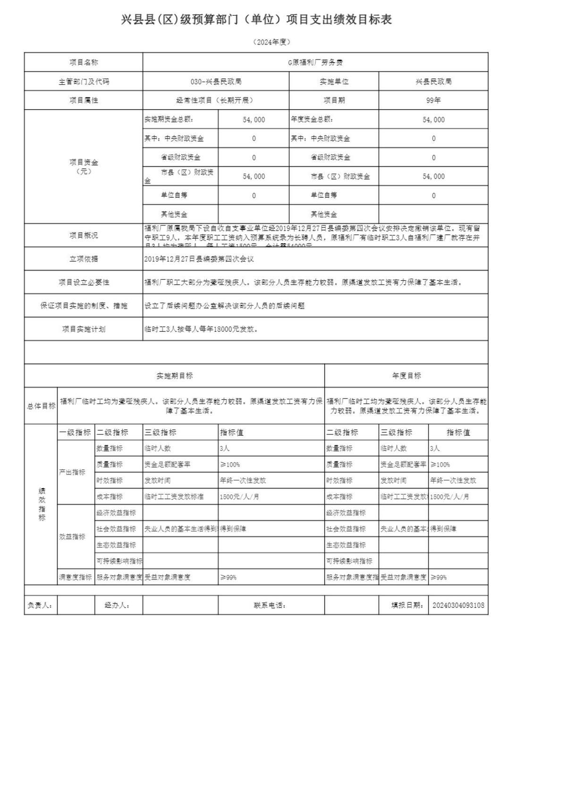

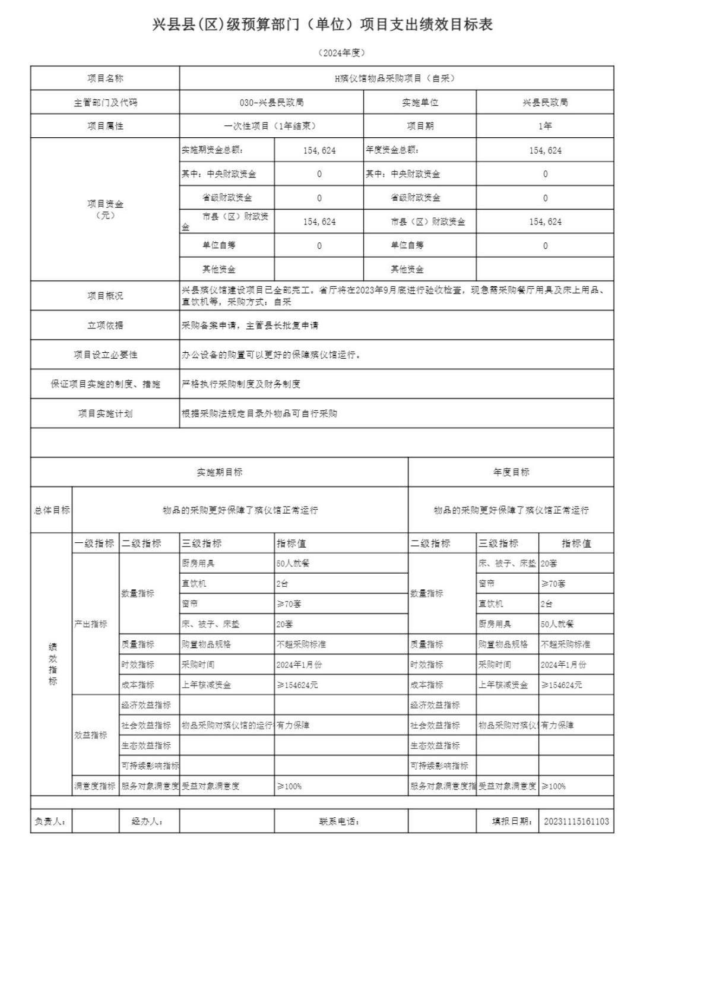

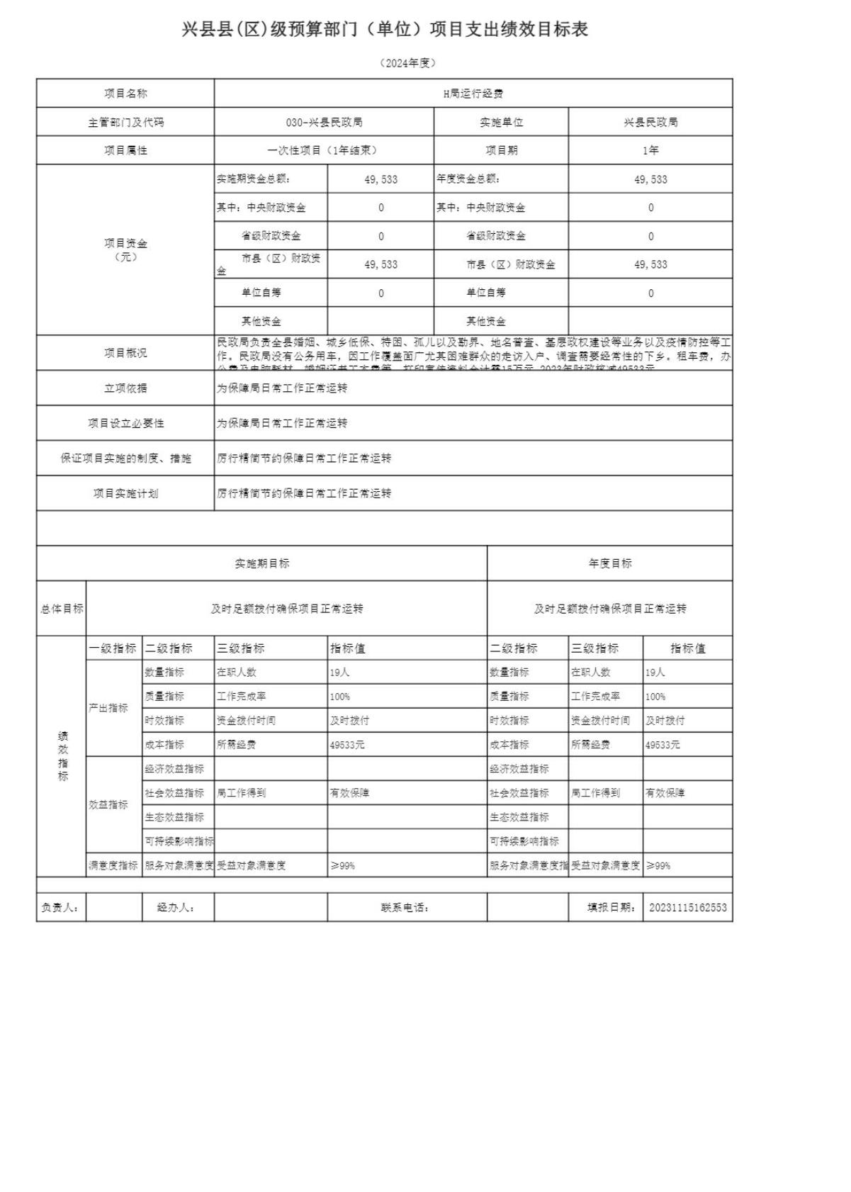

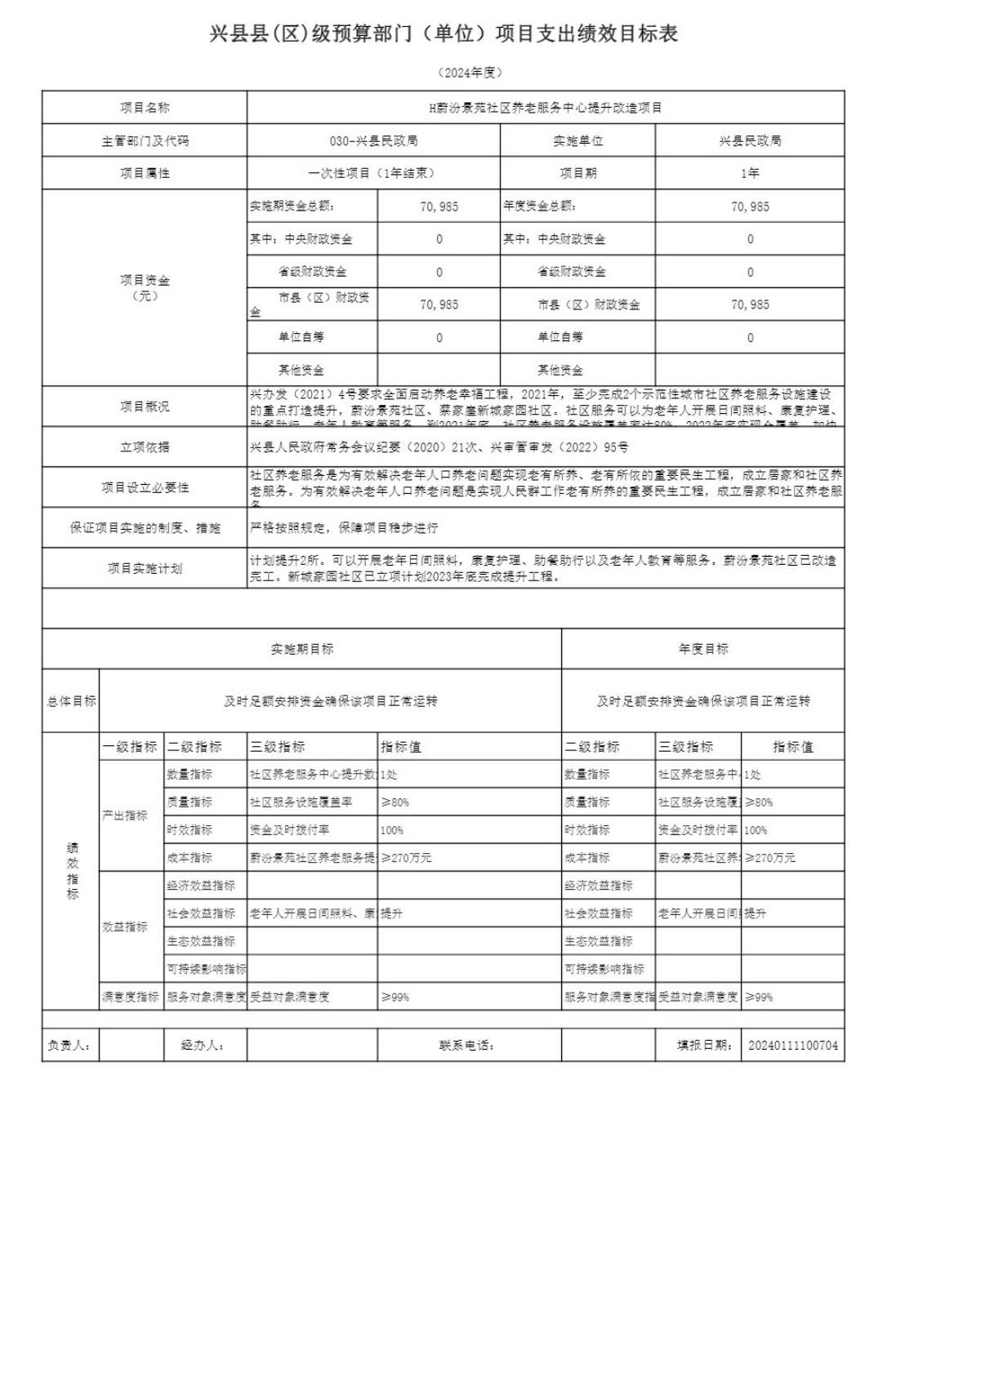

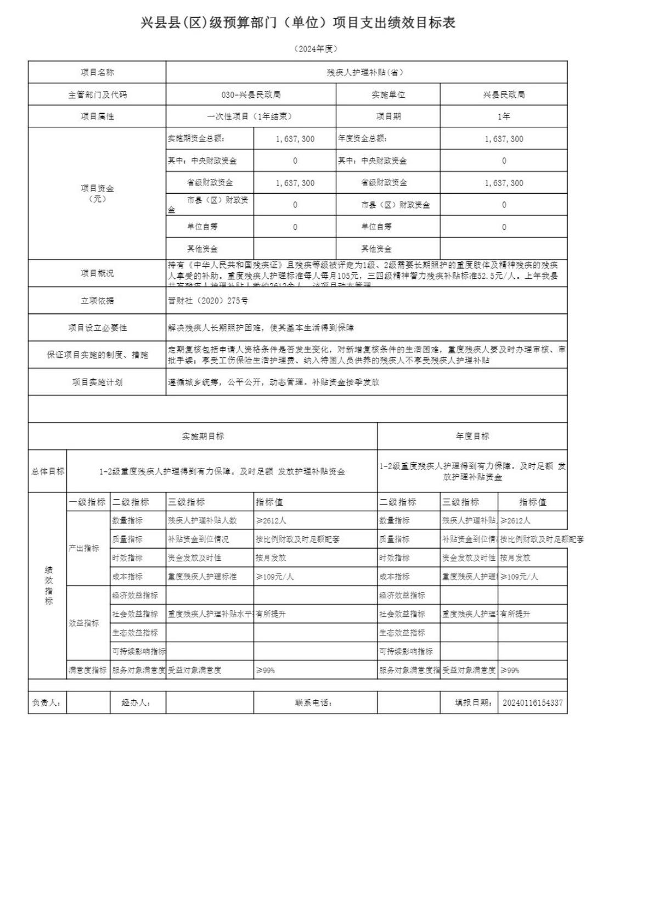

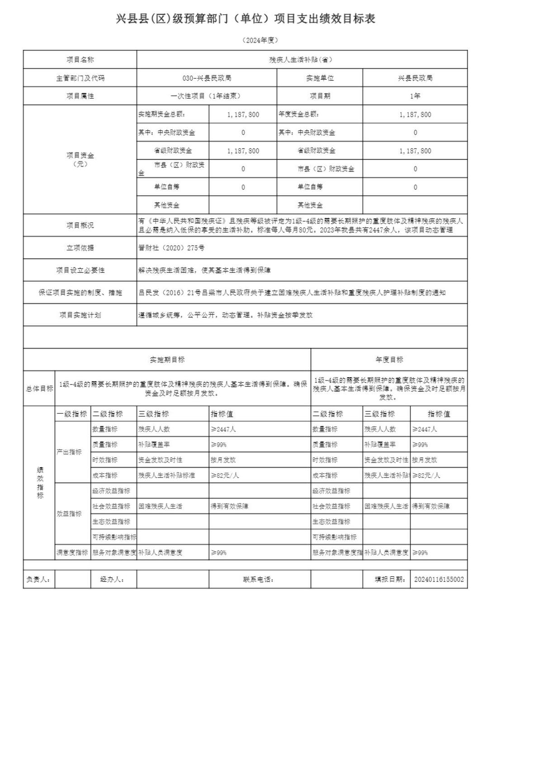

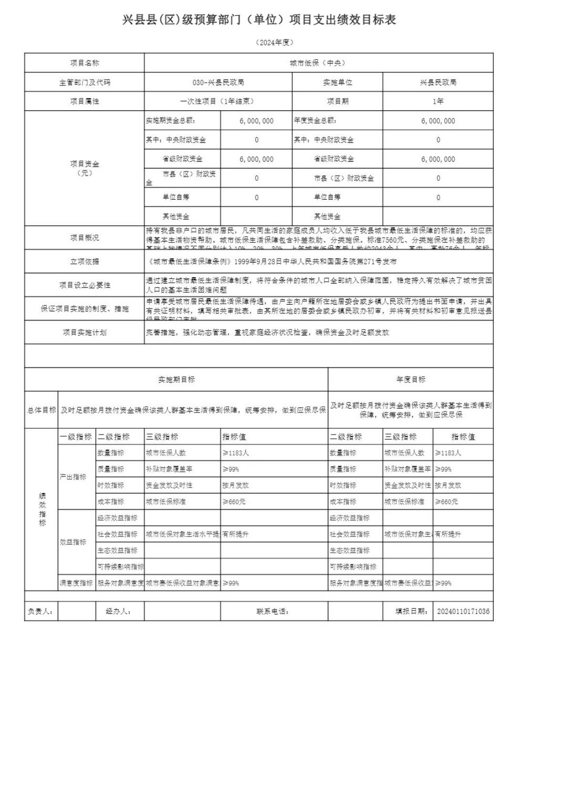

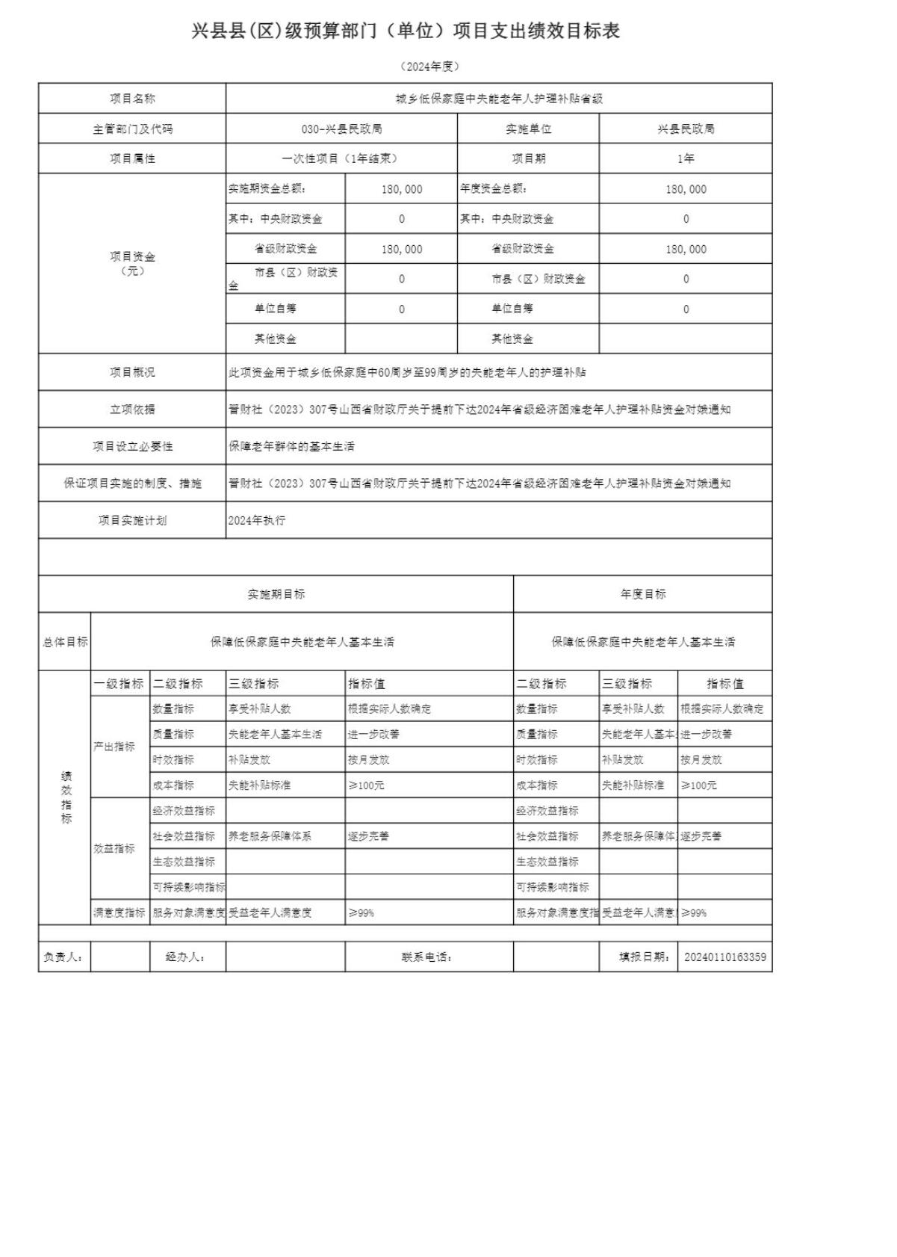

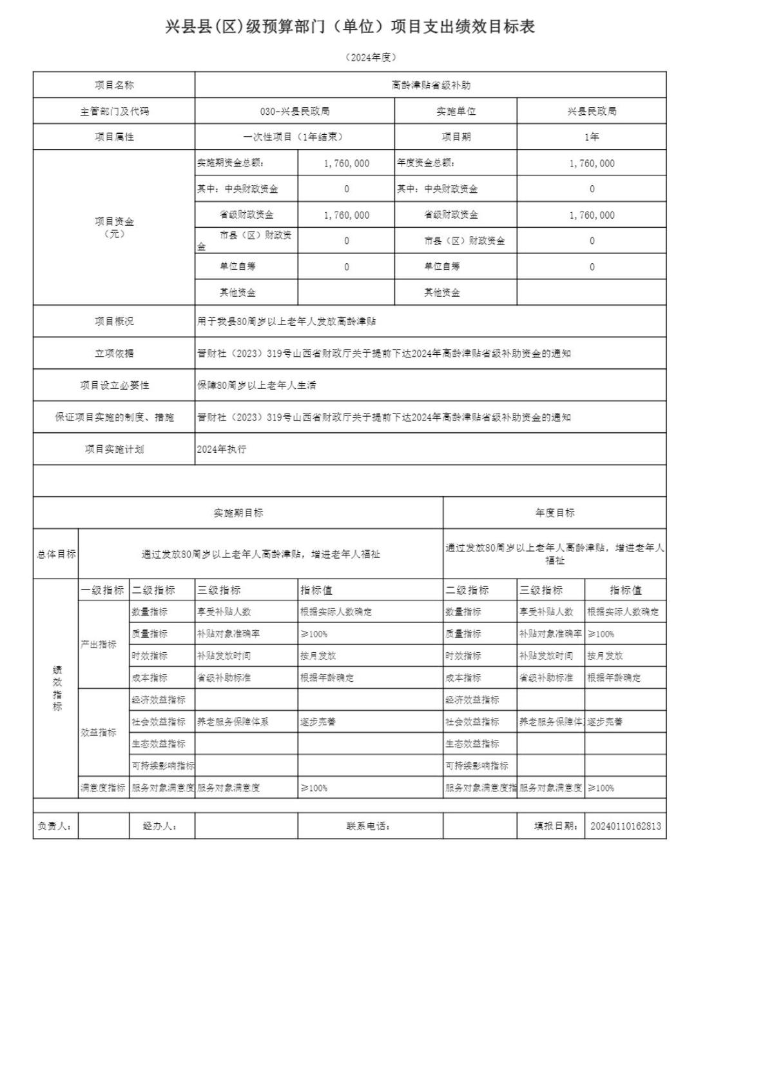

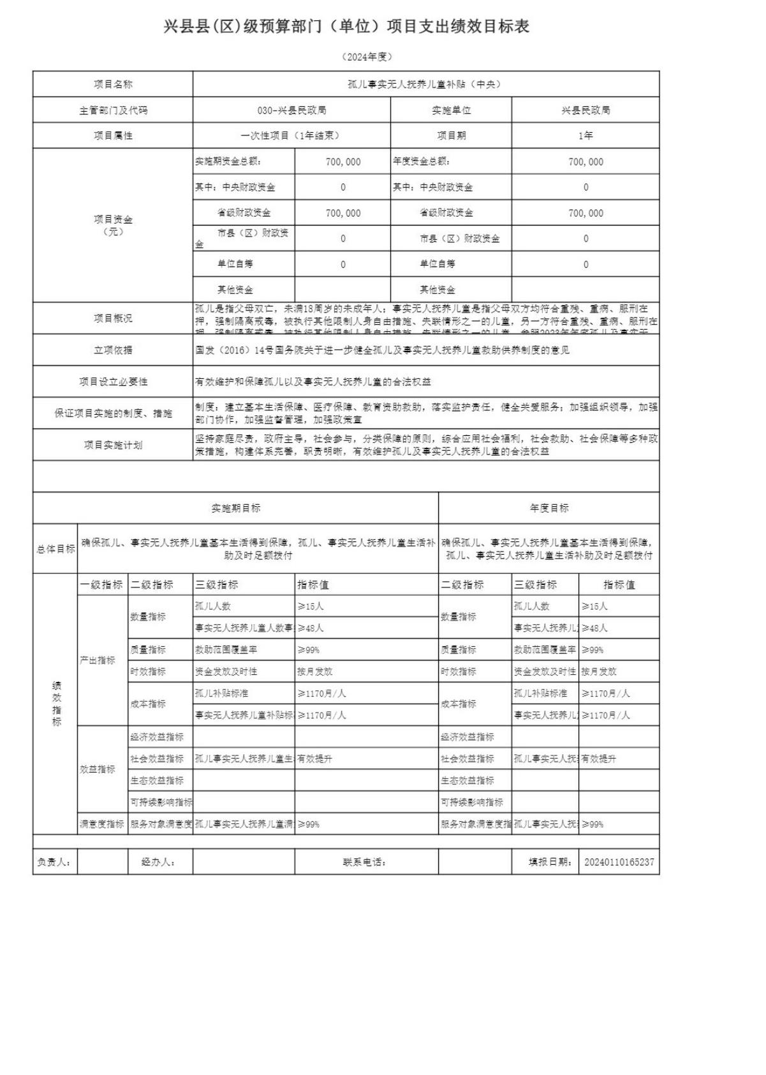

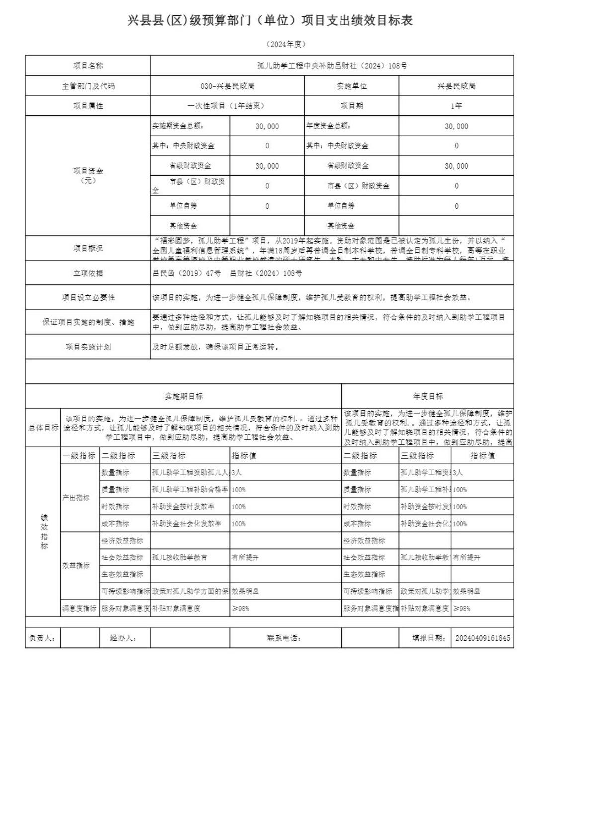

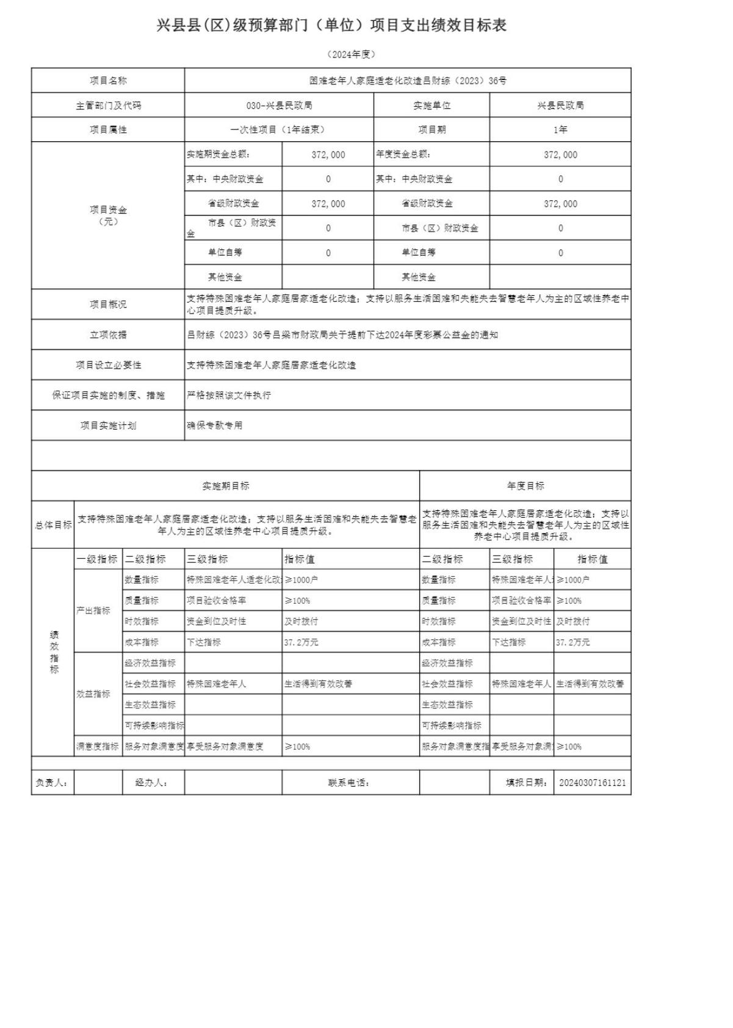

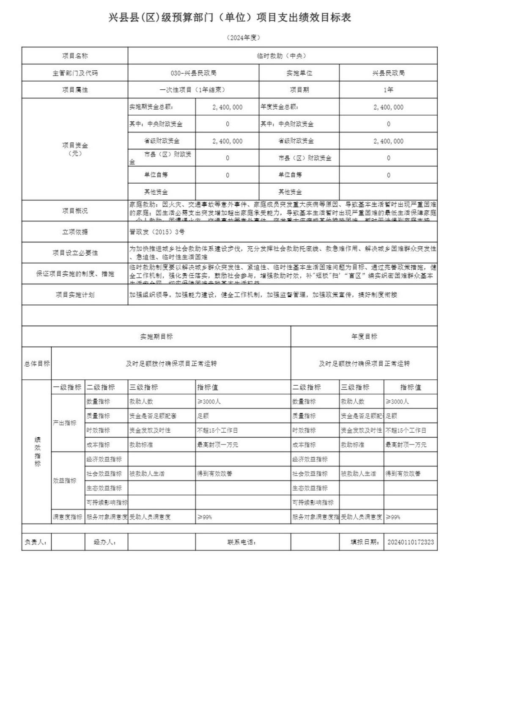

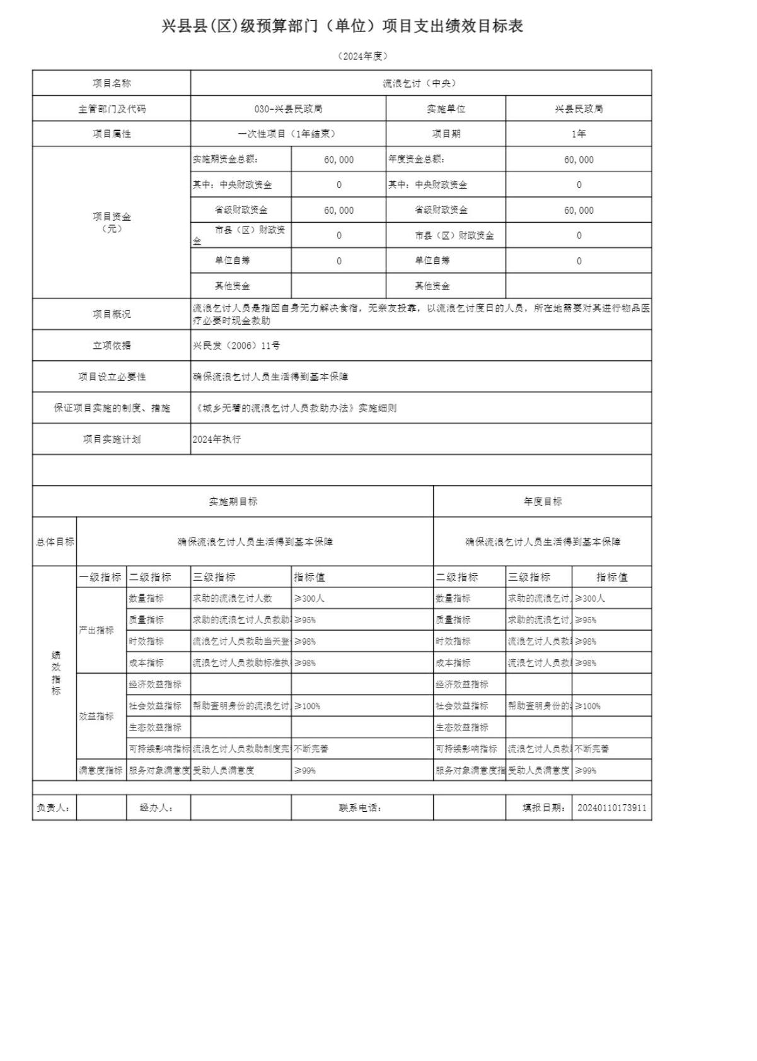

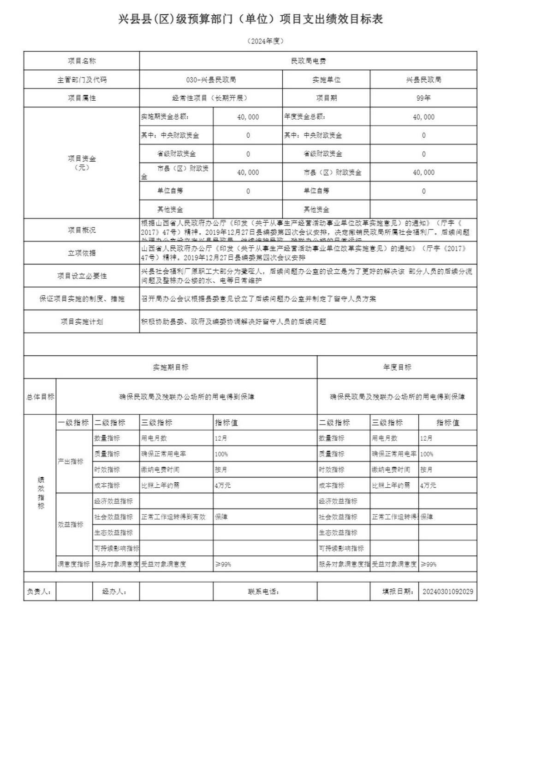

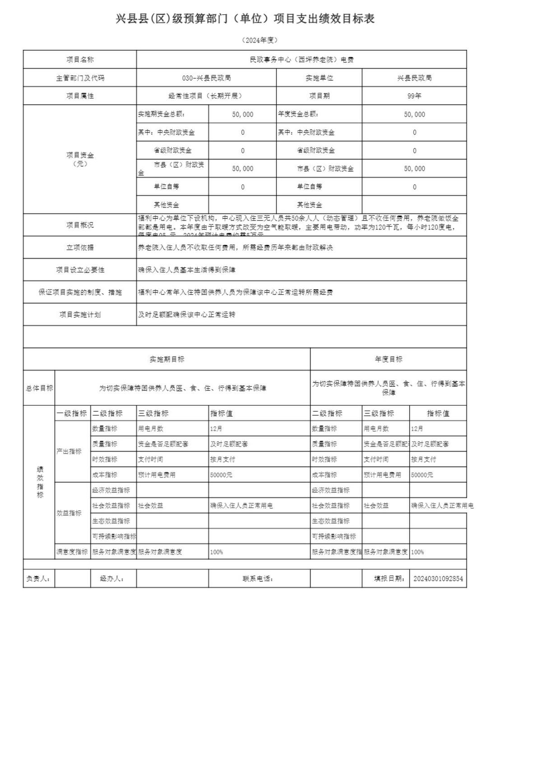

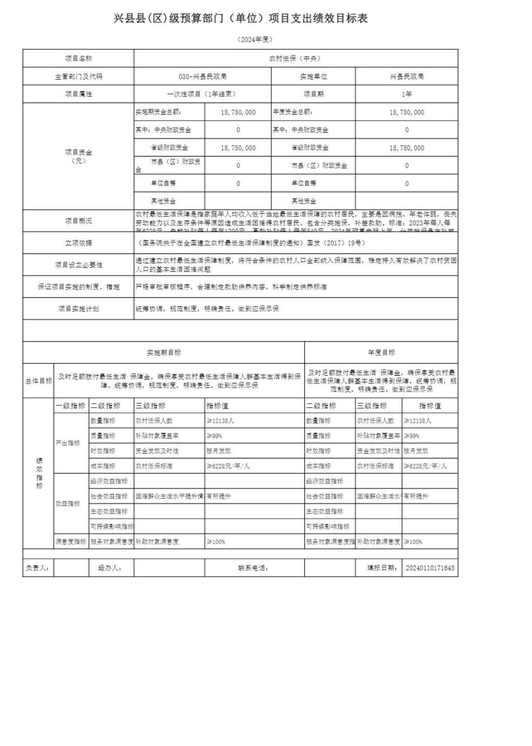

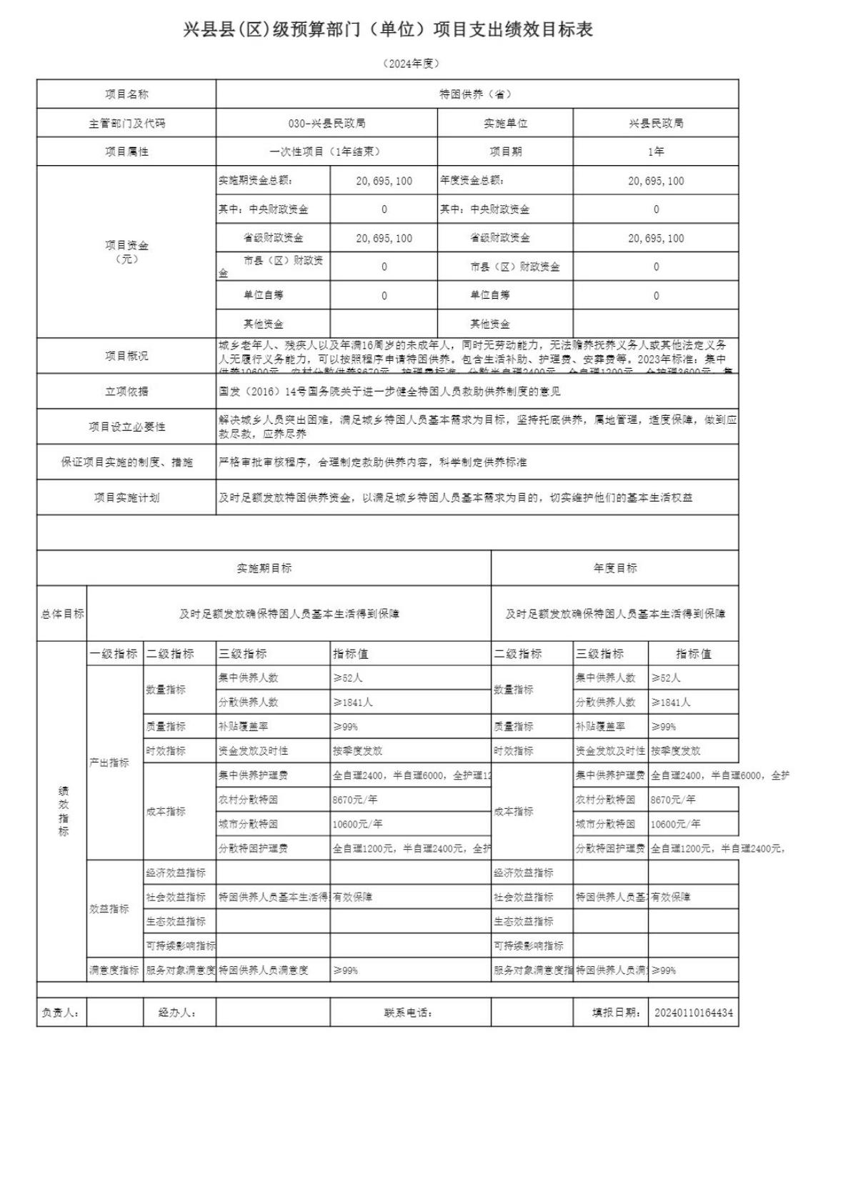

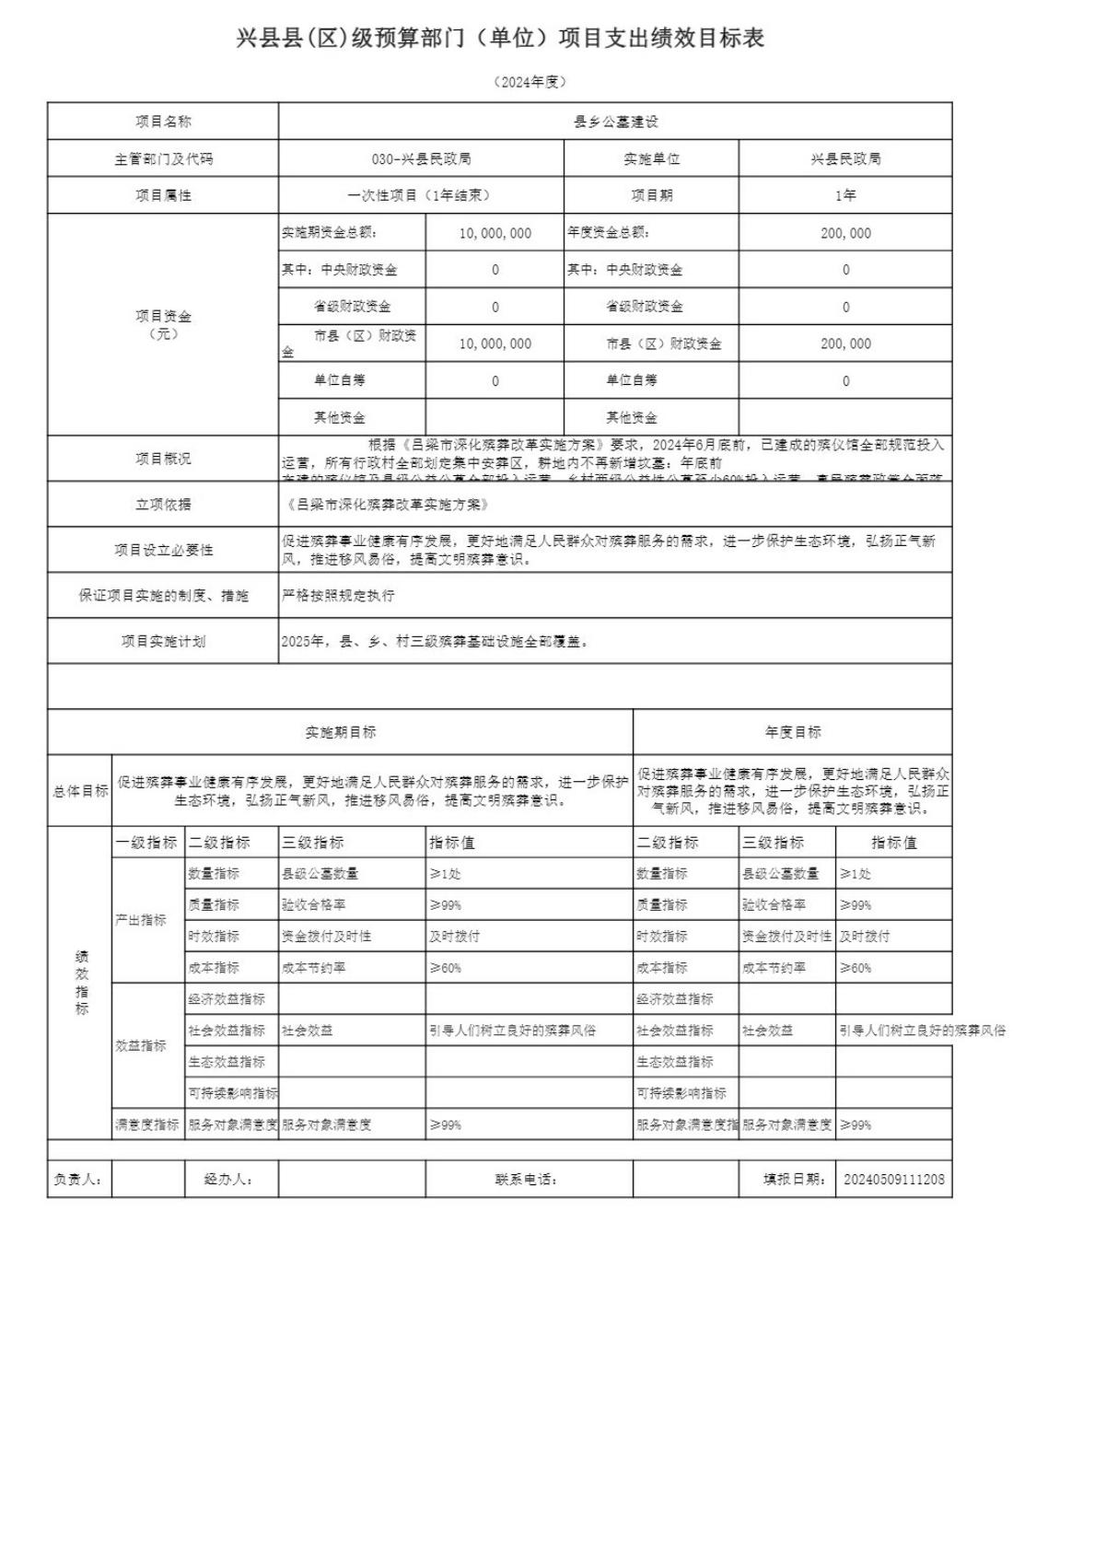

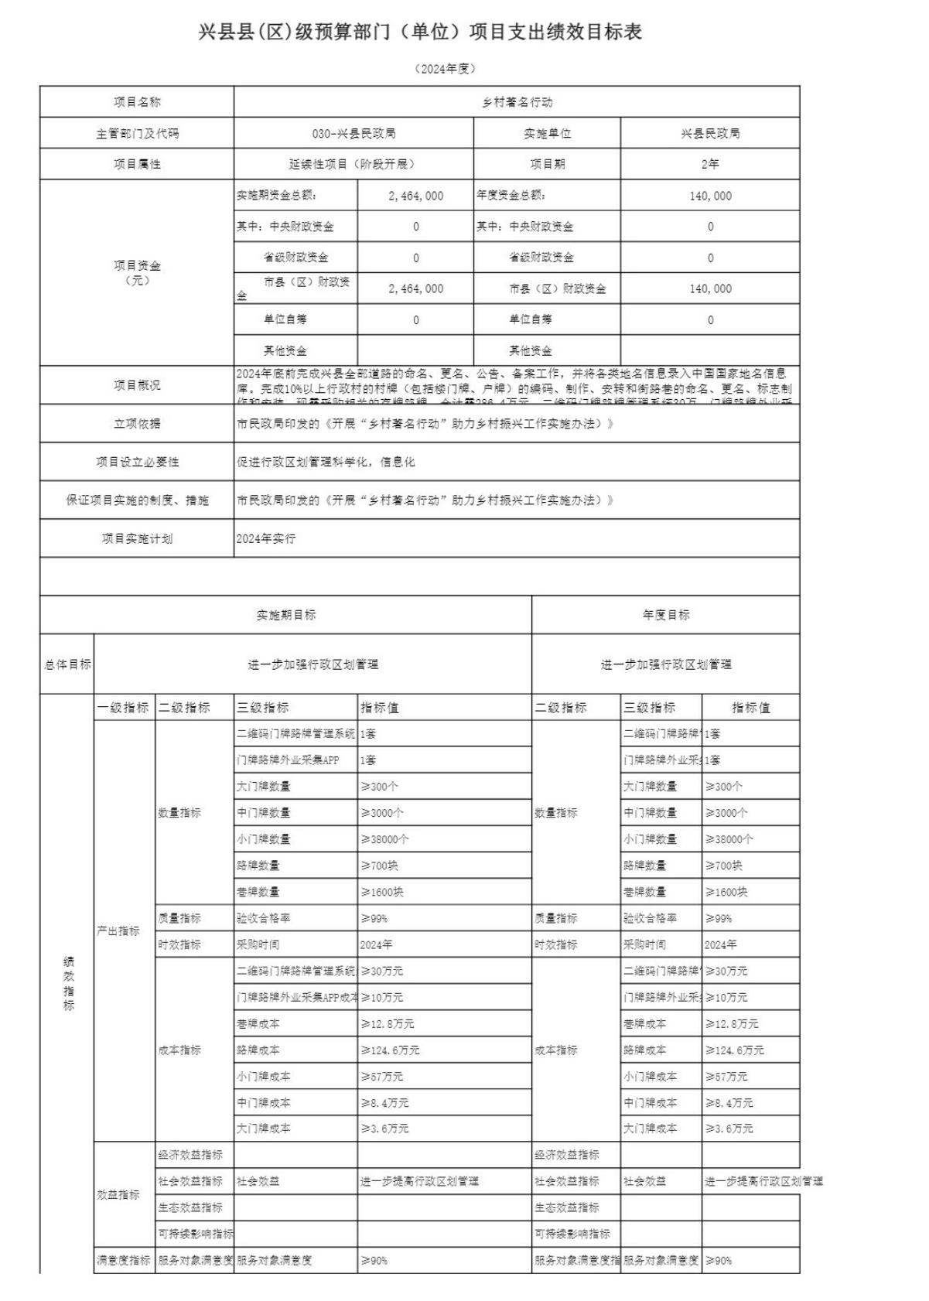

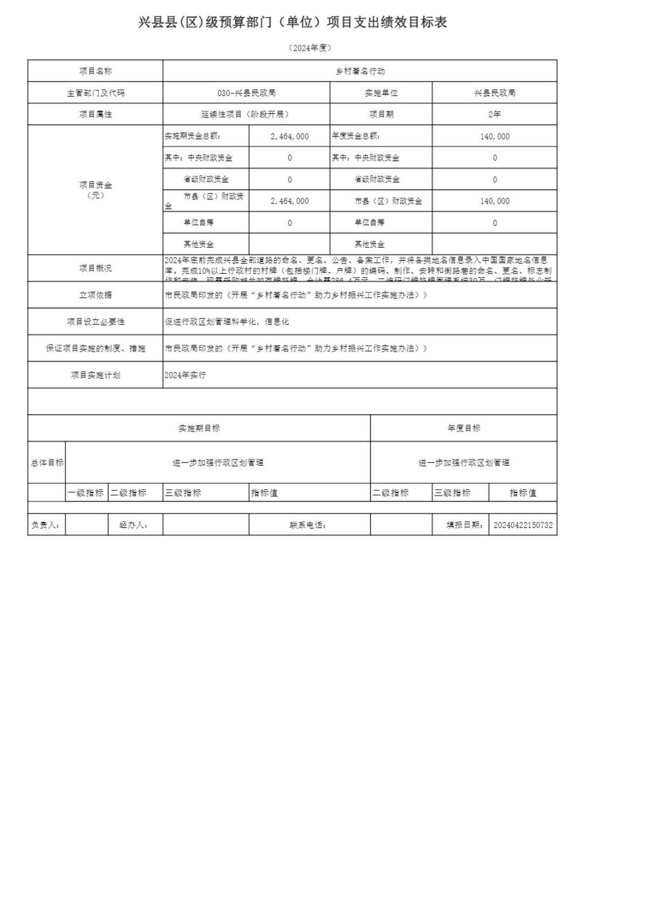

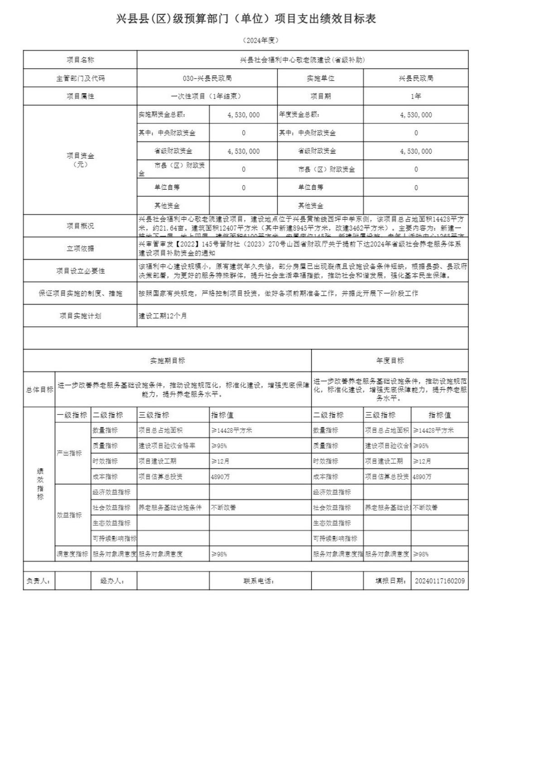

十一、国有资产占有使用情况
1、车辆情况：
截至2024年1月1 日，兴县民政局共有公务用车编制0辆，实有0辆，其中：领导 用车0辆，机要通信用车0辆，应急保障用车0辆，执法执勤用车0辆，特种专业技术 用车0辆，事业单位业务用车0辆，其他公务用车0辆。
2、房屋情况：
截至2024年1月1 日，兴县民政局使用的办公用房建筑总面积2100.34平方米。
3、其他国有资产占有使用情况：
截至2024年1月1 日，兴县民政局占有使用价值50万元（原值）以上的通用设 备0台（套）；兴县民政局占有使用价值100万元（原值）以上的通用设备0台
（套）。

十二、其他说明

（一）政府购买服务指导性目录
政府购买服务指导目录见附件

（二）其他
无

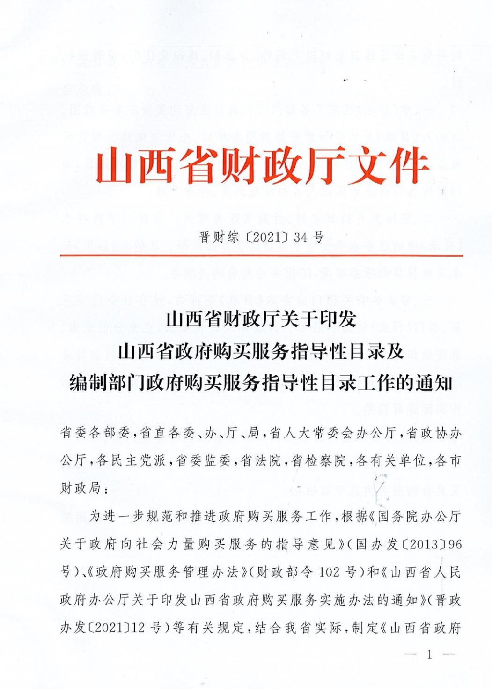

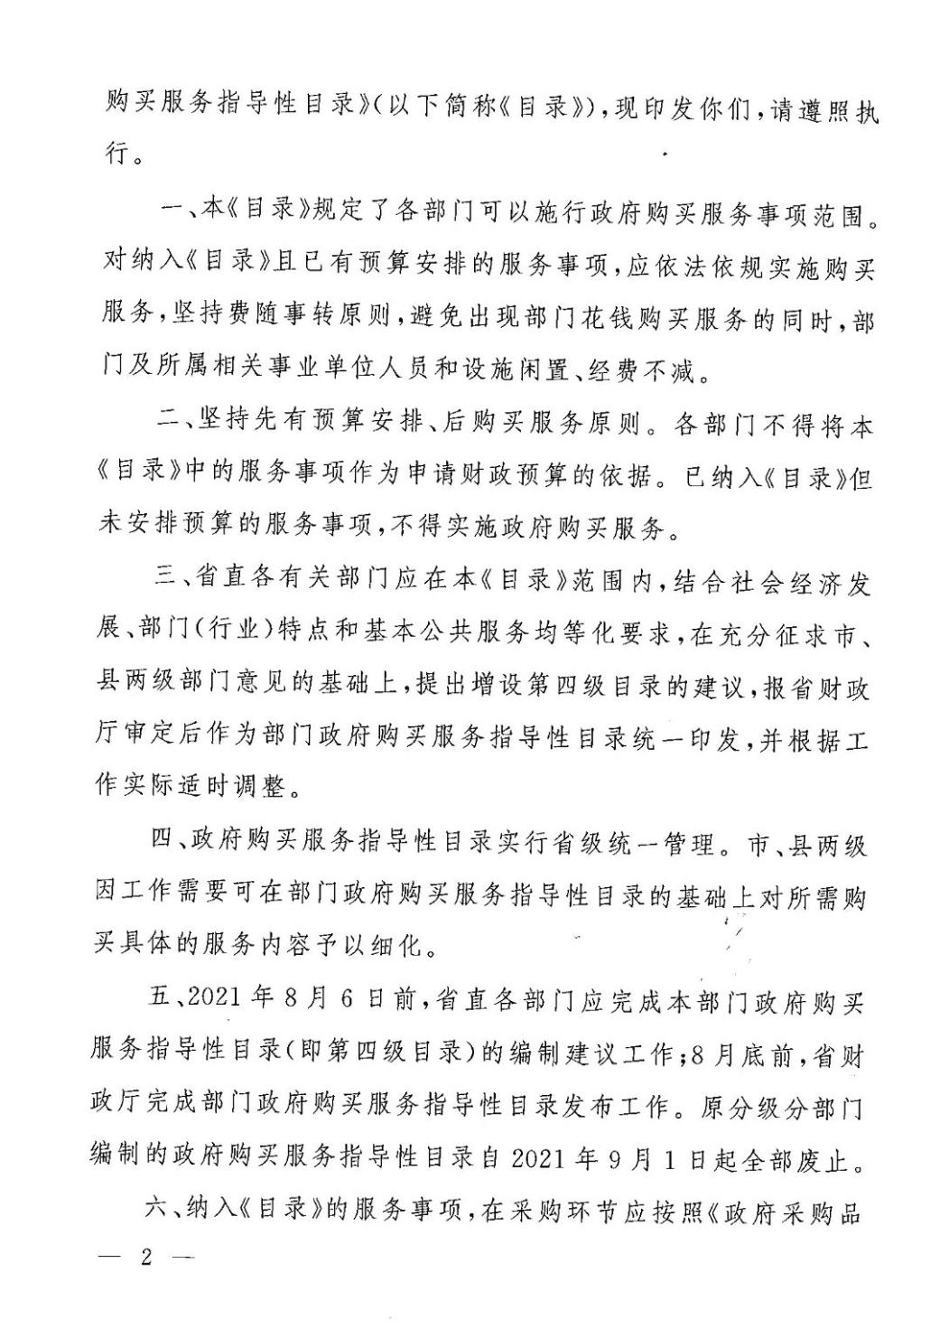



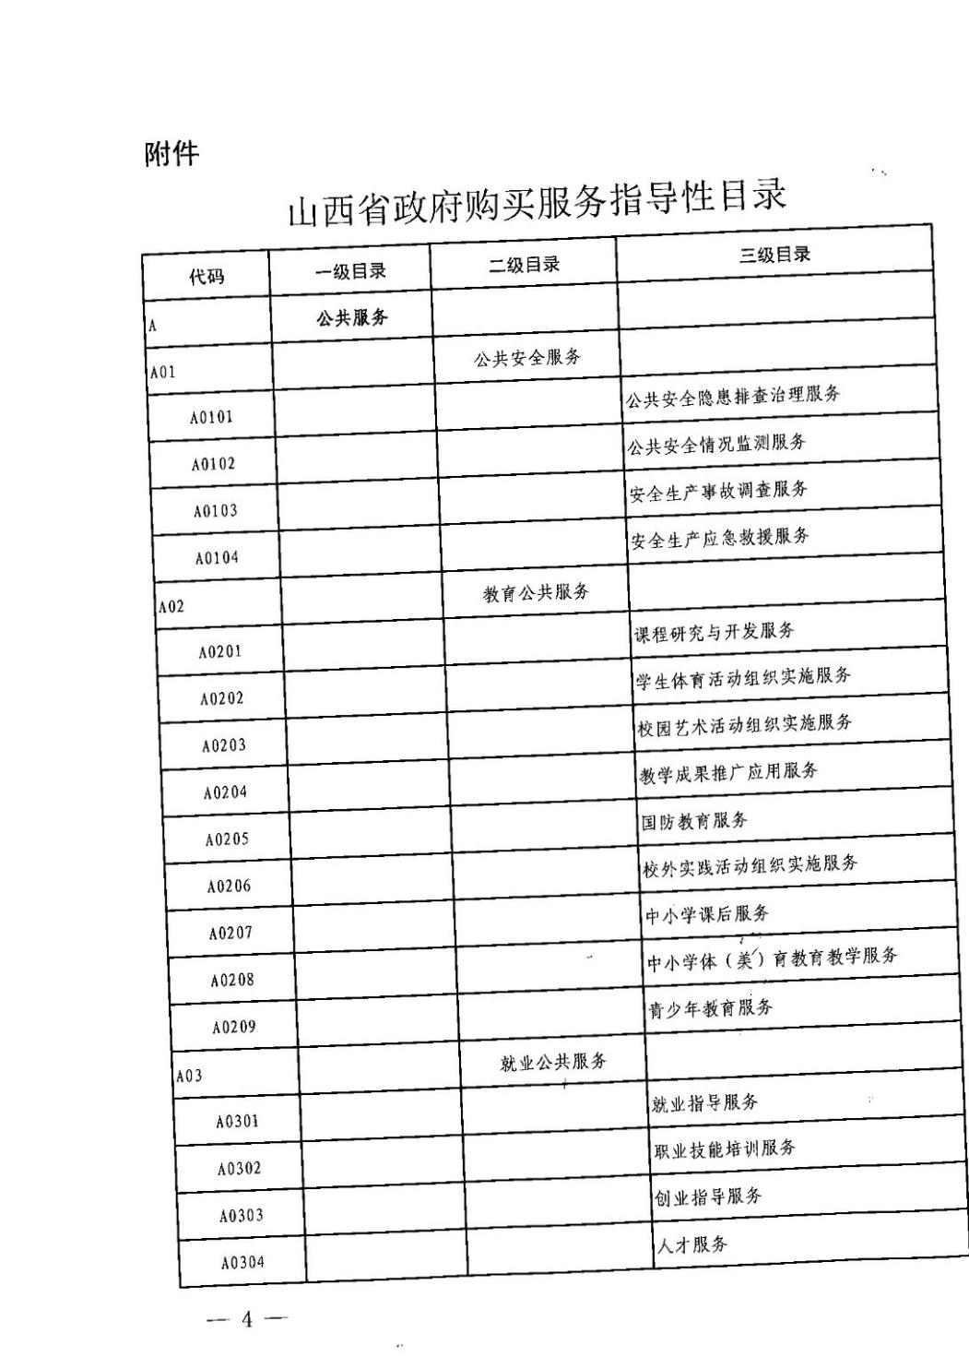

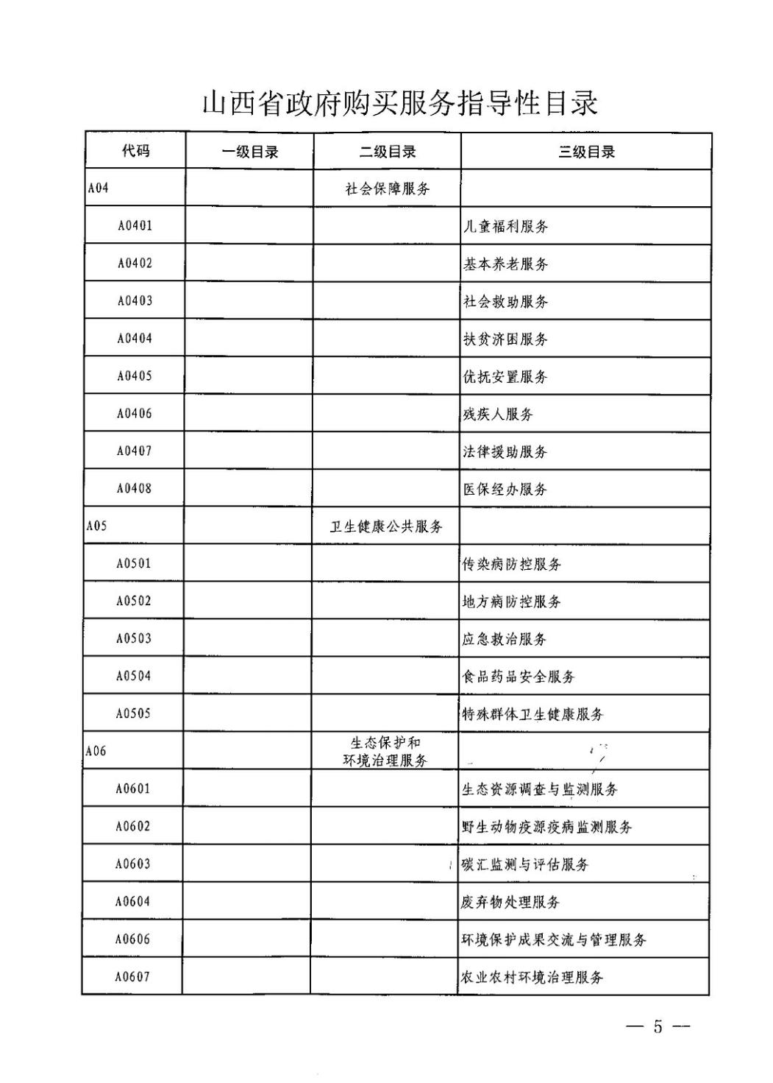

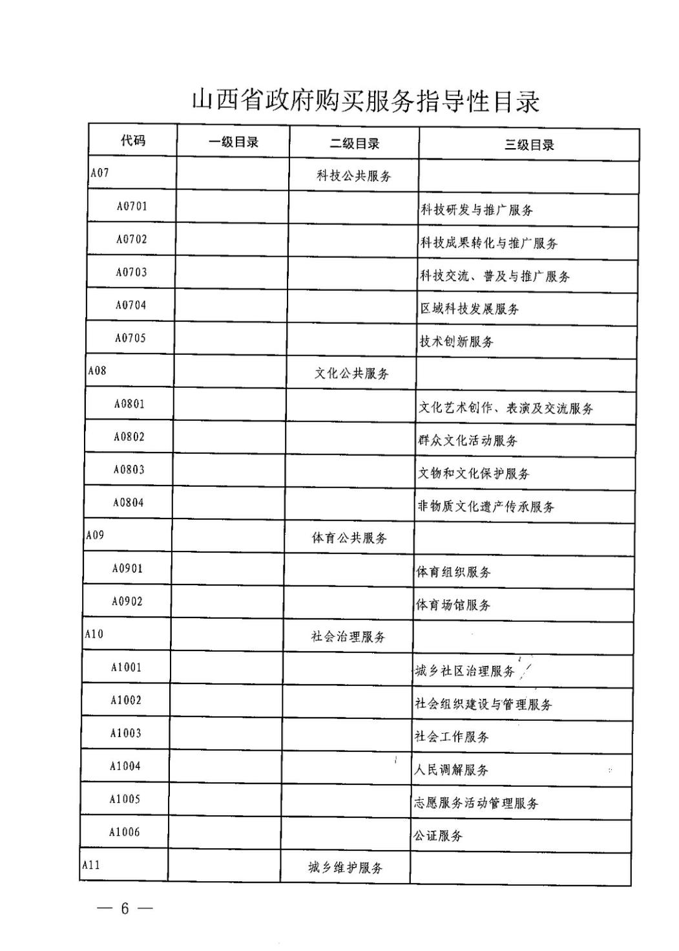

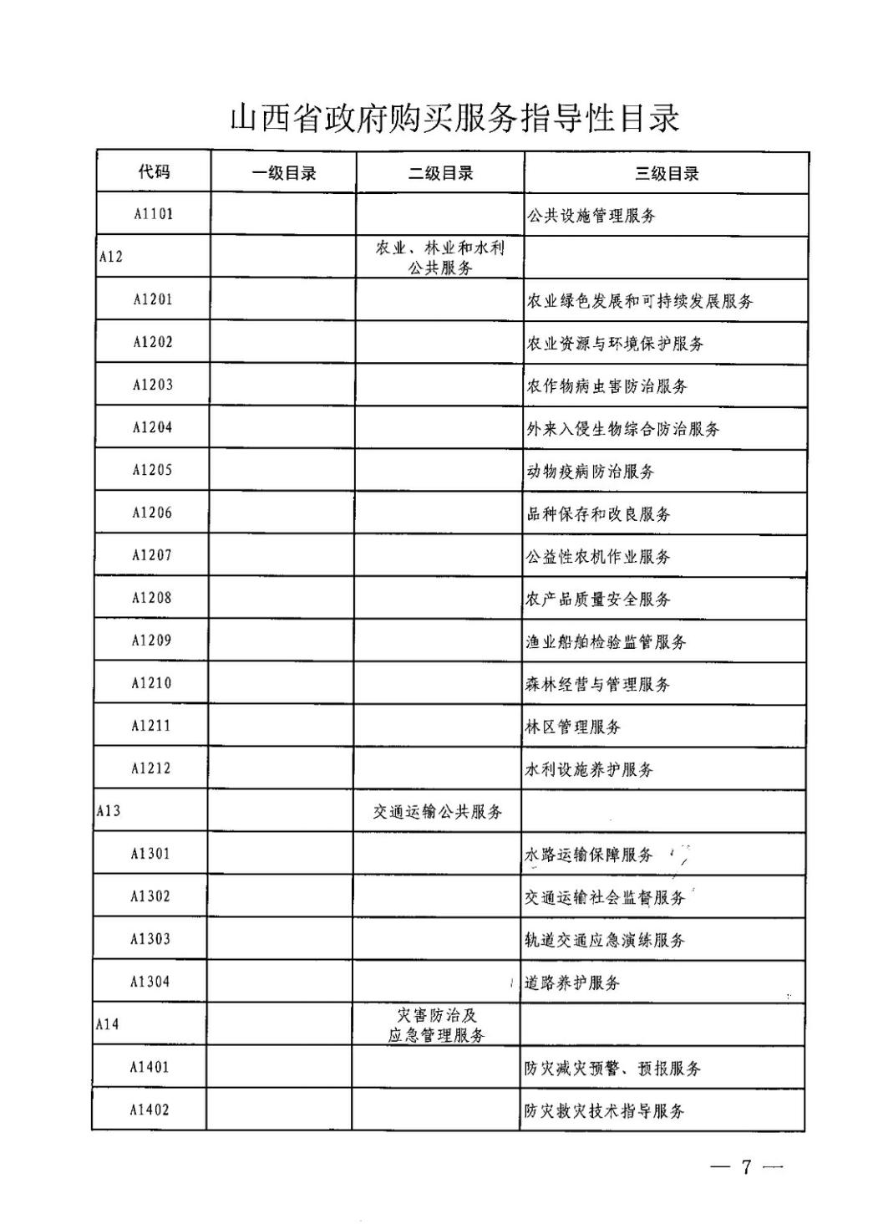

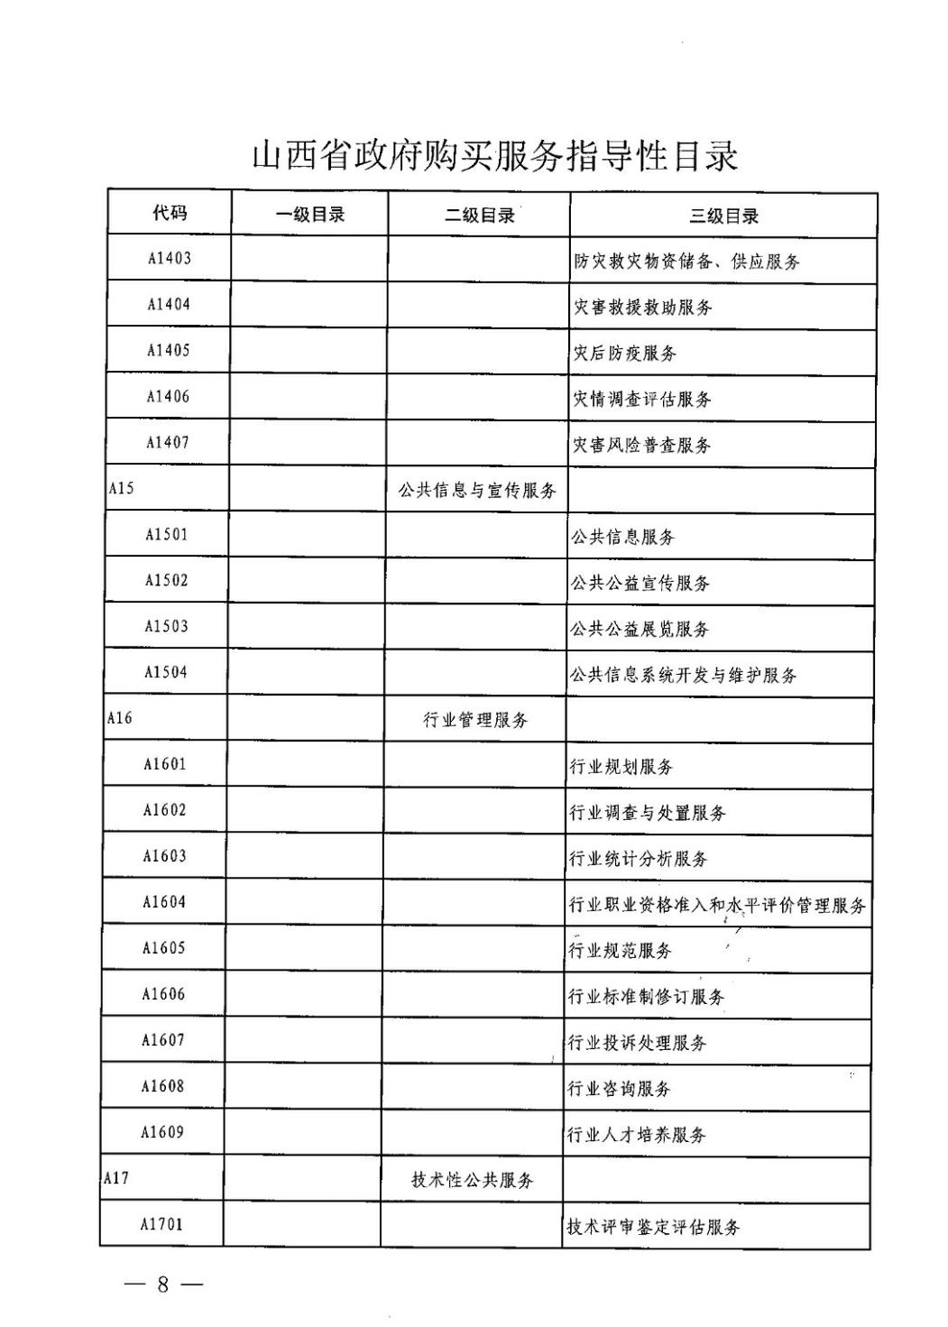

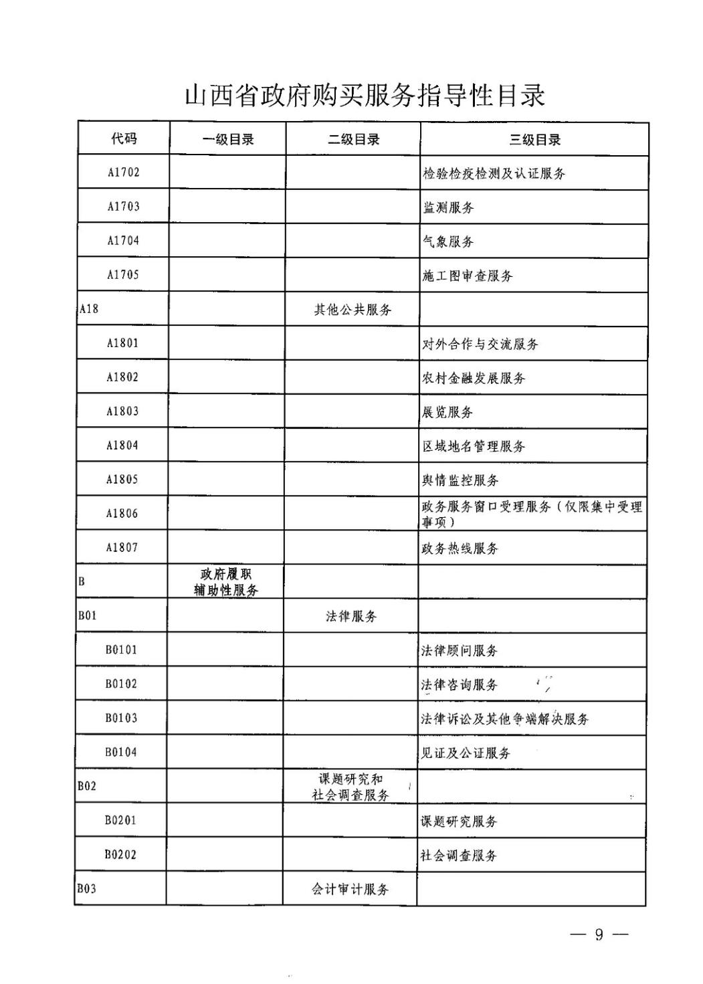

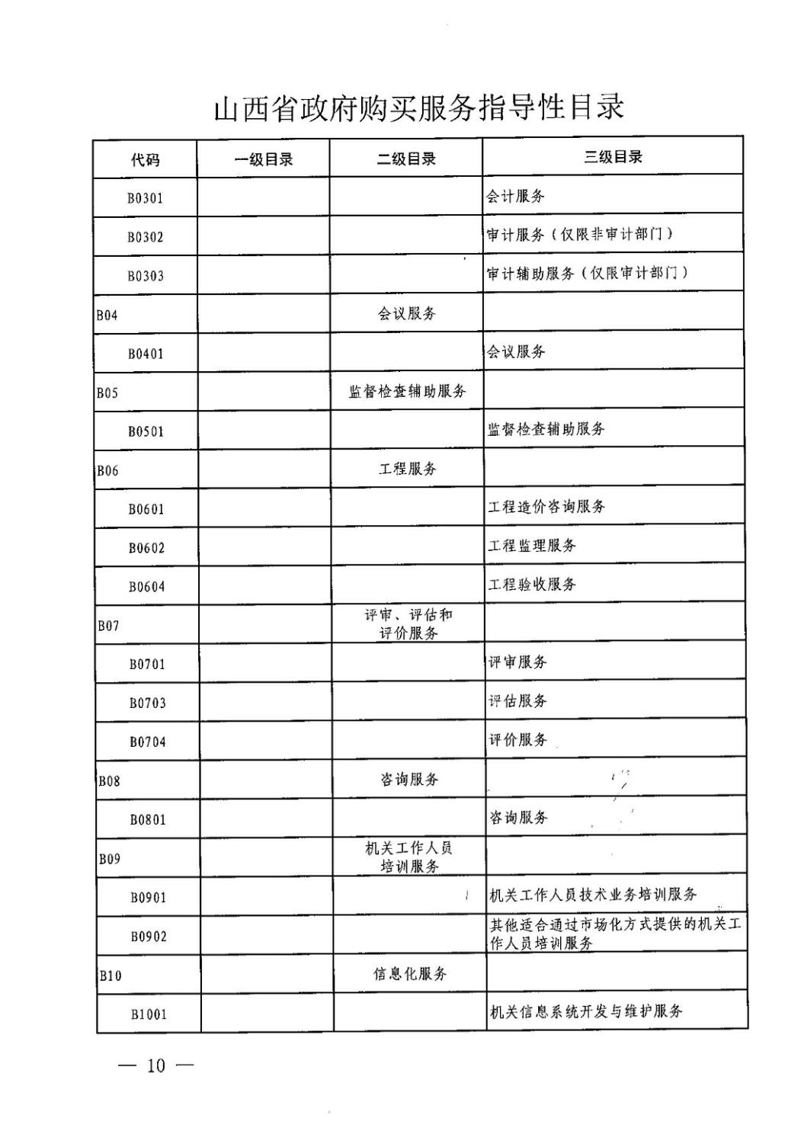

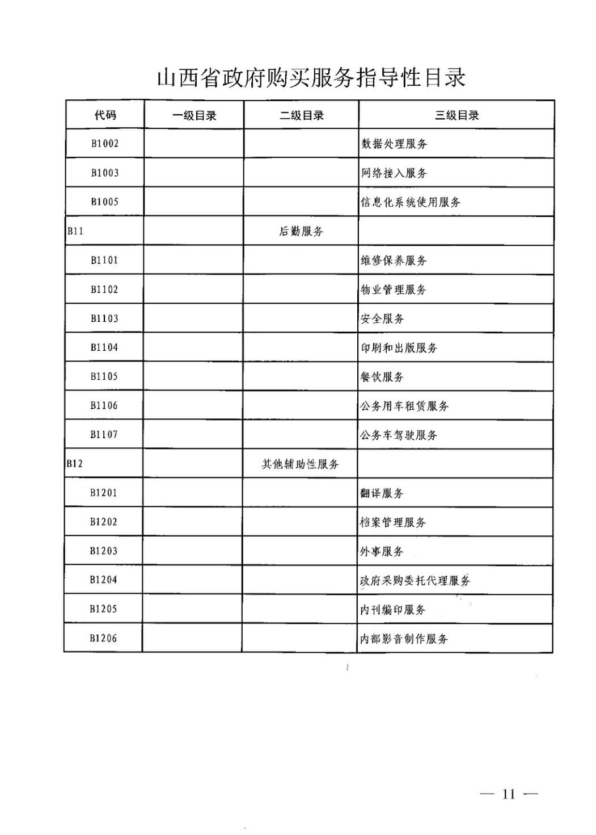



第四部分 名词解释
一、基本支出：指为保障机构正常运转、完成日常工作任务而发生的人员支出 和公用支出。
二、项目支出：指在基本支出之外为完成特定行政任务和事业发展目标所发生 的支出。
三、“三公”经费：指省直部门用财政拨款安排的因公出国（境）费用、公务 用车购置及运行费和公务接待费。其中：因公出国（境）费用反映单位公务出国
（境）的国际旅费、国外城市间交通费、住宿费、伙食费、培训费、公杂费等支
出；公务用车购置费反映公务用车购置支出（含车辆购置税、牌照费）；公务用车 运行维护费反映单位按规定保留的公务用车燃料费、维修费、过路过桥费、保险
费、安全奖励费用等支出；公务接待费反映机关和参公事业单位按规定开支的各类 公务接待（含外宾接待）支出。
四、机关运行经费：指行政单位和参照公务员法管理的事业单位使用财政拨款 安排的基本支出中的公用经费支出。
五、政府购买服务：根据我国现行政策规定，政府购买服务，是指充分发挥市 场机制作用，将国家机关属于自身职责范围且适合通过市场化方式提供的服务事
项，按照政府采购方式和程序，交由符合条件的服务供应商承担，并根据服务数量 和质量等情况向其支付费用的行为。
六、财政专户管理资金：
专指教育收费，包括目前在财政专户管理的高中以上学费、住宿费，高校委托 培养费，党校收费，教育考试考务费，函大、电大、夜大及短训班培训费等。
七、单位资金：是指除政府预算资金和财政专户管理资金以外的资金，包括事 业收入、事业单位经营收入、上级补助收入、附属单位上缴收入、其他收入。
八、上年结转：指以前年度预算安排、结转到本年仍按原规定用途继续使用的 资金。
九、一般公共预算是指以税收为主体的财政收入，安排用于保障和改善民生、 推动经济社会发展、维护国家安全、维持国家机构正常运转等方面的收支预算。
十、政府性基金预算：是对依照法律、行政法规的规定在一定期限内向特定对 象征收、收取或者以其他方式筹集的资金，专项用于特定公共事业发展的收支预
算。
十一、国有资本经营预算是对国有资本收益作出支出安排的收支预算。
十二、财政拨款：包含一般公共预算、政府性基金预算、国有资本经营预算。

